|  |
| --- |
| TRƯỜNG ĐẠI HỌC VINH  **VIỆN KỸ THUẬT CÔNG NGHỆ** |



BÁO CÁO THỰC HÀNH

**KỸ THUẬT LẬP TRÌNH**

MÃ HỌC PHẦN: ELE20004

SVTH: NGUYỄN VĂN MẠNH

MSSV: 235752021610091

GVHD: MAI THẾ ANH

**NGHỆ AN - 2024**

**MỤC LỤC**

Bài 1. Thực hiện các thuật toán bằng phần mềm Flowgorithm 2

Bài 2. Các cú pháp, kiểu dữ liệu, lệnh điều khiển trong lập trình Python 6

Bài 3. Lập trình hàm trong python 12

Bài 4. Các kiểu dữ liệu có cấu trúc trong python 18

Bài 5. Thiết kế module trong Python 31

Bài 6: Lập trình hướng đối tượng trong Python 37

Bài 7: Thao tác trên tập tin và thư mục trong Python. 43

Bài 8: Lập trình giao diện trong Python 49

# **Bài 1. Thực hiện các thuật toán bằng phần mềm Flowgorithm**

* 1. **Mục đích**
* Sử dụng phần mềm Flowgorithm trong thiết kế và biểu diễn thuật toán;
* Xây dựng thuật toán cho các bài toán cụ thể trên Flowgorithm
  1. **Các bước thực hiện và kết quả**

1. *Tính diện tích hình tròn*

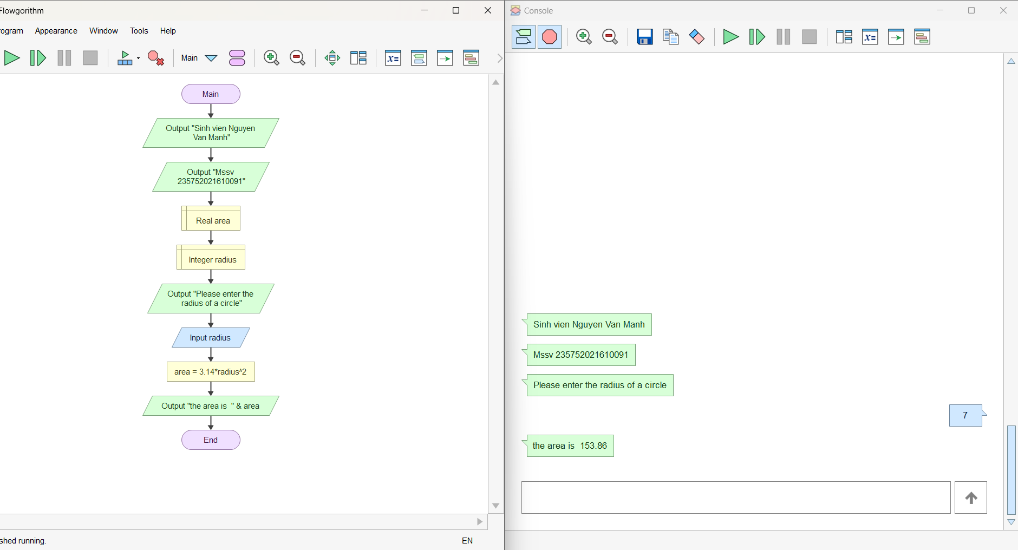

1. *Nhập và in số lượng chai sử dụng vòng lặp for*

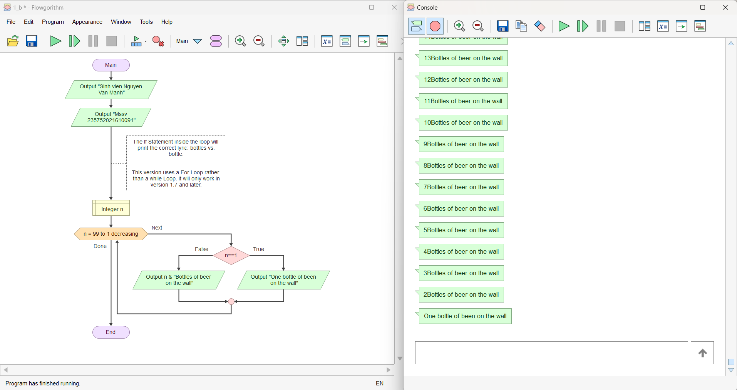

*c. Tính diện tích hình tròn sử dụng hàm (chương trình con)*

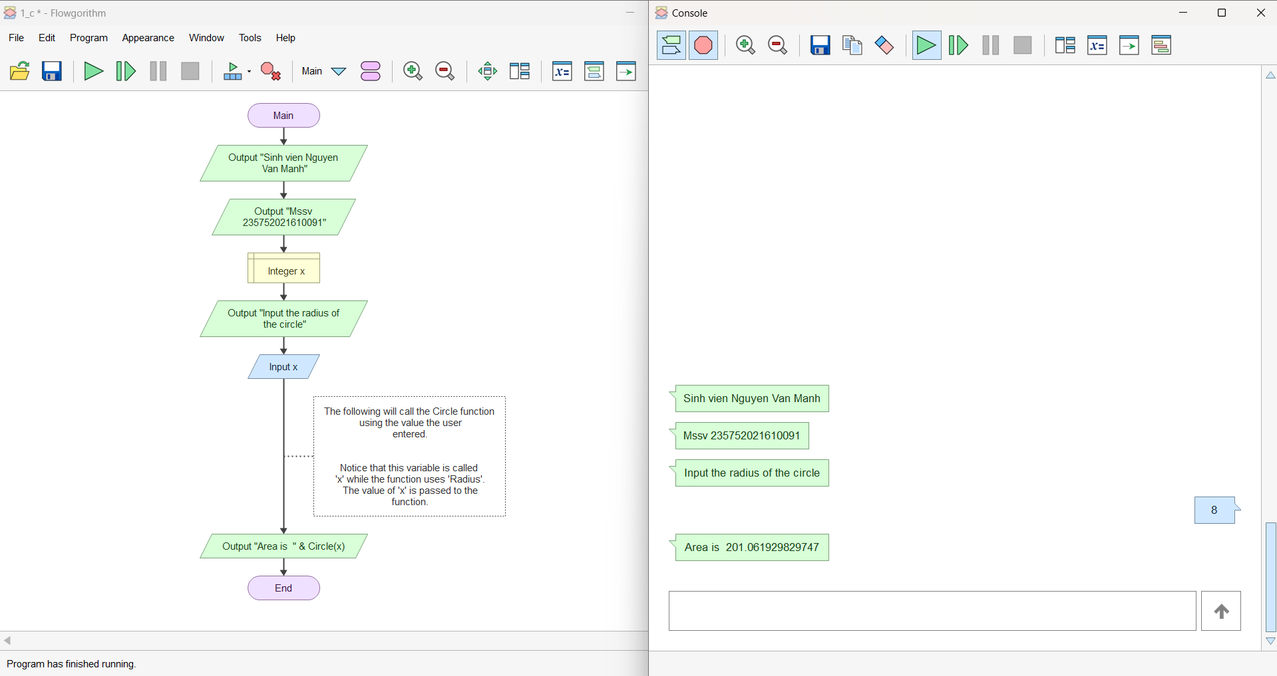

*d. Viết chương trình nhập và cạnh và chiều cao tương ứng của một tam giác và in ra*

*màn hình diện tích tam giác.*

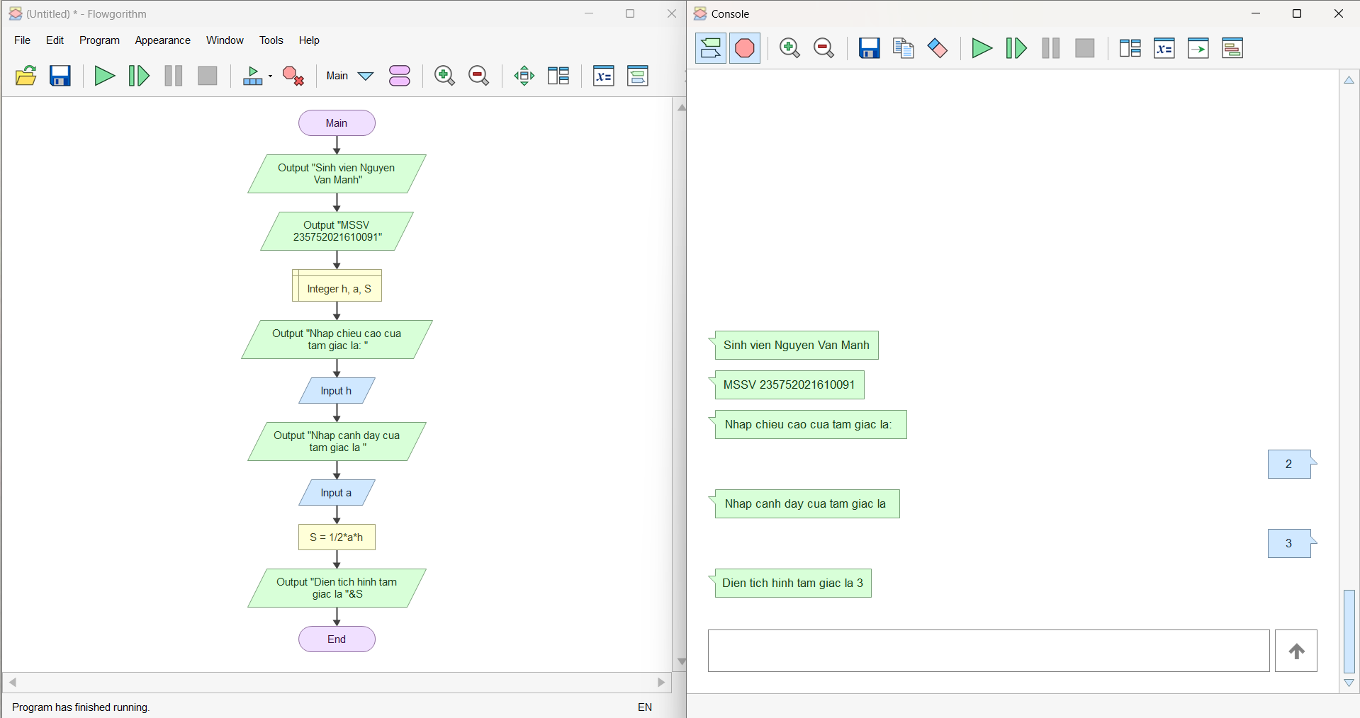

*e. Xây dựng thuật toán kiểm tra tính nguyên tố (một số nguyên dương n là số nguyên*

*tố khi chỉ có hai ước là 1 và chính nó)*

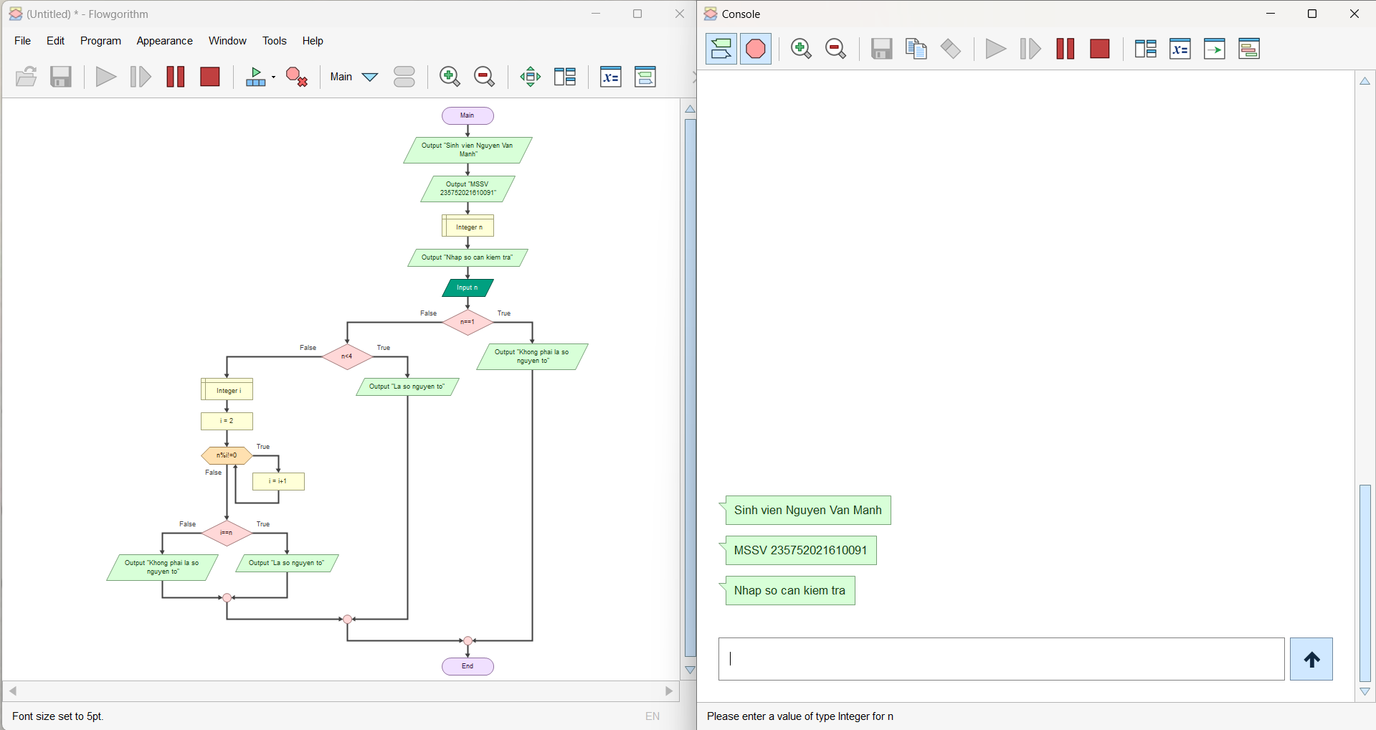

* 1. **Câu hỏi kiểm tra**

- Ý nghĩa các khối sử dụng trong chương trình là:

+ Begin / End: Khối bắt đầu và kết thúc của chương trình.

+ Input: Khối bắt đầu vào dùng để nhập giá trị từ người dùng.

+ Output: Khối bắt đầu vào dùng để hiện thị kết quả ra màn hình.

+ Process: Khối bắt đầu ra dùng để hiện thị kết quả ra màn hình.

+ Decision: Khối quyết định để rẽ nhánh dựa trên điều khiển logic.

- Cách khai báo và nhập dữ liệu cho các biến, khối chức năng và vòng lặp.

+ Khai báo biến: Thực hiện trong phần đầu của Flowgorithm bằng cách sử dụng khối Declare để xác định dữ liệu và tên biến.

+ Nhập dữ liệu cho biến: Sử dụng khối Input để nhận dữ liệu từ người dùng và gán vào biến.

+ Khối chức năng: Trong Flowgorithm, các chức năng được biếu diễn bằng các khối Process, có thể là tính toán hoặc gán giá trị.

+ Vòng lặp: Sử dụng khối loop để thực hiện lặp lại các thao tác dựa trên điều kiện cho trước, có thể là vòng lặp for hoặc while.

- Xây dựng hàm thực hiện chương trình con trong Flowgorithm: Flowgorithm cho phép tạo các hàm (subprograms) để thực hiện các nhiệm vụ cụ thể. Trong hàm, bạn có thể thêm các khối Input, Process và output để xử lý dữ liệu và kết quả cho chương trình.

* 1. **Tài liệu tham khảo**

# **Bài 2. Các cú pháp, kiểu dữ liệu, lệnh điều khiển trong lập trình Python**

* 1. **Mục đích**

Giúp sinh viên nắm bắt các kiến thức cơ bản như kiểu dữ liệu, các kiểu cú pháp, các lệnh điều khiển khi viết một chương trình bằng ngôn ngữ python.

* 1. **Các bước thực hiện và kết quả**

1. Viết đoạn chương trình sau và sửa lỗi

Đoạn chương trình trên bị lỗi cú pháp được sửa lại và kết quả như sau:

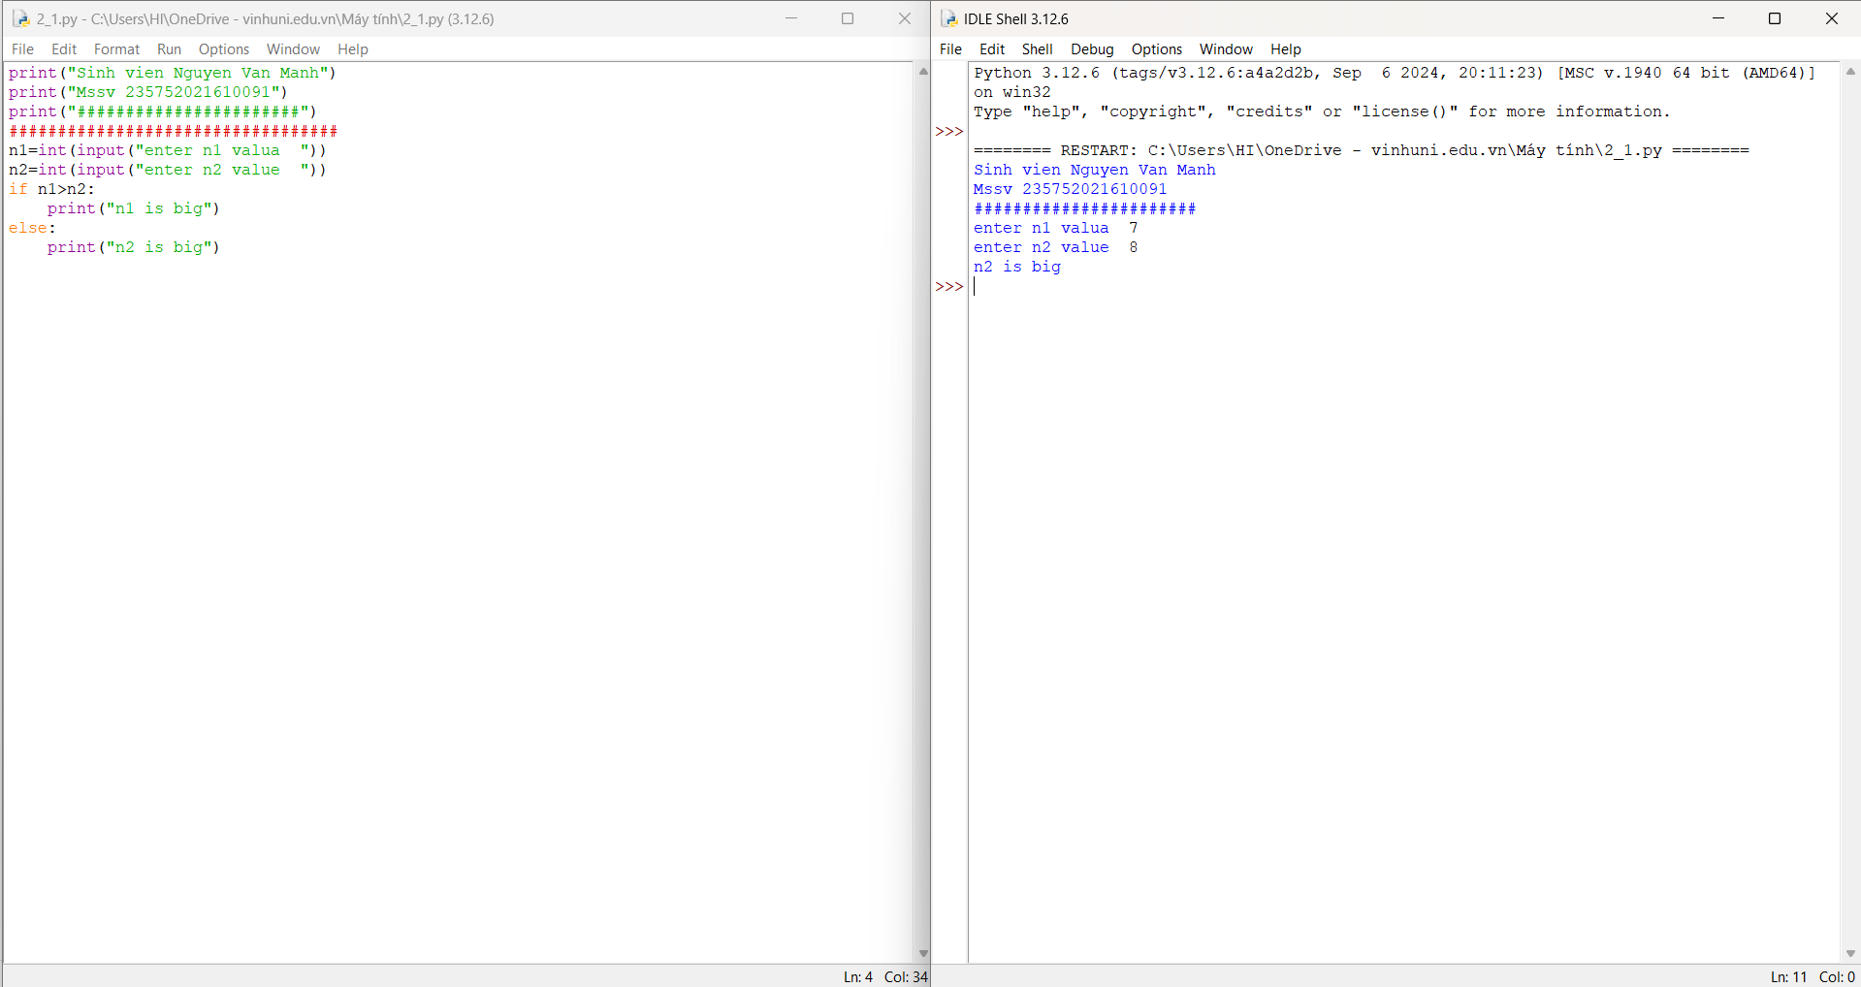

1. Viết chương trình nhập hai điểm và tính khoảng cách

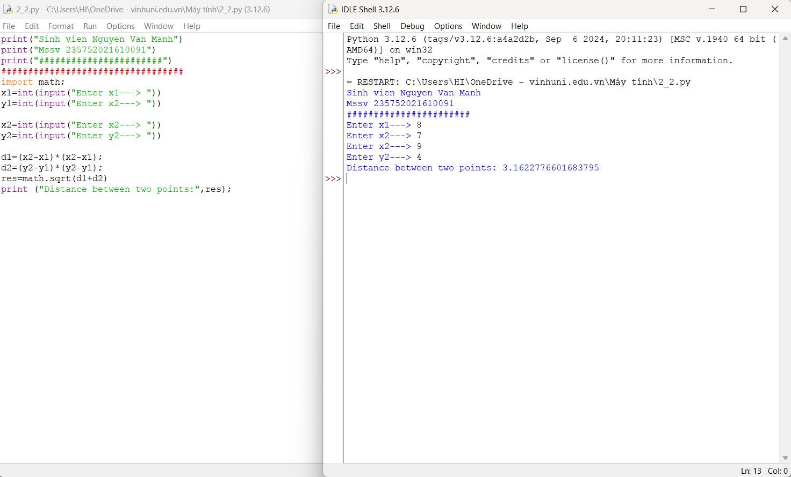

1. Viết chương trình nhập vào một số và kiểm tra số đó là chẵn hay lẻ, in thông báo ra màn hình

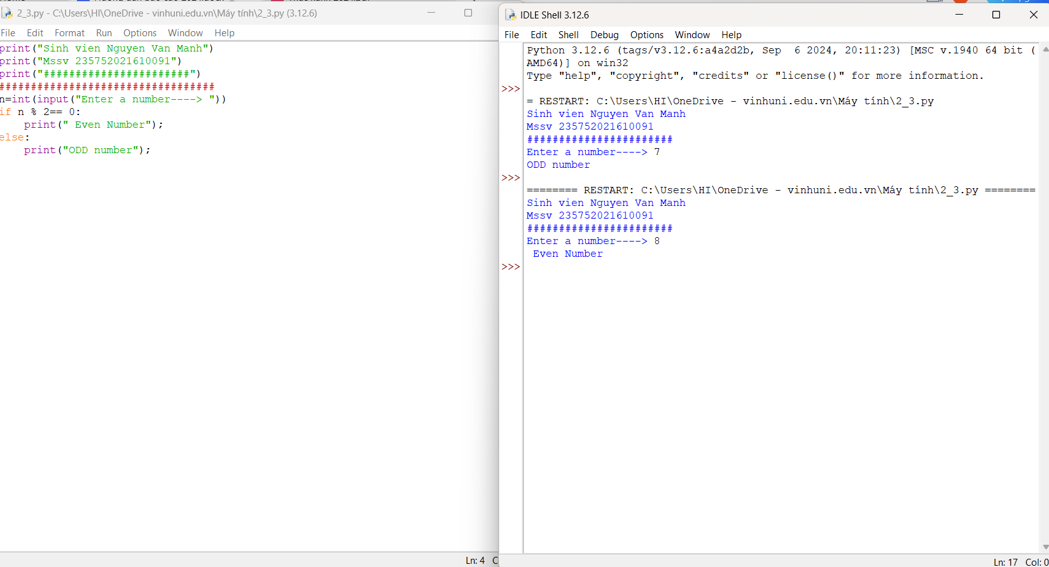

1. Viết chương trình in ra màn hình số nghịch đảo và kết quả dưới dạng thập phân của một dãy số tự nhiên trong khoảng (a,b)

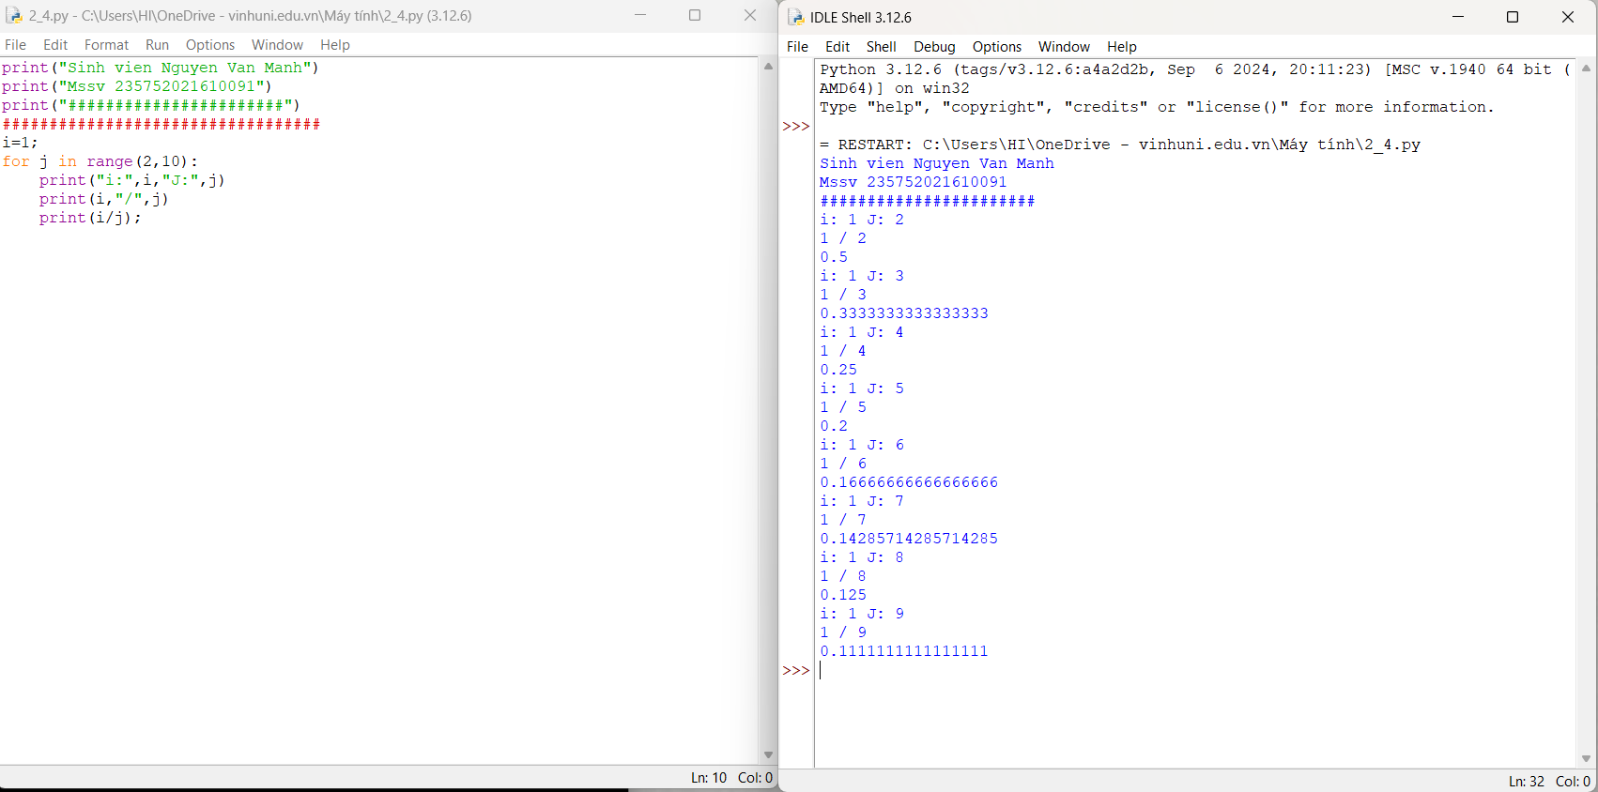

1. Viết chương trình nhập vào một số tự nhiên n > 0, in ra màn hình các số tự nhiên giảm dần từ n đến 0, mỗi ký tự in trên 1 hàng.

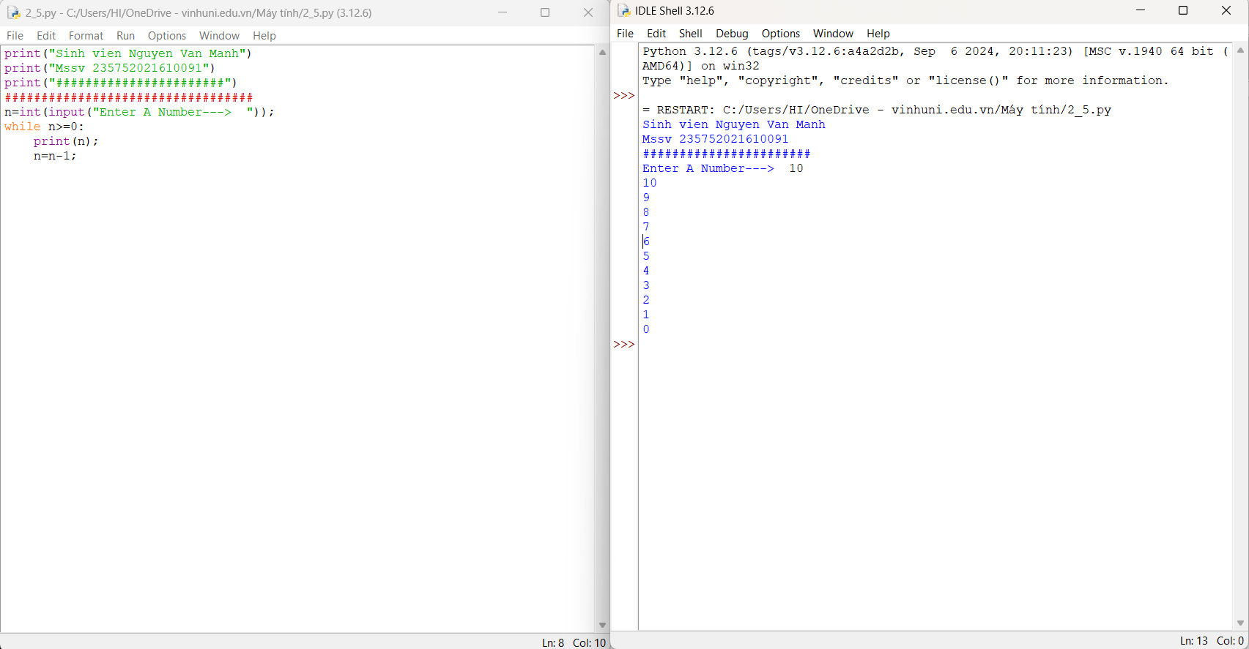

1. Viết chương trình tìm tất cả các số chia hết cho 7 nhưng không phải bội số của 5, nằm trong đoạn 2000 và 3200 (tính cả 2000 và 3200). Các số thu được sẽ được in thành chuỗi trên một dòng, cách nhau bằng dấu phẩy.

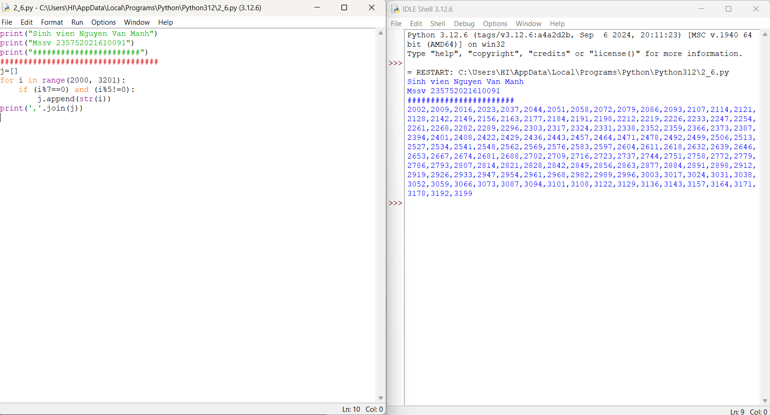

1. Với số nguyên n nhất định, hãy viết chương trình để tạo ra một dictionary chứa (i, i*i) như là số nguyên từ 1 đến n (bao gồm cả 1 và n) sau đó in ra dictionary này.

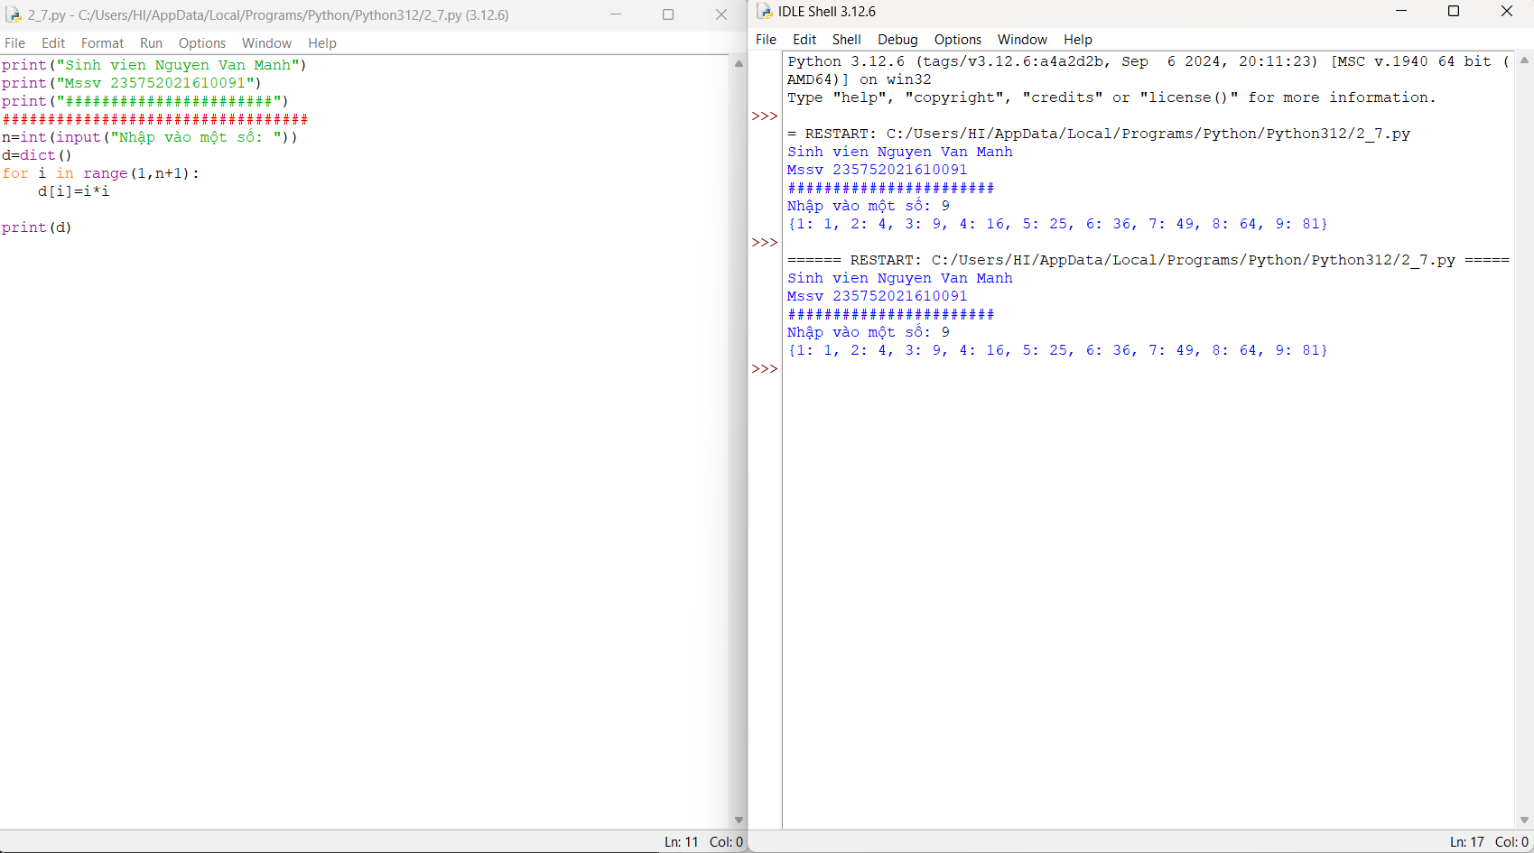

1. Viết chương trình in ra màn hình dãy số Fibonacci nhỏ hơn 4.000.000, tìm tổng các số chẵn trong dãy đã in ra.

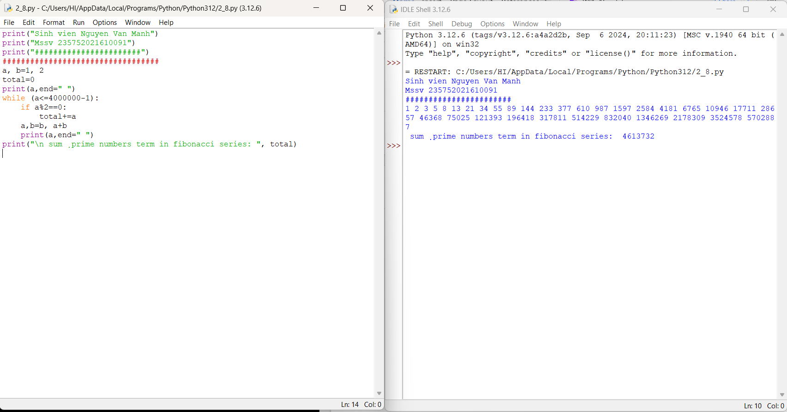

1. Viết chương trình đếm số ký tự trong một xâu nhập vào từ bàn phím, lưu các ký tự vào cấu trúc từ điển.

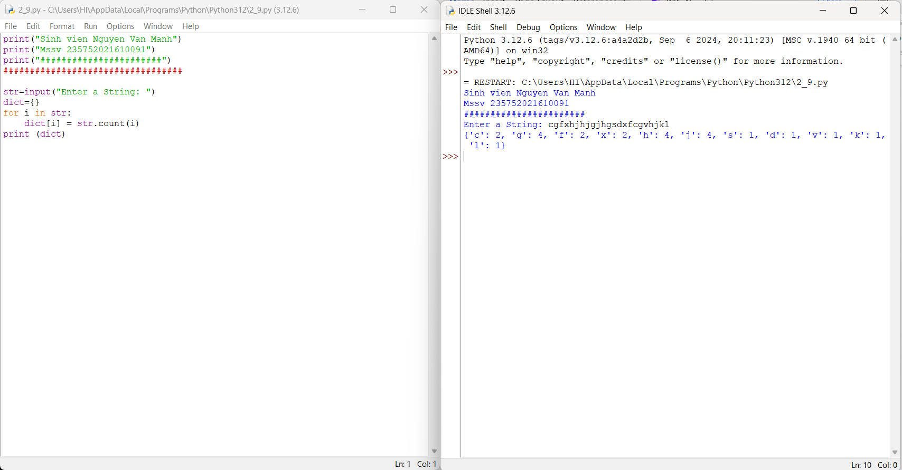

1. Viết chương trình sử dụng các phương thức split và join để tách nhập xâu kí tự.

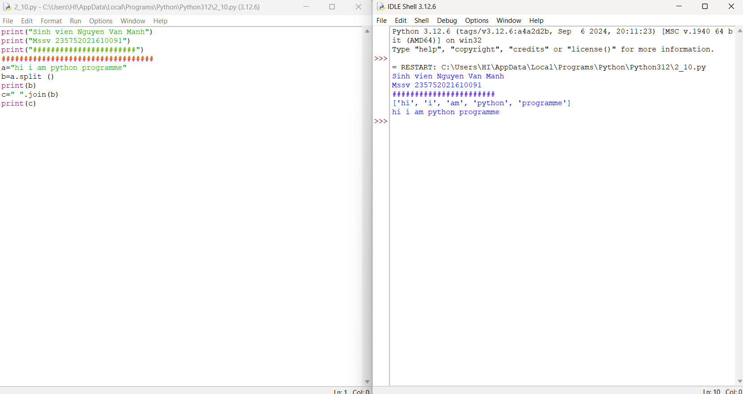

1. Viết chương trình kết nối các danh sách vào từ điển.

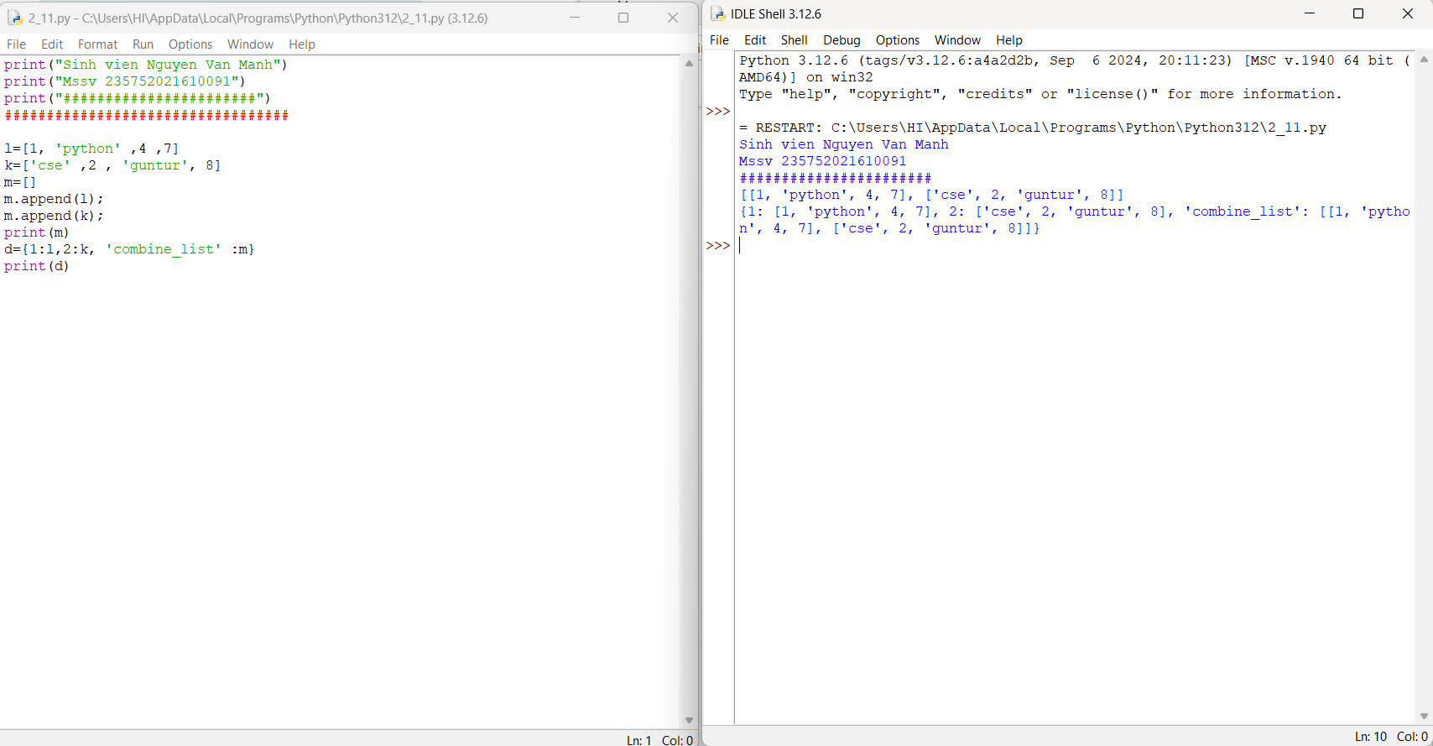

1. Một website yêu cầu người dùng nhập tên người dùng và mật khẩu để đăng ký. Viết chương trình để kiểm tra tính hợp lệ của mật khẩu mà người dùng nhập vào.
2. Viết chương trình giải phương trình bậc 2: ax2 +bx+c=0, với các hệ số a, b, c nhập từ bàn phím

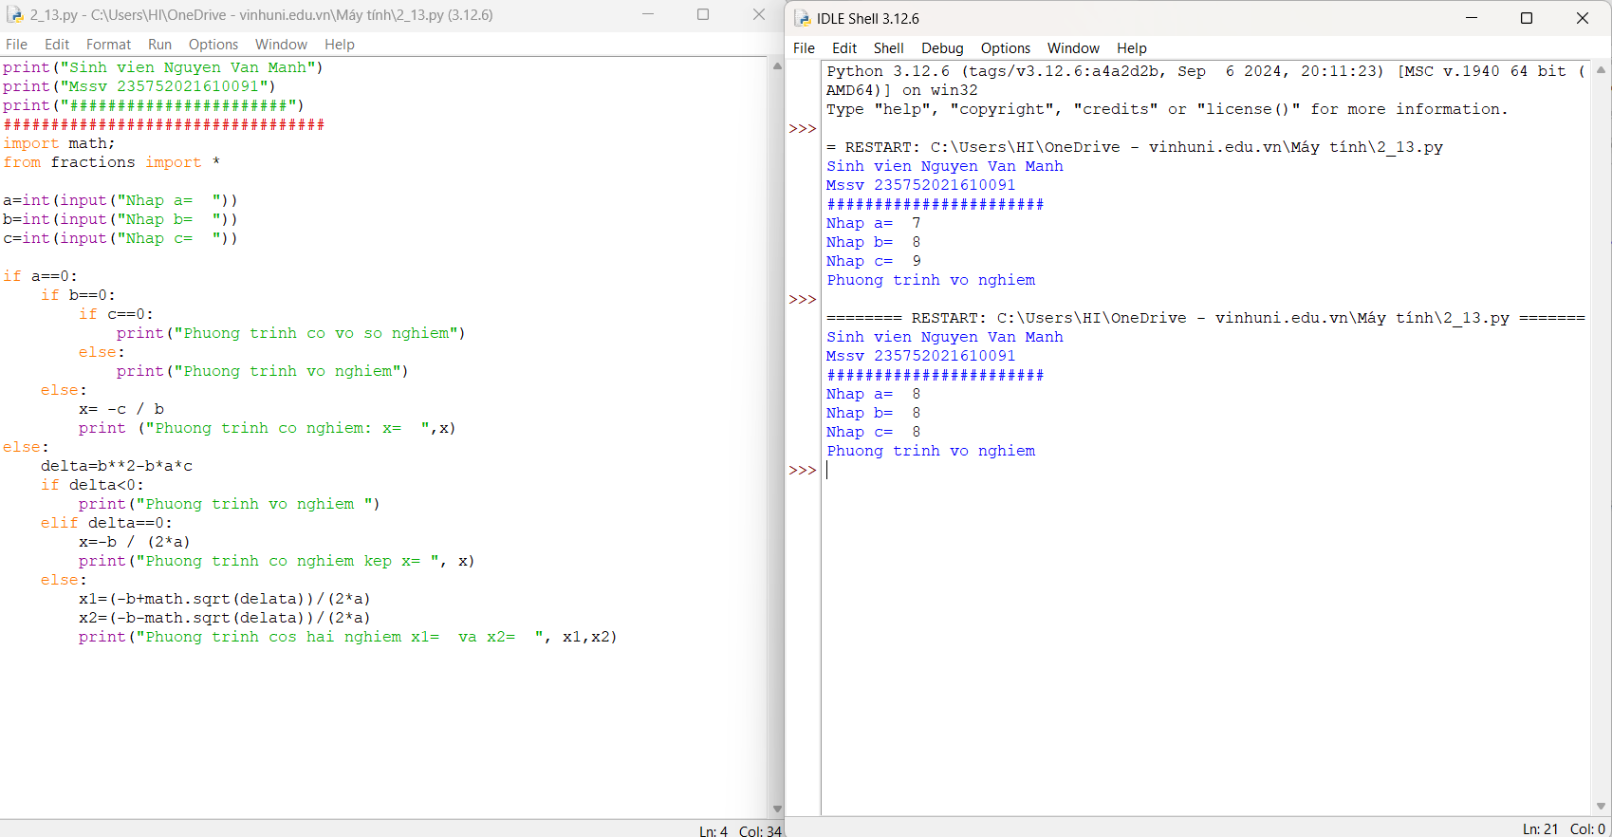

* 1. **Câu hỏi kiểm tra**

- Các kiểu biến, khai báo và đặt tên biến trong python.

+ Các kiểu biến: các kiểu dữ liệu cơ bản như int (số nguyên), float (số thực), str (chuỗi), bool (boolean).

+ Khai báo biến: gán giá trị cho biến mà không chỉ định kiểu dữ liệu.

+ Đặt tên biến: Tên biến phải bắt đầu bằng chữ cái hoặc dấu gạch dưới, không được chứa dấu cách và không được trùng với từ khóa của Python.Tên biến thường dùng kiểu snake_case

- Cấu trúc điều khiển trong Python:

+ Điều khiển if ... else: kiểm tra điều khiển và thực thi khối lệnh if nếu điều khiện đúng. Nếu điều khiển sai, khối lệnh của else sẽ được thực hiện.

+ Vòng lặp for: vòng lặp sẽ tiếp tục lặp tới mục cuối cùng trong chuỗi.

+ Vòng lặp while: Lặp cho đến khi điều khiển là False.

- Cú pháp lệnh: Các lệnh như print() để hiển thị dữ liệu, input() để nhận dữ liệu từ người dùng, int() để chuyển đổi kiểu dữ liệu.

- Các phương thức: Các hàm sẵn có trong Python, chẳng hạn:

+ len() để lấy độ dài của danh sách hoặc chuỗi.

+append() để thêm phần tử vào danh sách.

+split() để tách chuỗi thành danh sách các từ.

+join() để kết hợp các phần tử trong danh sách thành một chuỗi.

* 1. **Tài liệu tham khảo**

# **Bài 3. Lập trình hàm trong python**

* 1. **Mục đích.**

Giúp sinh viên nắm bắt các kiến thức trong lập trình python sử dụng hàm

* 1. **Các bước thực hiện.**

1. Viết hàm sum() tính tổng hai số

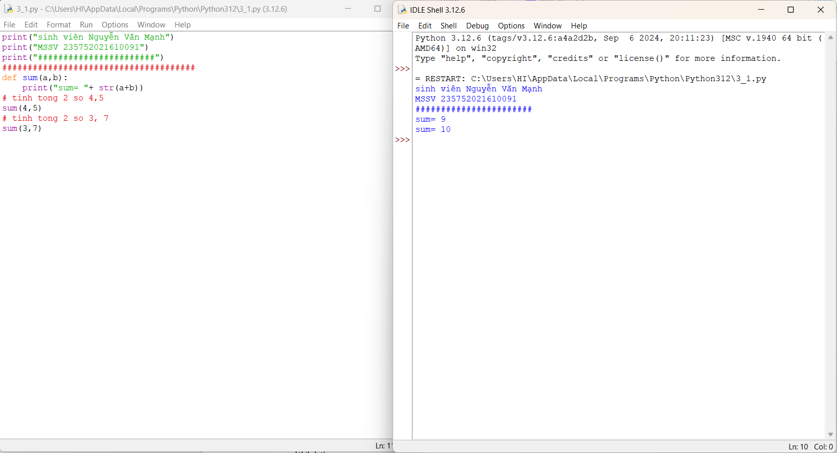

1. Viết hàm sum() với kết quả trả về

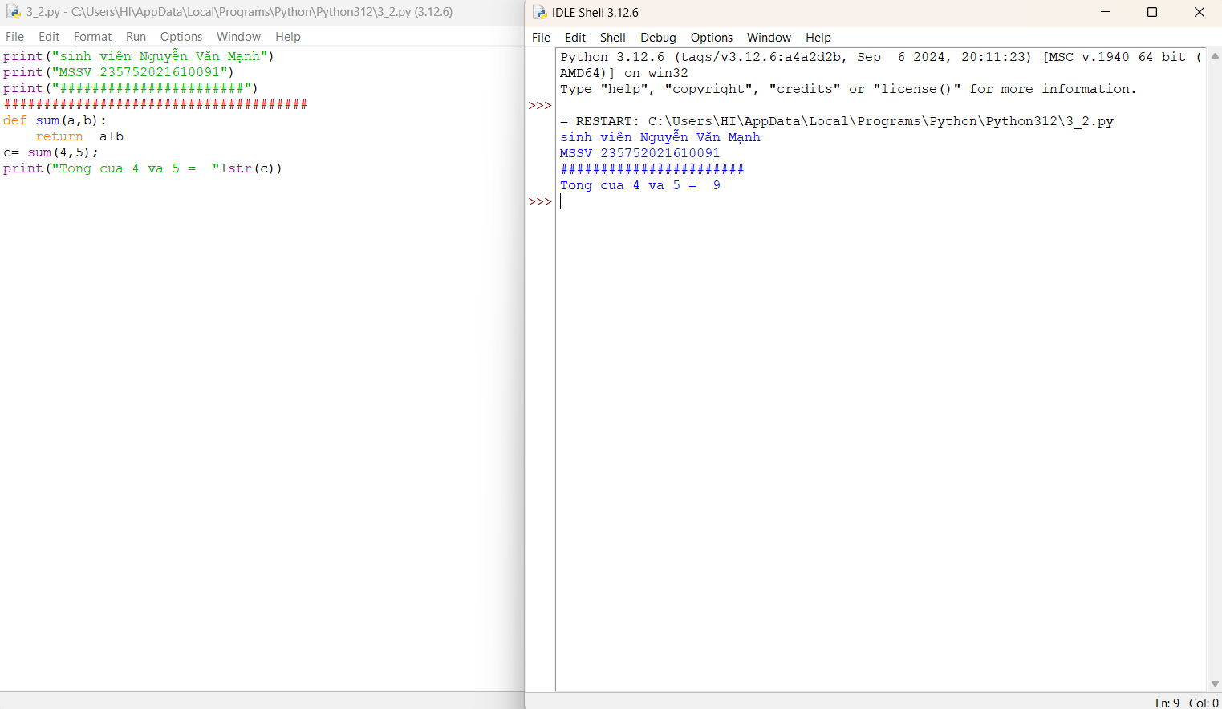

1. Tìm và sửa lỗi chương trình

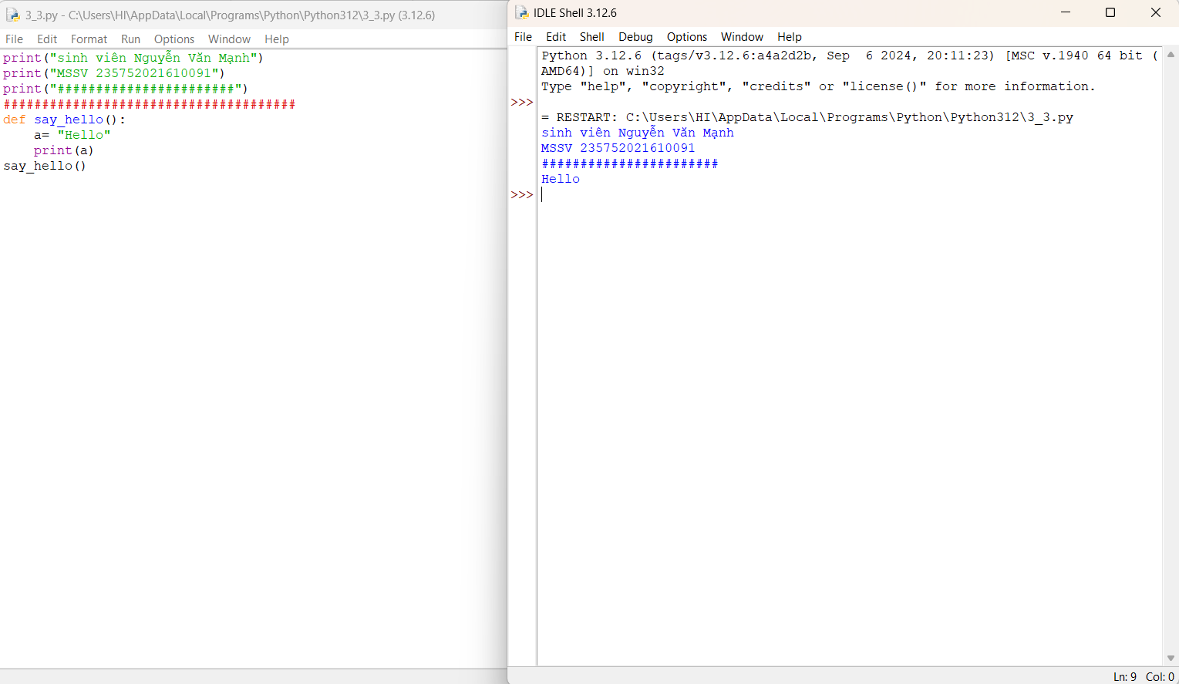

1. Viết chương trình có phạm vi biến như sau

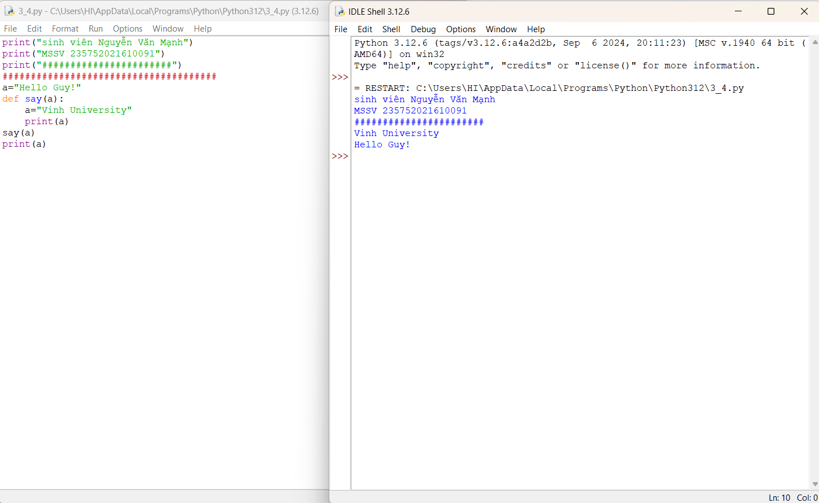

1. Viết chương trình sau và xem sự thay đổi của biến

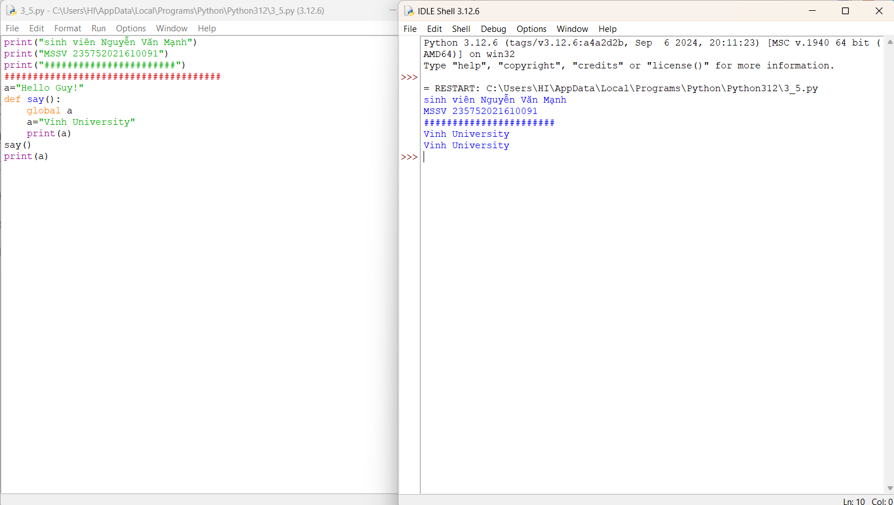

1. Viết chương trình sau và giải thích việc truyền tham số của hàm

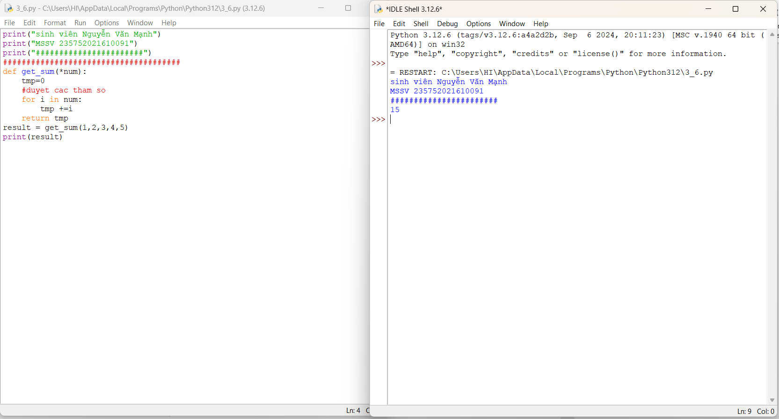

1. Định nghĩa hàm có thể chấp nhận input là số nguyên và in "Đây là một số chẵn" nếu nó chẵn và in "Đây là một số lẻ" nếu là số lẻ.

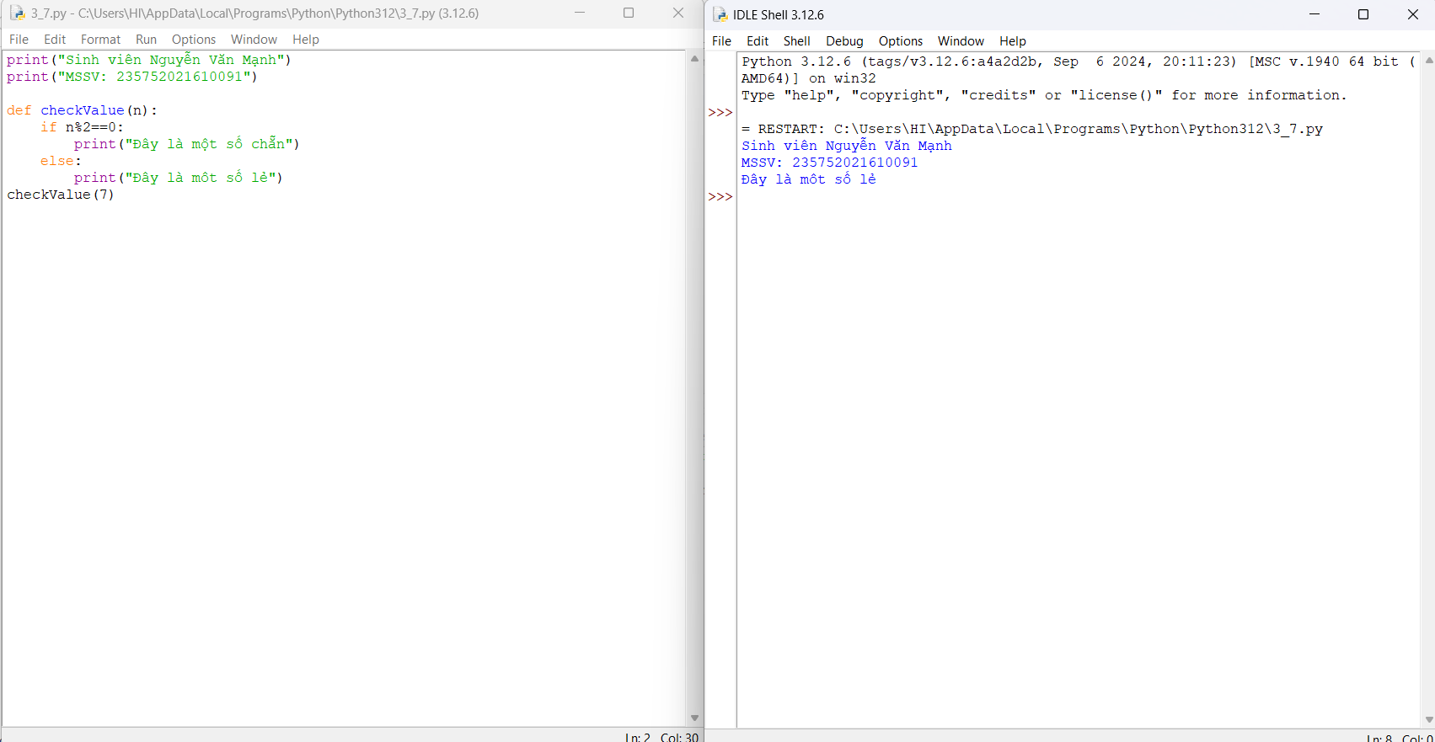

1. Một Robot di chuyển trong mặt phẳng bắt đầu từ điểm đầu tiên (0,0). Robot có thể di chuyển theo hướng UP, DOWN, LEFT và RIGHT với những bước nhất định. Dấu di chuyển của robot được đánh hiển thị như sau:

UP 5

DOWN 3

LEFT 3

RIGHT 3

Các con số sau phía sau hướng di chuyển chính là số bước đi. Hãy viết chương

trình để tính toán khoảng cách từ vị trí hiện tại đến vị trí đầu tiên, sau khi robot đã di chuyển một quãng đường. Nếu khoảng cách là một số thập phân chỉ cần in só nguyên gần nhất.

1. Chương trình máy tính thực hiện các phép tính đơn giản

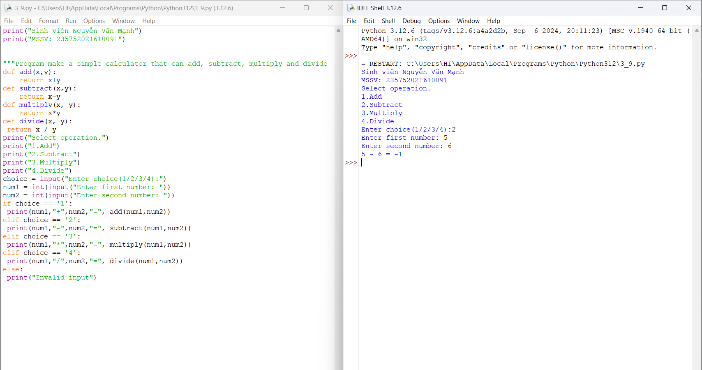

1. Viết hàm “def Tinh(R):” tính chu vi và diện tích hình tròn, với bán kính R được nhập từ bàn phím, và kiểm tra giá trị bán kính đầu vào là hợp lệ.

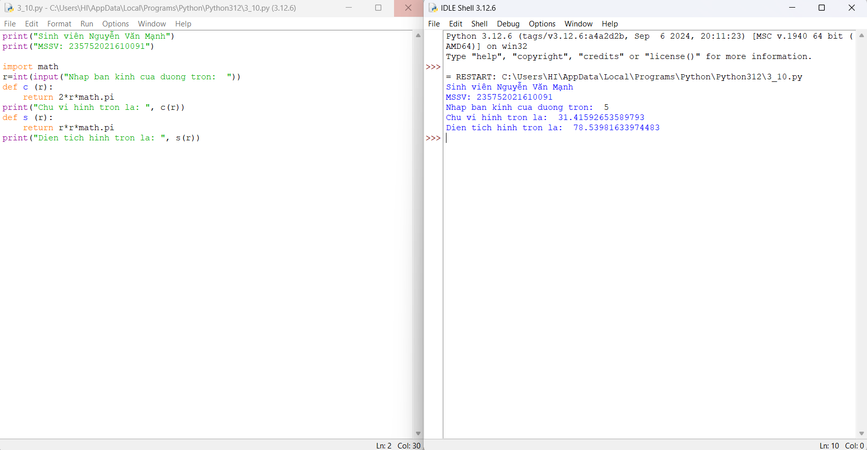

1. Biết lãi suất tiết kiệm là t%/tháng (nhập t từ bàn phím). Nhập số vốn ban đầu n và số tháng gửi k. Tính số tiền nhận được sau k tháng sử dụng cấu trúc hàm def benefit(t,n,k):

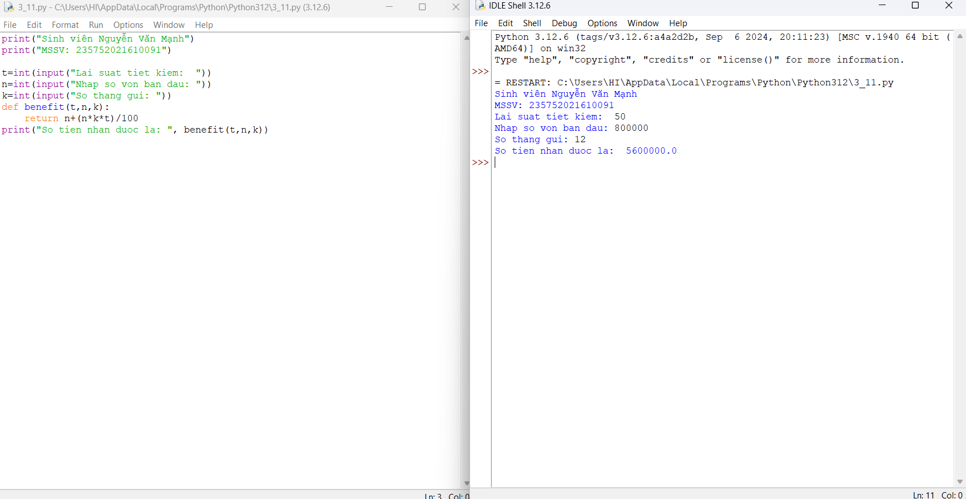

* 1. Câu hỏi kiểm tra.

- **Khai báo hàm:** Dùng từ khóa def theo sau là tên hàm và cặp dấu ngoặc tròn chứa tham số.

- Gọi hàm: Để gọi một hàm, dùng tên hàm theo sau là cặp dấu ngoặc tròn và các đối số.

- Giá trị trả về: dùng return để trả về kết quả từ hàm. Nếu không có return, hàm trả về None.

- Tham số truyền vào: Các giá trị truyền cho hàm khi gọi.

- Tham số mặc định:

- Phạm vi của biến: Biến được khai báo trong hàm chỉ tồn tại trong hàm đó. Các biến ngoài hàm không thể truy cập vào các biến trong hàm và ngược lại, trừ khi dùng từ khóa global.

- Sử dụng các hàm có sẵn trong Python:

+ len(): tính độ dài của danh sách hoặc chuỗi.

+ max() / min() : Tìm giá trị lớn nhất và nhỏ nhất trong một dãy.

+ sum(): tính tổng các phần tử trong một danh sách.

* 1. Tài liệu tham khảo.

# **Bài 4. Các kiểu dữ liệu có cấu trúc trong python**

* 1. **Mục đích**

- Giúp sinh viên nắm bắt các kiểu dữ liệu có cấu trúc trong lập trình python.

* 1. **Các bước tiến hành**

1. Nhập chuỗi S và in ra từng kí tự của S, mỗi kí tự trên một dòng

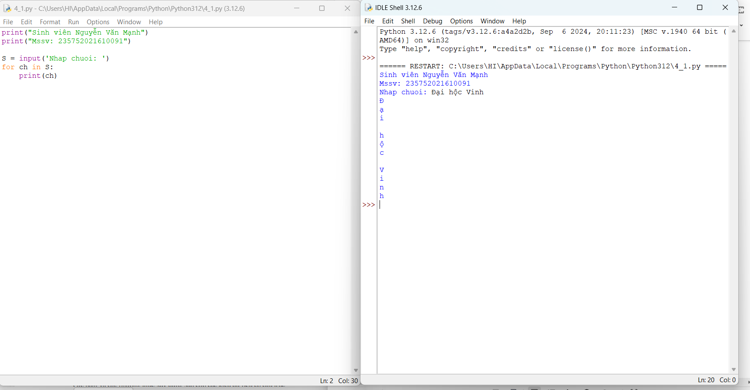

1. Chỉnh sửa ví dụ trên: hãy bỏ qua không in ra những kí tự “không nhìn thấy” (dấu space và dấu tab).

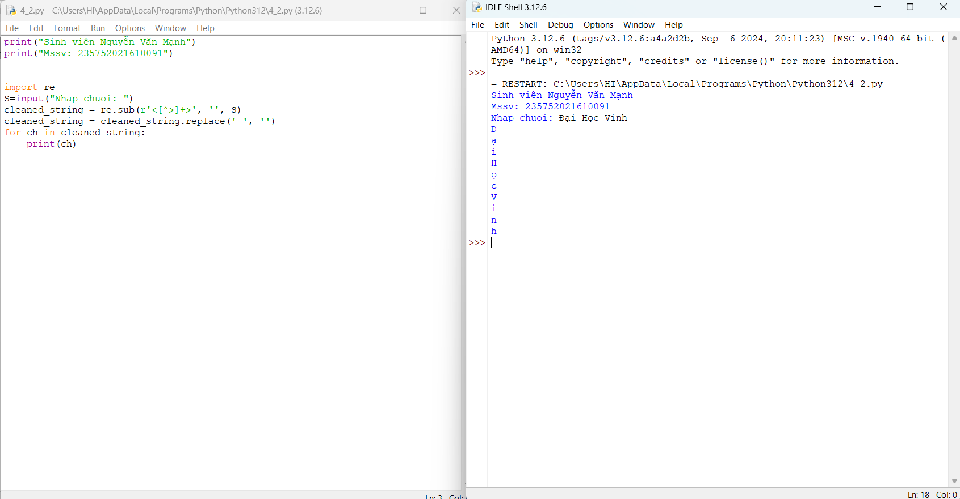

1. Chỉnh sửa ví dụ ở bài 1: hãy các kí tự ở dạng IN HOA.

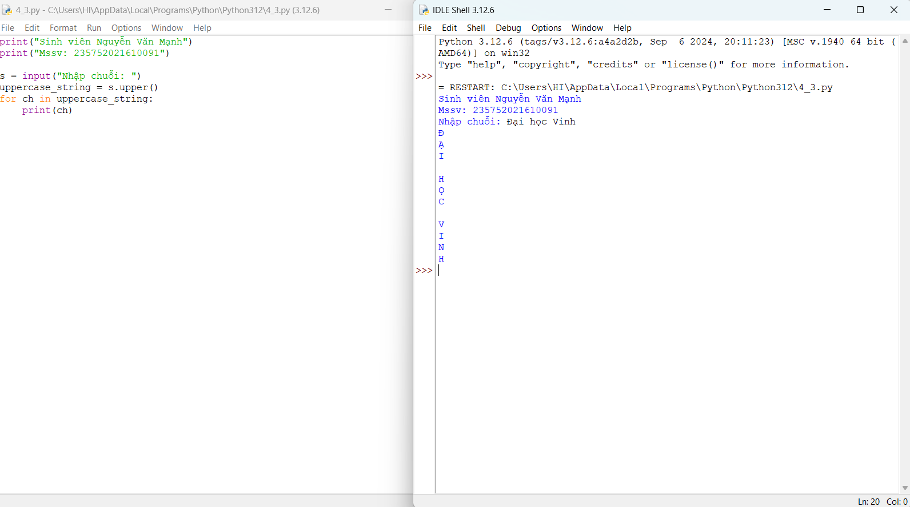

1. Nhập một danh sách, mỗi phần tử cách nhau bởi dấu trống hoặc tab, sau đó in ra dãy vừa nhập.

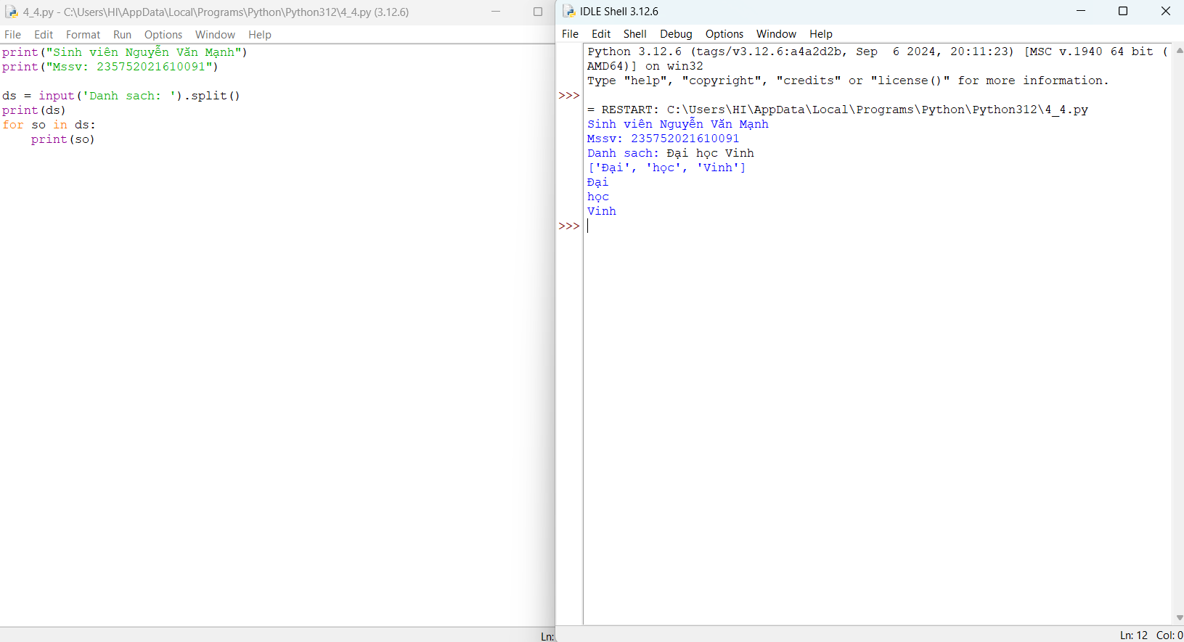

1. Chỉnh sửa ví dụ ở bài 4: nhập 1 danh sách các từ từ bàn phím, in ra các từ đó theo thứ tự ngược lại thứ tự vừa nhập (ví dụ nhập “mot hai ba” thì in ra “ba hai mot”)

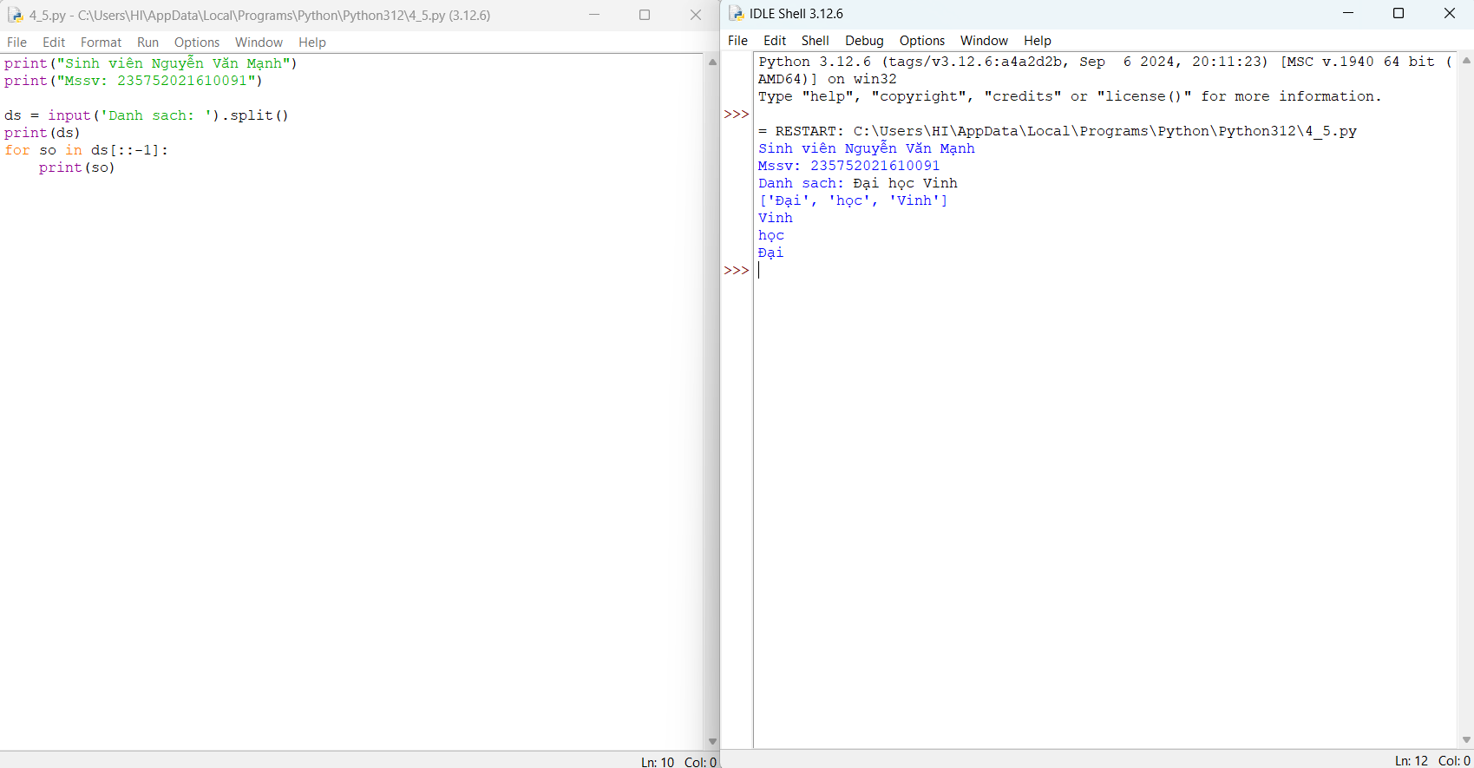

1. Nhập một tên người từ bàn phím, hãy tách phần họ và tên riêng của người đó và in chúng ra màn hình (giả thiết họ và tên riêng chỉ gồm một âm).

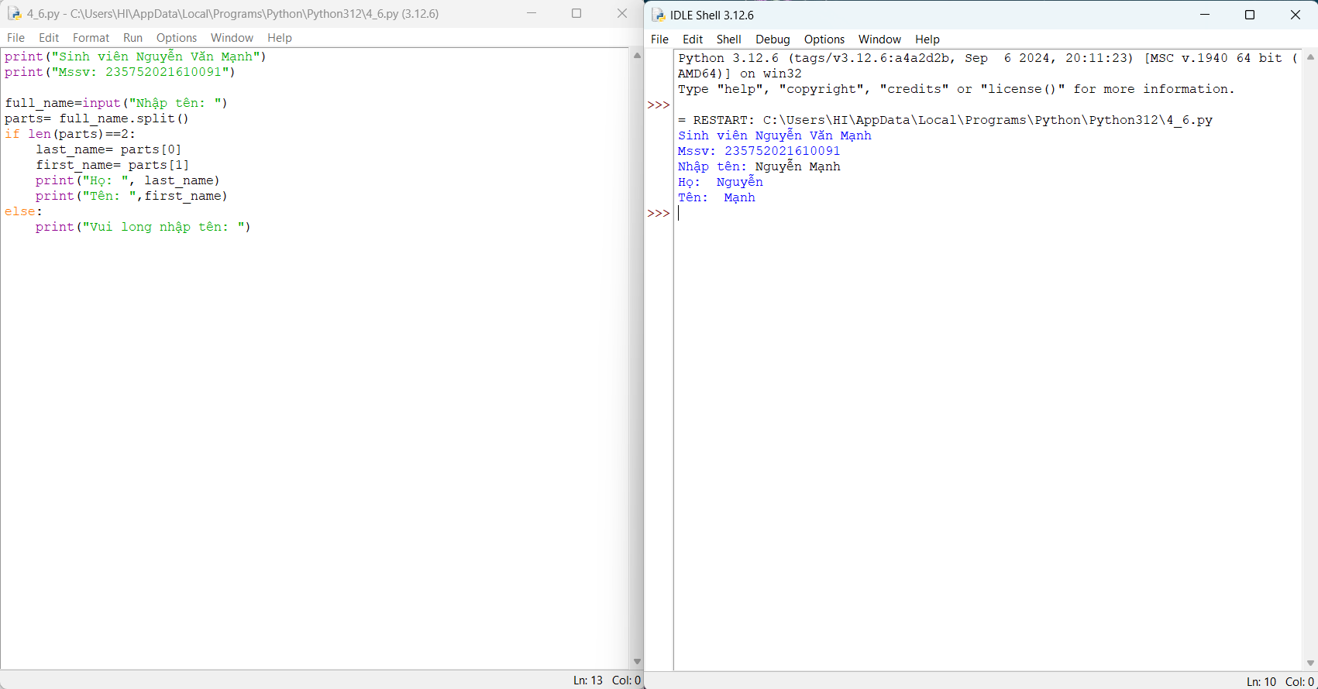

1. Nhập một chuỗi từ bàn phím, hãy loại bỏ tất cả các chữ số khỏi chuỗi và in lại nội dung chuỗi mới ra màn hình.

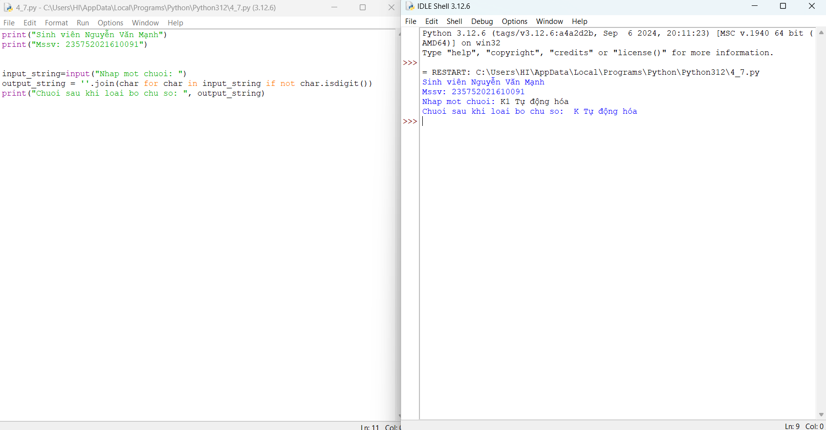

1. Nhập một dãy các từ từ bàn phím, hãy in ra từ dài nhất trong dãy vừa nhập, in ra mọi từ có cùng độ dài nhất.

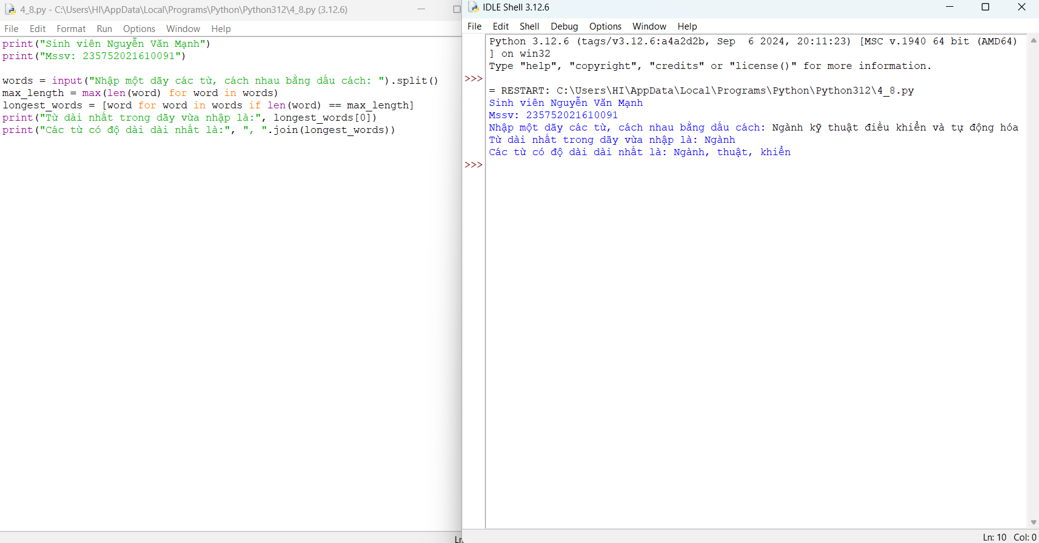

1. Nhập một list từ bàn phím

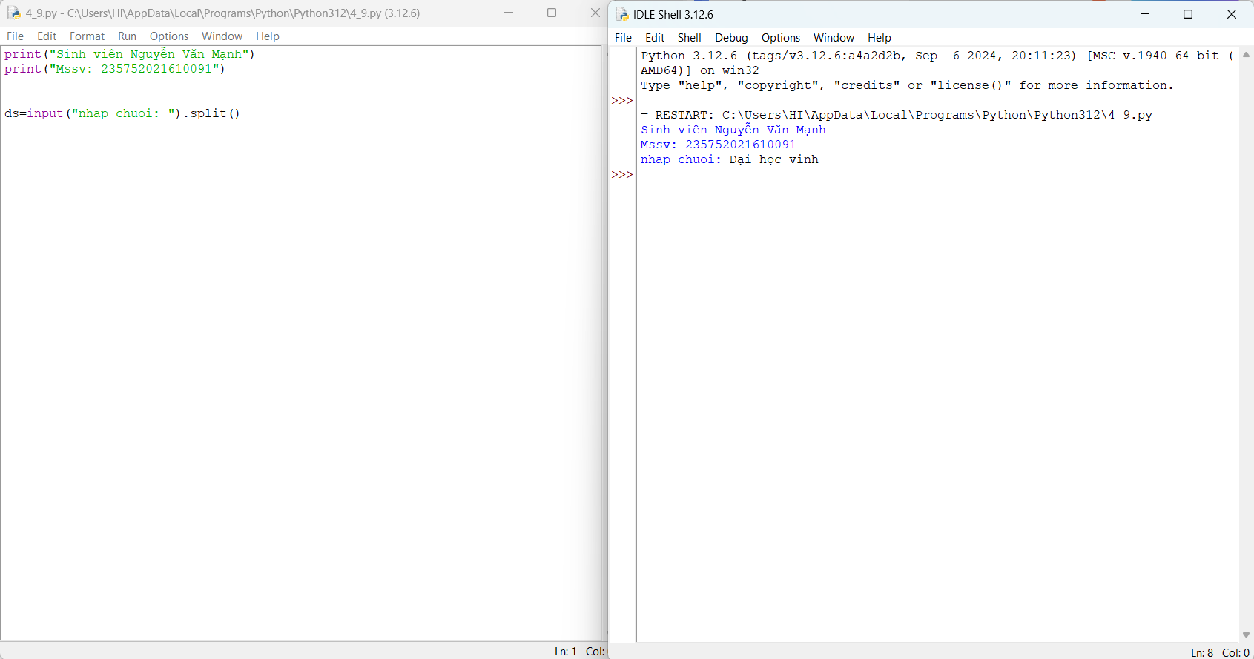

1. Cắt list: lấy list nhưng bỏ phần tử đầu và cuối

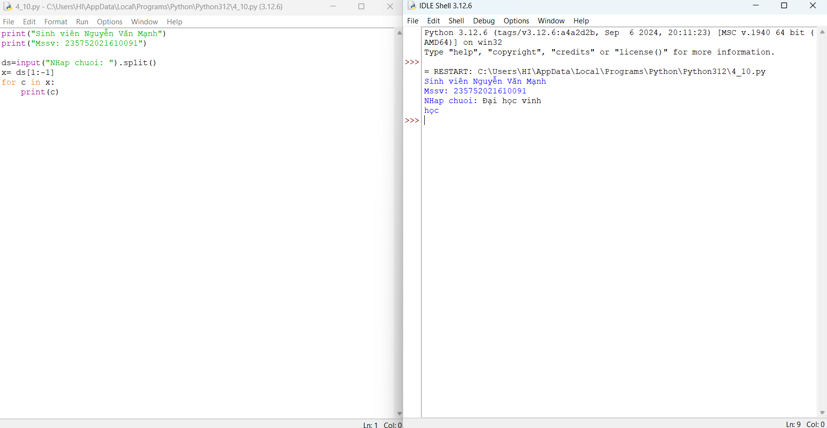

1. Thêm phần tử vào list

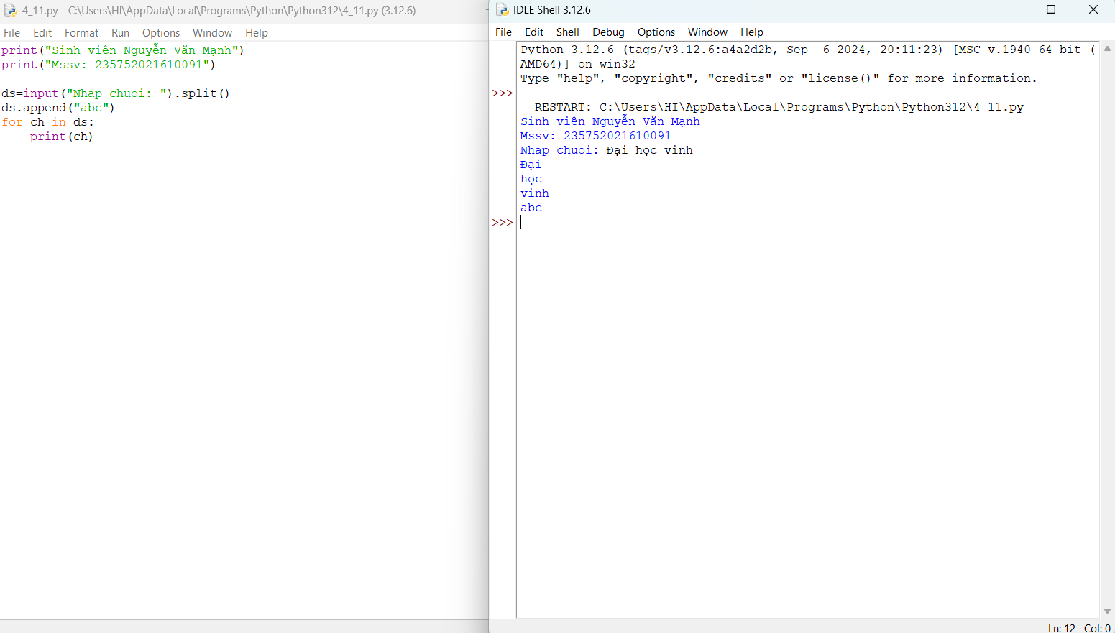

1. Bỏ phần tử khỏi list

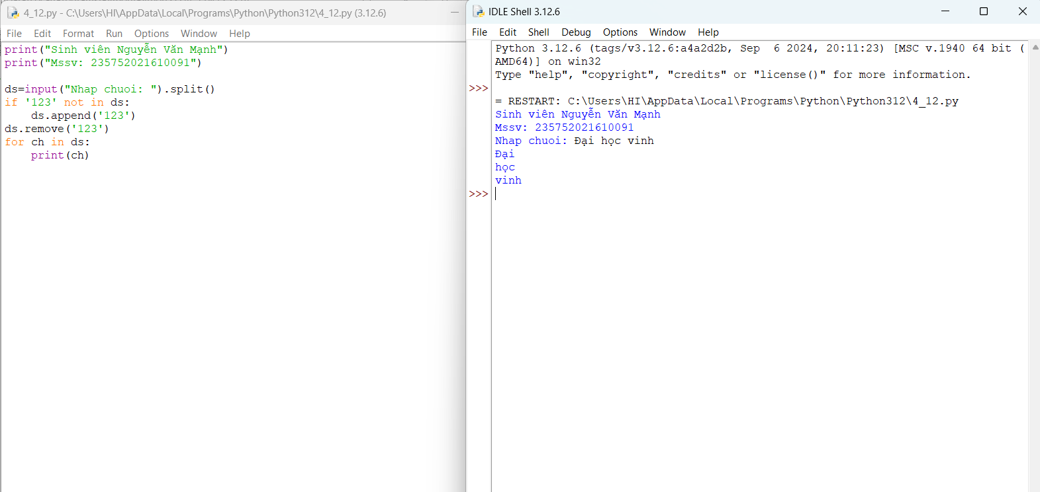

1. Tìm kiếm phần tử trong list

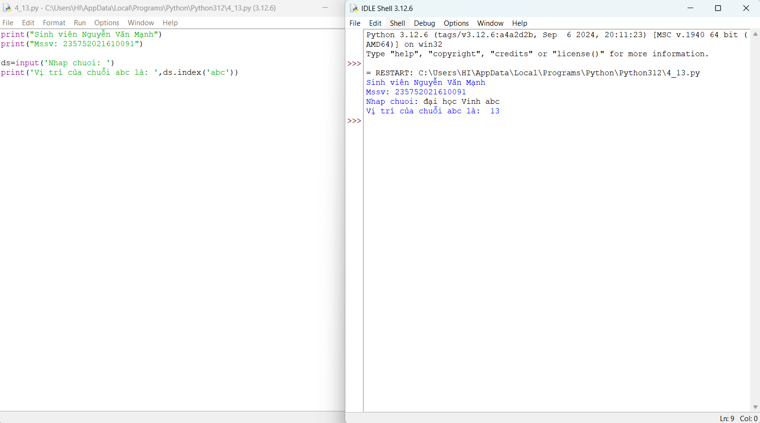

1. Sắp xếp các phần tử trong list

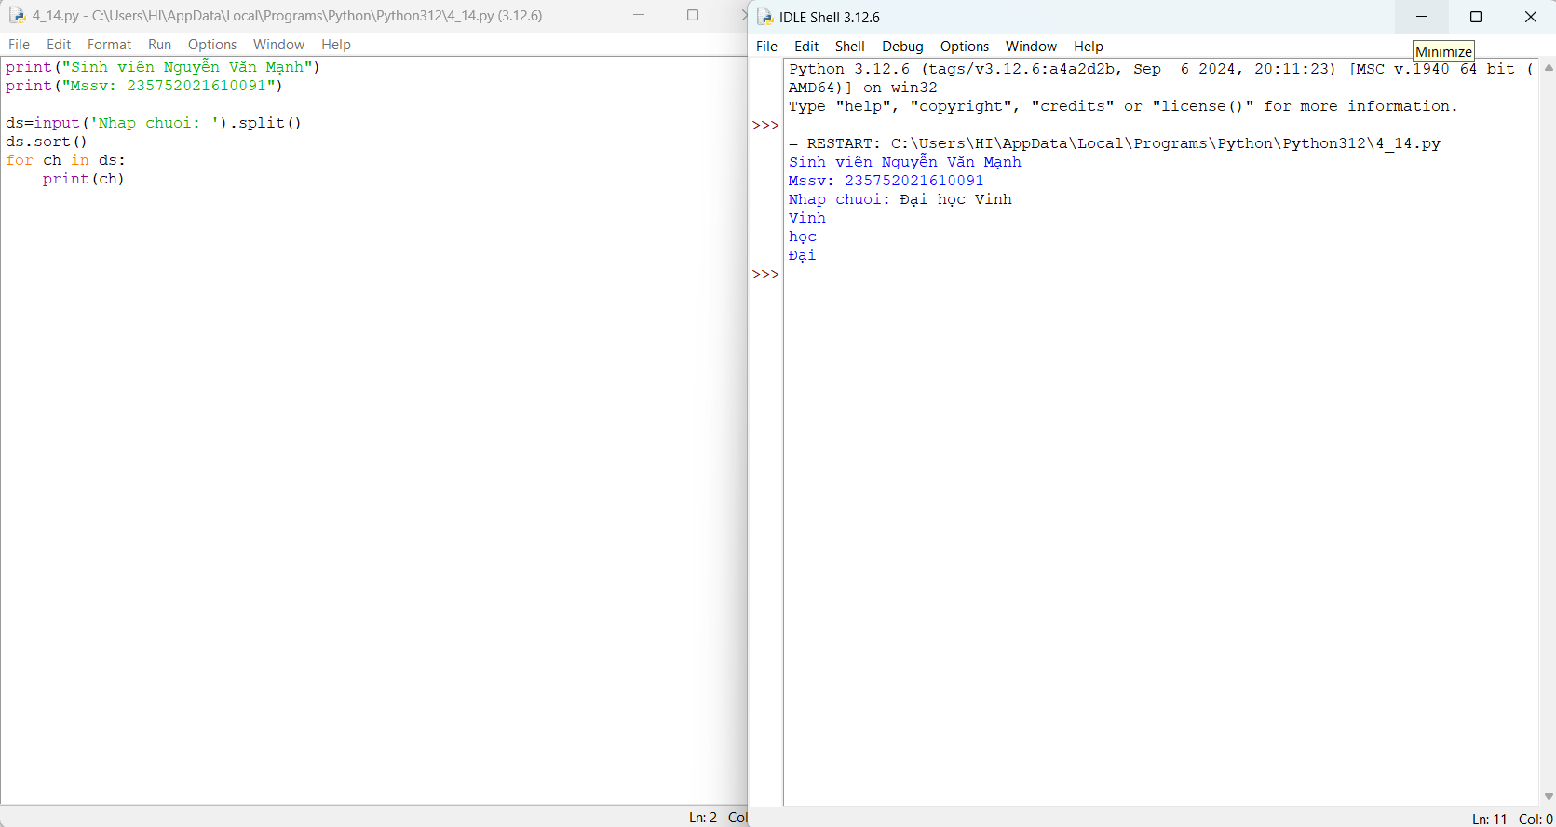

1. Người dùng nhập từ bàn phím liên tiếp các từ tiếng Anh viết tách nhau bởi dấu cách. Hãy nhập chuỗi đầu vào và tách thành các từ sau đó in ra màn hình các từ đó theo thứ tự từ điển.

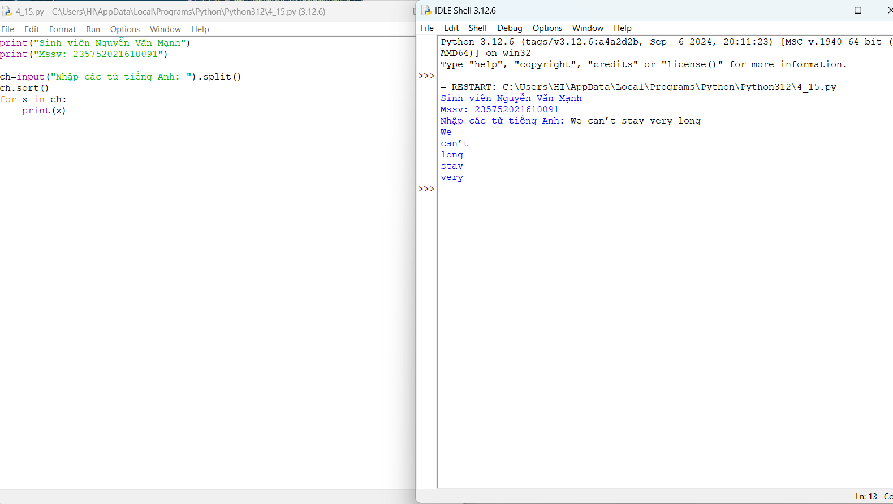

1. Người dùng nhập từ bàn phím chuỗi các số nhị phân viết liên tiếp được nối nhau bởi dấu phẩy. Hãy nhập chuỗi đầu vào sau đó in ra những giá trị được nhập.

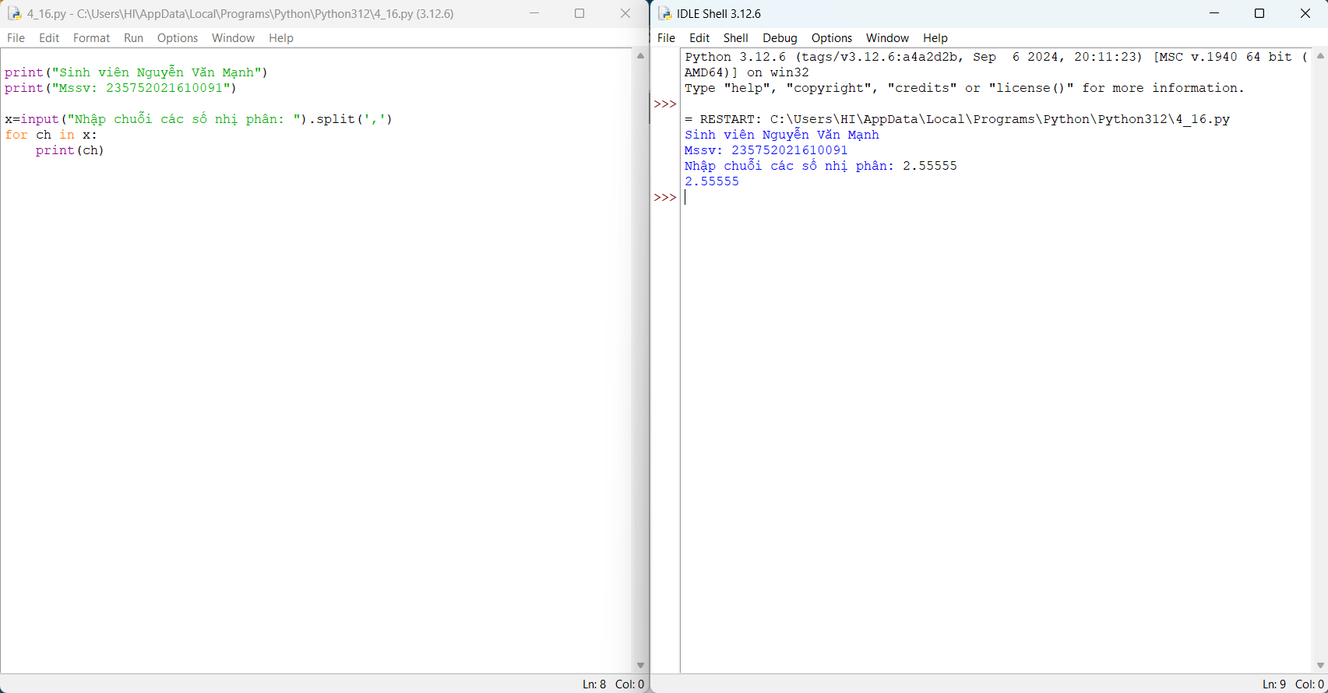

1. Nhập số n, in ra màn hình các số nguyên dương nhỏ hơn n có tổng các ước số lớn hơn chính nó.

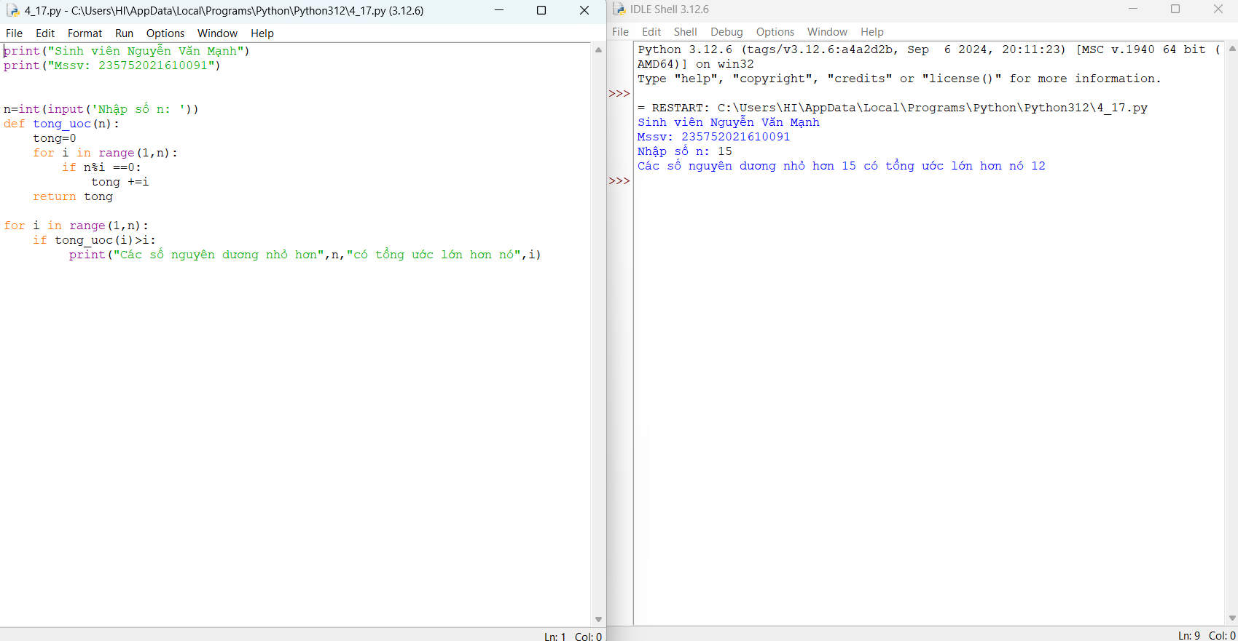

1. Hãy nhập số nguyên n, tạo một list gồm các số fibonacci nhỏ hơn n và in ra màn hình.

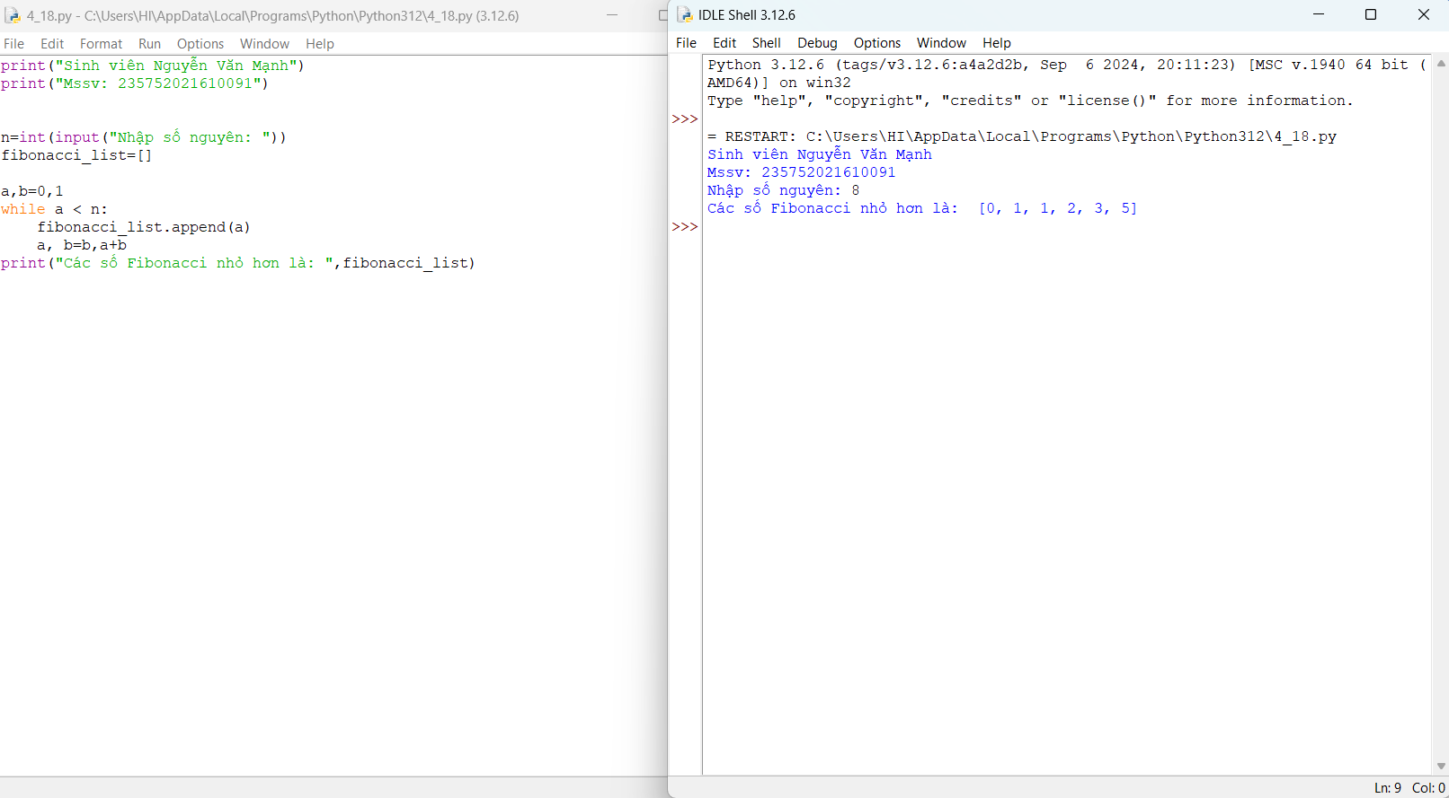

1. .Hãy tạo ra tuple P gồm các số nguyên tố nhỏ hơn 1 triệu.

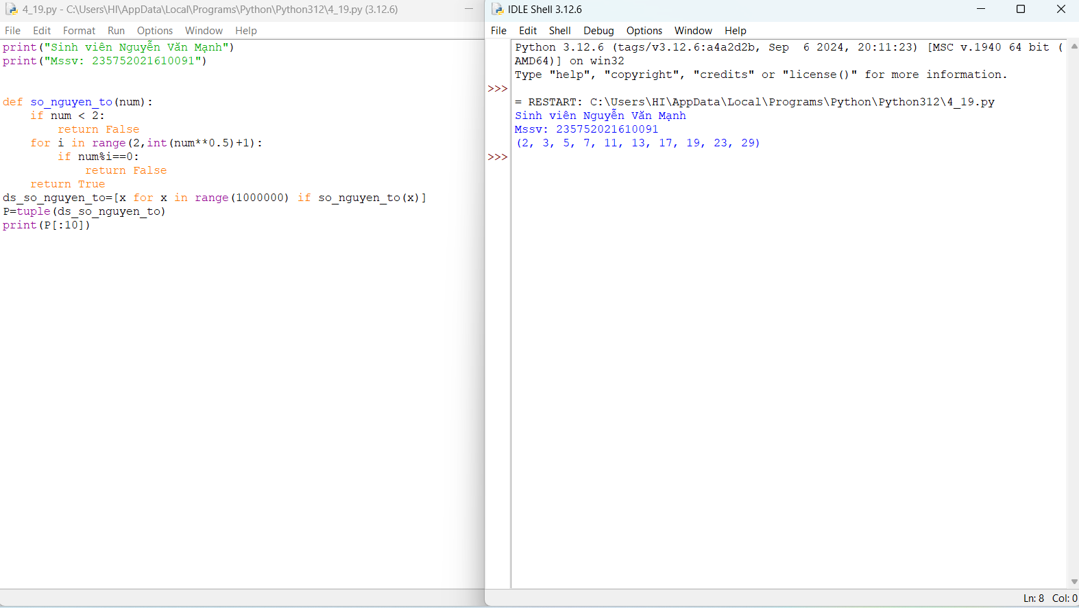

1. Nhập n, in n dòng đầu tiên của tam giác pascal.

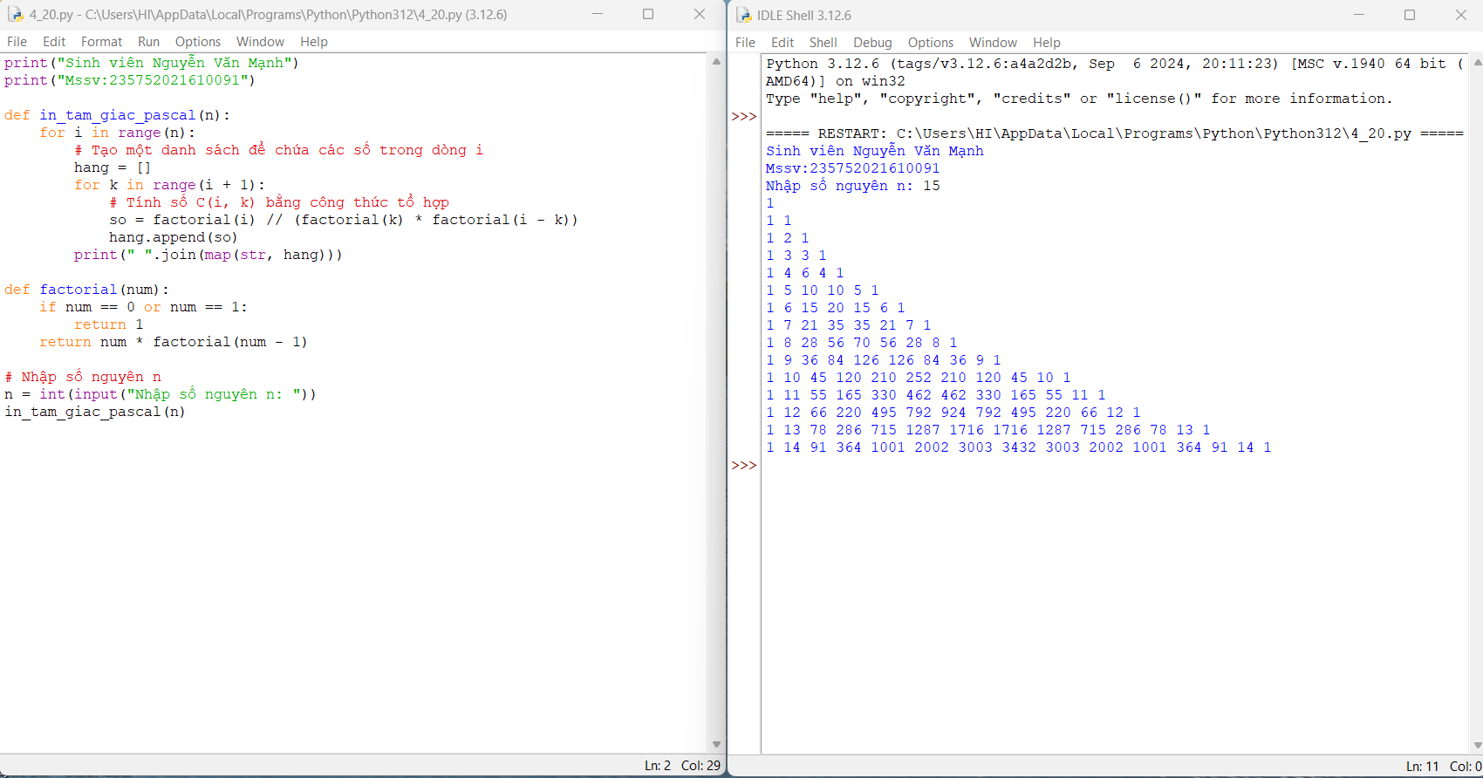

1. Viết một chương trình chấp nhận đầu vào là chuỗi các số nhị phân 4 chữ số, phân tách bởi dấu phẩy, kiểm tra xem chúng có chia hết cho 5 không. Sau đó in các số chia hết cho 5 thành dãy phân tách bởi dấu phẩy.

Ví dụ đầu vào là: 0100,0011,1010,1001

Đầu ra sẽ là: 1010

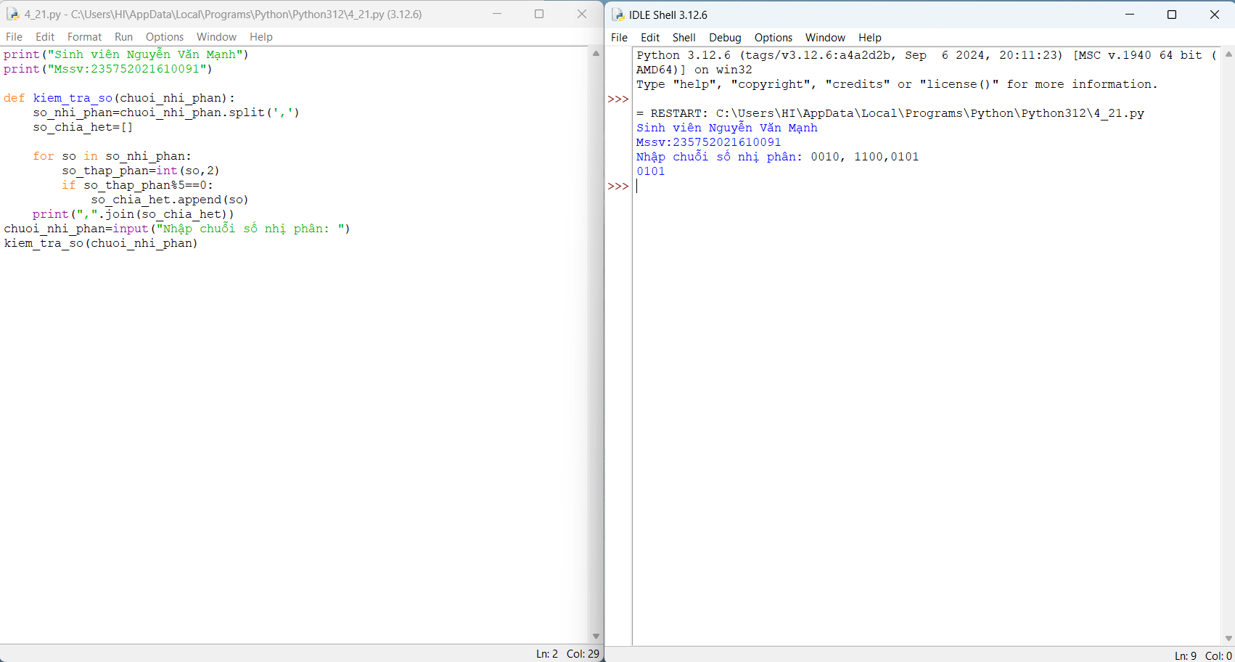

1. Viết một chương trình tìm tất cả các số trong đoạn 1000 và 3000 (tính cả 2 số này) sao cho tất cả các chữ số trong số đó là số chẵn. In các số tìm được thành chuỗi cách nhau bởi dấu phẩy, trên một dòng.

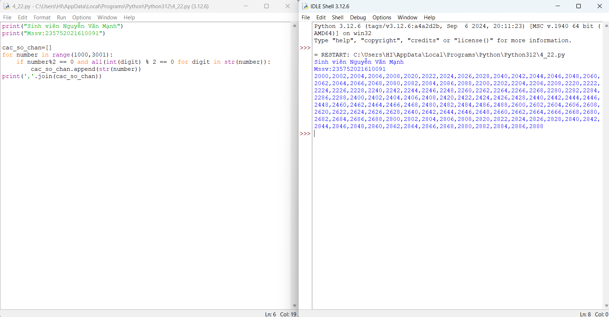

1. Viết một chương trình chấp nhận đầu vào là một câu, đếm số chữ cái và chữ số

trong câu đó. Giả sử đầu vào sau được cấp cho chương trình: hello world! 123

Thì đầu ra sẽ là:

Số chữ cái là: 10

Số chữ số là: 3

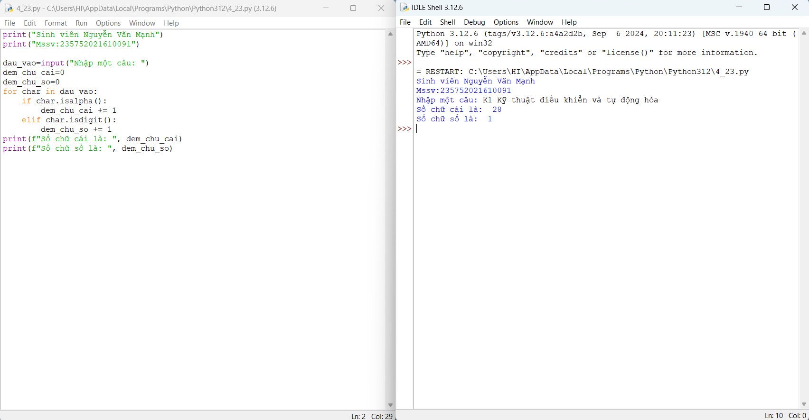

1. Viết một chương trình chấp nhận đầu vào là một câu, đếm chữ hoa, chữ thường.

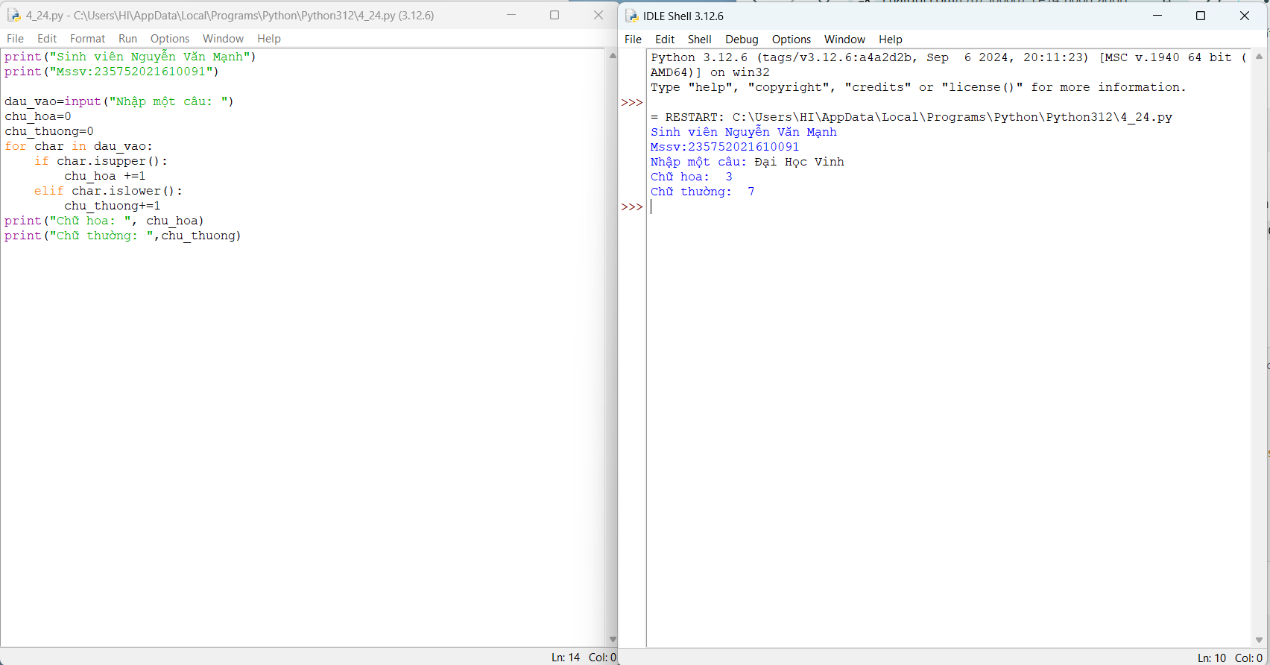

1. Sử dụng một danh sách để lọc các số lẻ từ danh sách được người dùng nhập vào.

Giả sử đầu vào là: 1,2,3,4,5,6,7,8,9 thì đầu ra phải là: 1,3,5,7,9

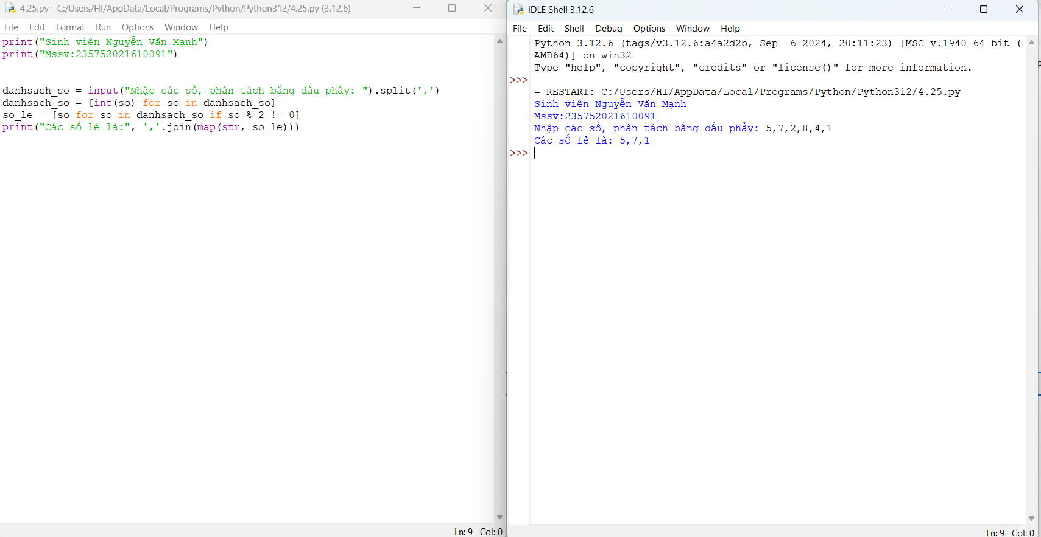

1. Viết chương trình tính số tiền thực của một tài khoản ngân hàng dựa trên nhật ký

giao dịch được nhập vào từ giao diện điều khiển.

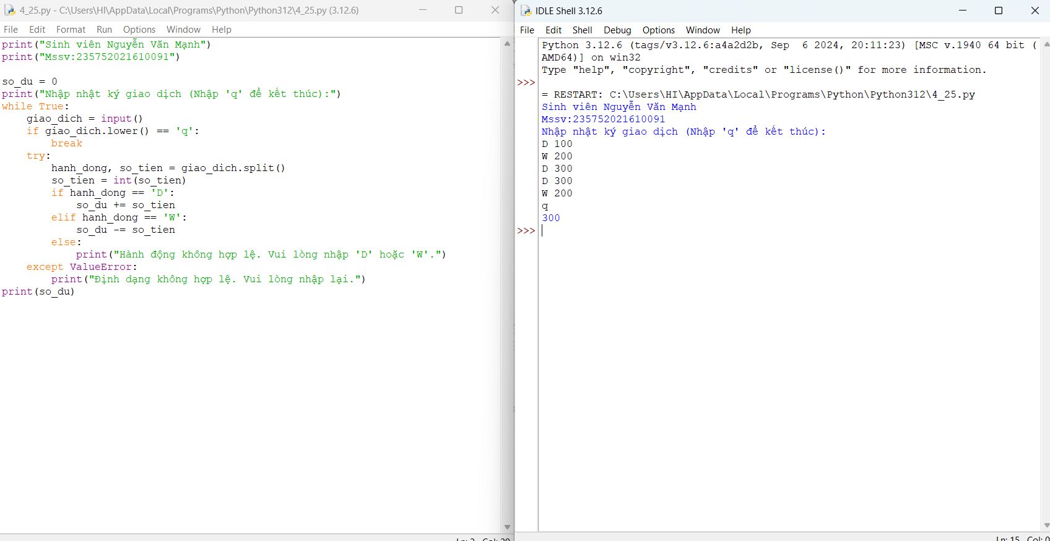

# 

* 1. Câu hỏi kiểm tra.

* Đinh nghĩa các kiểu dữ liệu có cấu trúc trong Python

+ String (chuỗi): là một dãy ký tự. Chuỗi là bất biến, không thể thay đổi ký tự trong chuỗi sau khi tạo.

+ Líst (danh sách): là một cấu trúc dữ liệu có thể thay đổi,chứa các phần tử có thể là bất kỳ dữ liệu nào, và có thể chứa các phần tử trùng lặp.

+ Tuple: tương tự như list, nhưng không thể thay đổi sau khi tạo.

+ Set: tập hợp không có thứ tự và không chứa phần tự trùng lặp.

+ Dictionary lưu trữ các cặp khóa giá trị, cho phép truy cập giá trị thông qua khóa.

* Phân biệt sự khác nhau giữa các kiểu dữ liệu có cấu trúc.

+ List và Tuple đều có thứ tự nhưng list có thể thay đổi, còn Tuple thì không.

+ Set không có thứ tự và không có phần tử trùng lặp, trong khi list và Tuple có chứa phần tử trùng lặp.

+Dictionary lưu trữ các cặp khóa giá trị và truy cập dựa trên khóa, không phải chỉ số.

* Giải thích các hàm và phương thức cho các kiểu dữ liệu có cấu trúc.

- String ( chuỗi)

+ upper(): chuyển tất cả các ký tự trong chuỗi thành chữ in hoa

. + lower() : chuyển tất cả các ký tự trong chuỗi thành chữ thường

+ split(): tách chuỗi thành một danh sách từ dựa trên ký tự phân tách ( mặc định là khoảng trắng )

+ join(): ghép các phần tự của danh sách thành một chuỗi hiện tại làm ký tự nối.

+ replace(old, new): thay thế tất cả các phần của chuỗi old bằng chuỗi new.

- List ( danh sách)

+ append(x): thêm một phần tử x vào cuối danh sách.

+ remove(x): xóa phần tử đầu tiênn trong danh sách có giá trị bằng x. Nếu không có phần tử nào phù hợp.

+sort() : sắp xếp các phần tử trong danh sách theo thứ tự tăng dần.

+ reverse() : Đảo ngược thứ tự các phần tử trong danh sách.

+ pop(i): xóa về trả veef phần tử ví trí i trong danh sách. Nếu tkhông có tham số, mặc định sẽ xóa phần tử cuối.

- Set

+ add(x): thêm phần tử x vào set. Nếu x tồn tạo, sẽ không thêm gì cả.

+ remove(x): xóa phần tử x khỏi set.

+ union(other_set): trả về 1 set mới là tập hipwj của set hiện tại với other_set

+ intersection(other_set): Trả về một set mới là giao của set hiện tại với other_set.

- Dictionary

+ get(key, default=None): Trả về giá trị của key nếu có trong dictionary.

+ keys(): Trả về danh sách các khóa trong dictionary.

+ values(): Trả về danh sách các giá trị trong dictionary.

+ items(): Trả về danh sách các cặp (khóa, giá trị) trong dictionary dưới dạng tuple.

+update(other_dict): Cập nhật dictionary hiện tại bằng cách thêm các cặp khóa-giá trị từ other_dict.

* 1. Tài liệu tham số.

# **Bài 5. Thiết kế module trong Python**

* 1. **Mục đích**

Giúp sinh viên nắm bắt việc thiết kế module trong lập trình python, sử dụng

module thue viện numpy trong các ứng dụng

* 1. **Các bước tiến hành**

1. Sử dụng module. Định nghĩa một module toán học gọi là mymath và sử dụng

module này từ một tập lệnh riêng biệt.

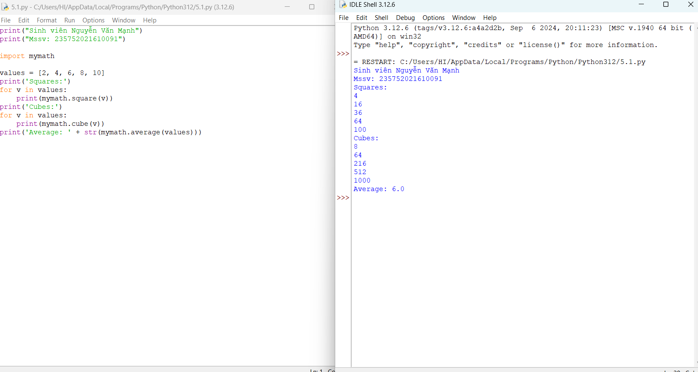

1. Sử dụng thư viện tiêu chuẩn của python (datetime)

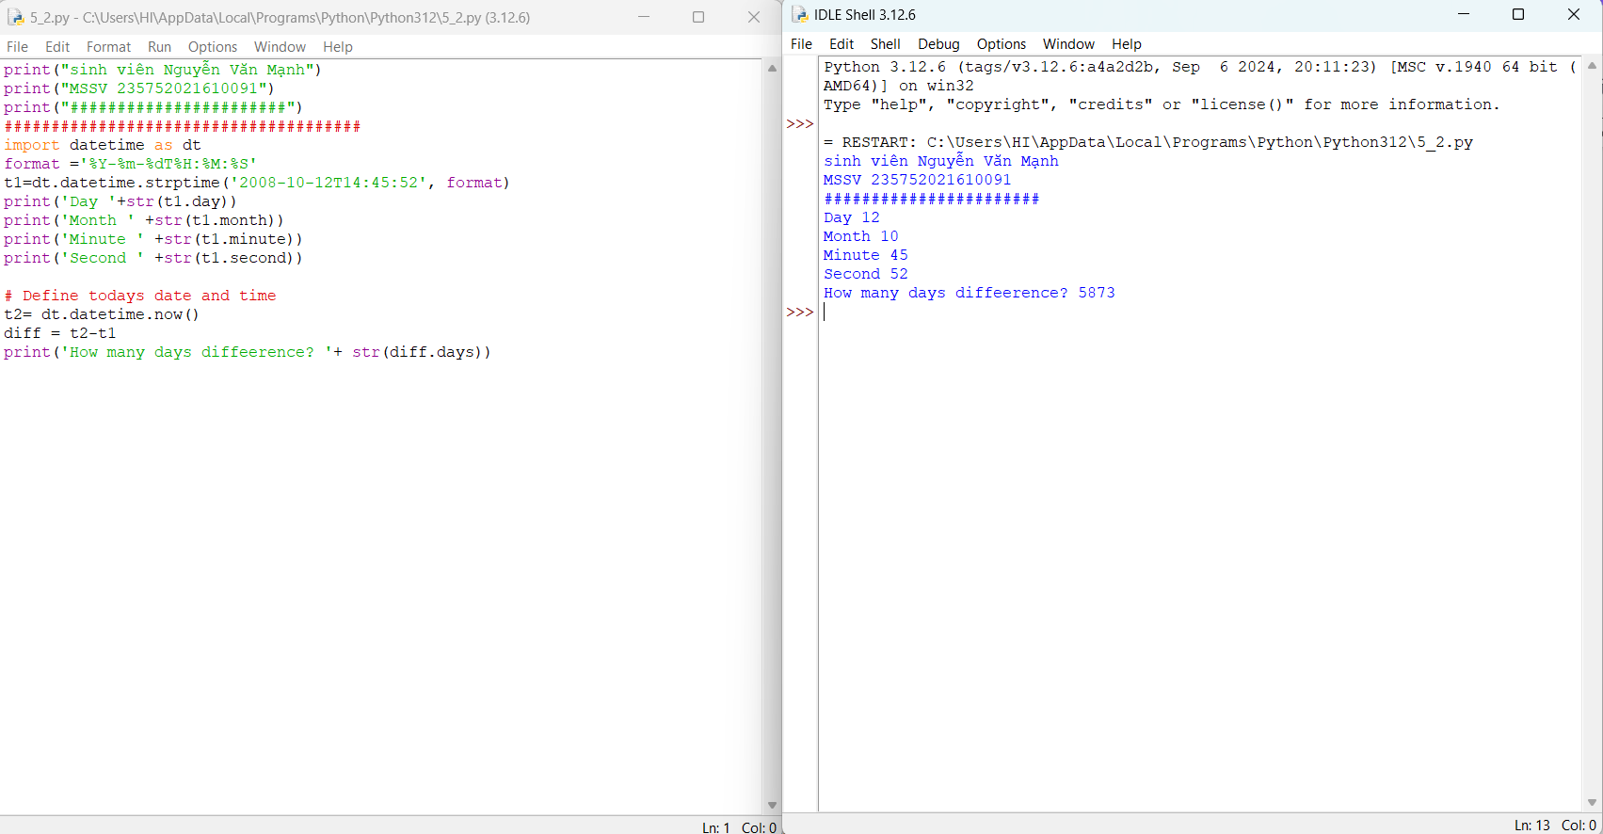

1. Viết chương trình sử dụng thư viện NumPy để tạo một mảng với các giá trị nằm

trong khoảng từ 12 đến 38

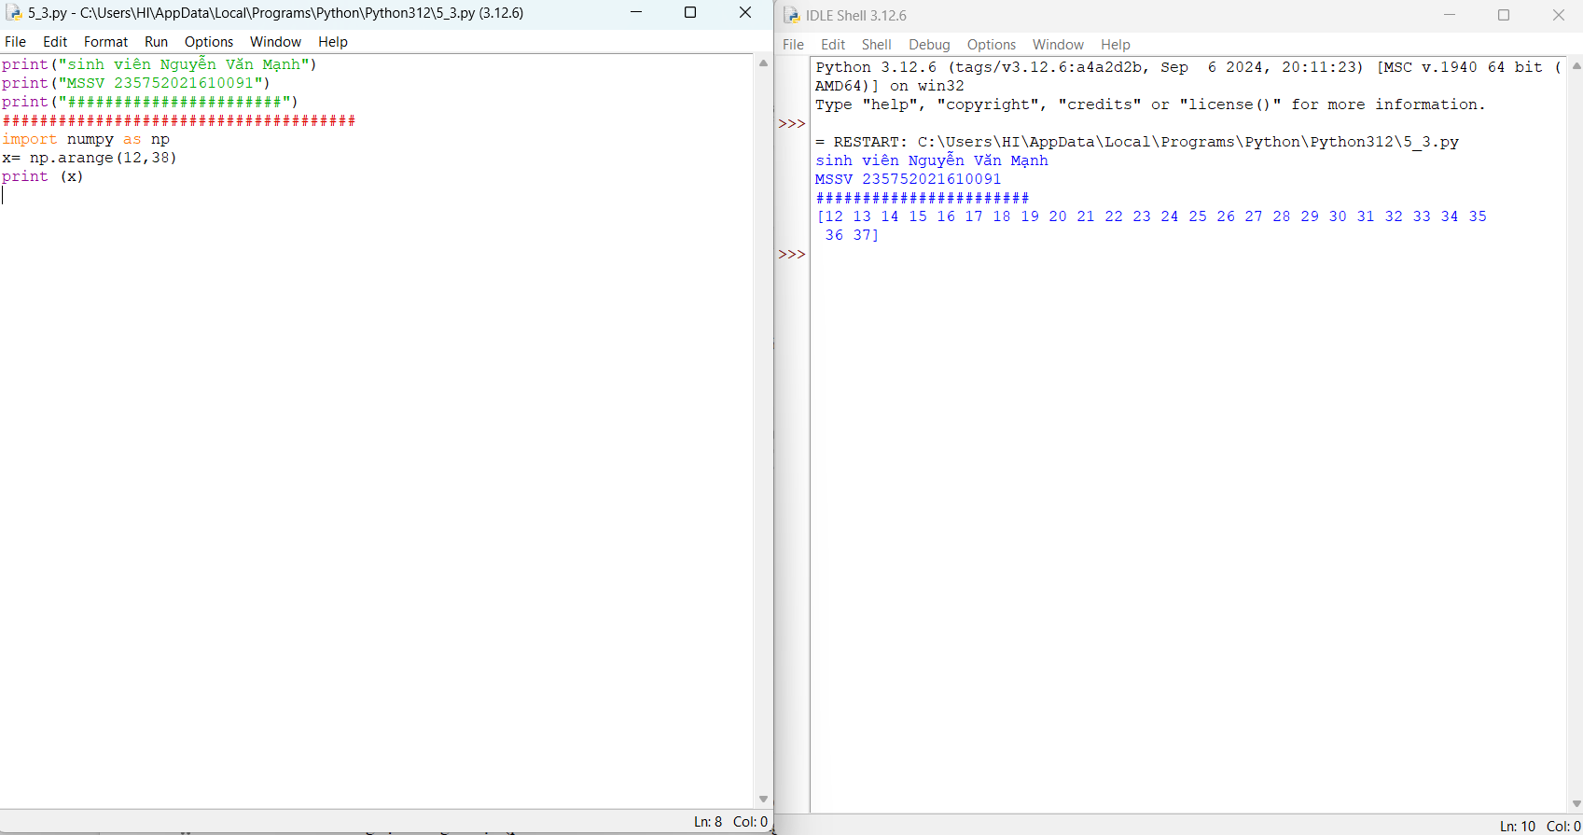

1. Viết chương trình để tạo một mảng với các giá trị nằm trong khoảng từ 12 đến 38 và đảo ngược mảng đã tạo (phần tử đầu tiên trở thành cuối cùng)

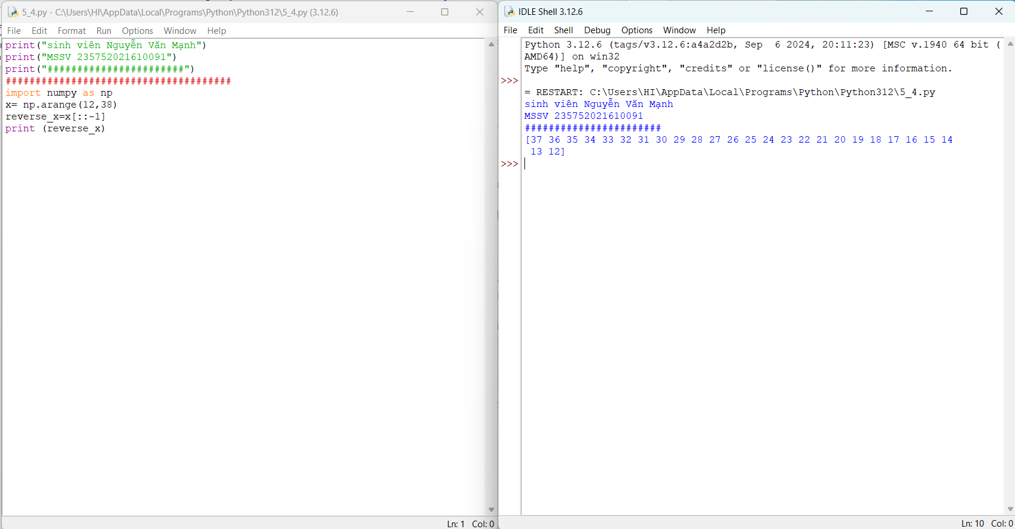

1. Viết chương trình tìm phần tử lớn nhất và nhỏ nhất của một danh sách

- Số lượng và giá trị của list được nhập từ bàn phím

- Phương thức sắp xếp và tìm phần tử lớn nhất được viết thành module

1. In ra vị trí phần tử lớn nhất và nhỏ nhất tìm được ở bài tập trên

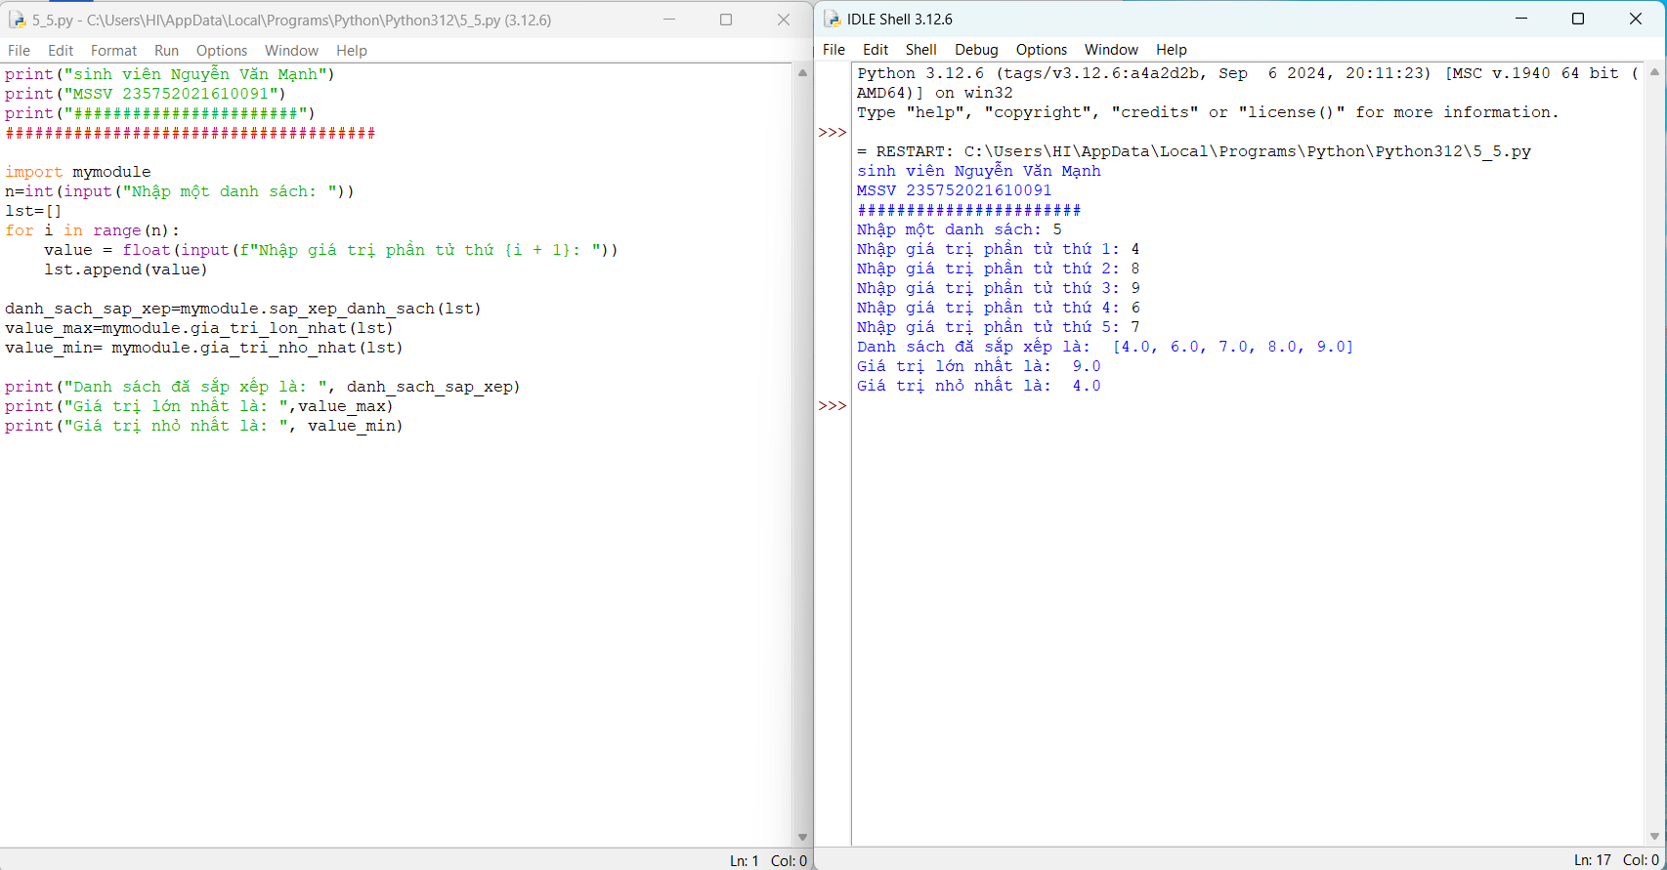

1. Viết chương trình sử dụng thư viện NumPy để tạo một mảng có cấu trúc từ tên

sinh viên, chiều cao, lớp và các kiểu dữ liệu của họ. Bây giờ sắp xếp các mảng

theo chiều cao.

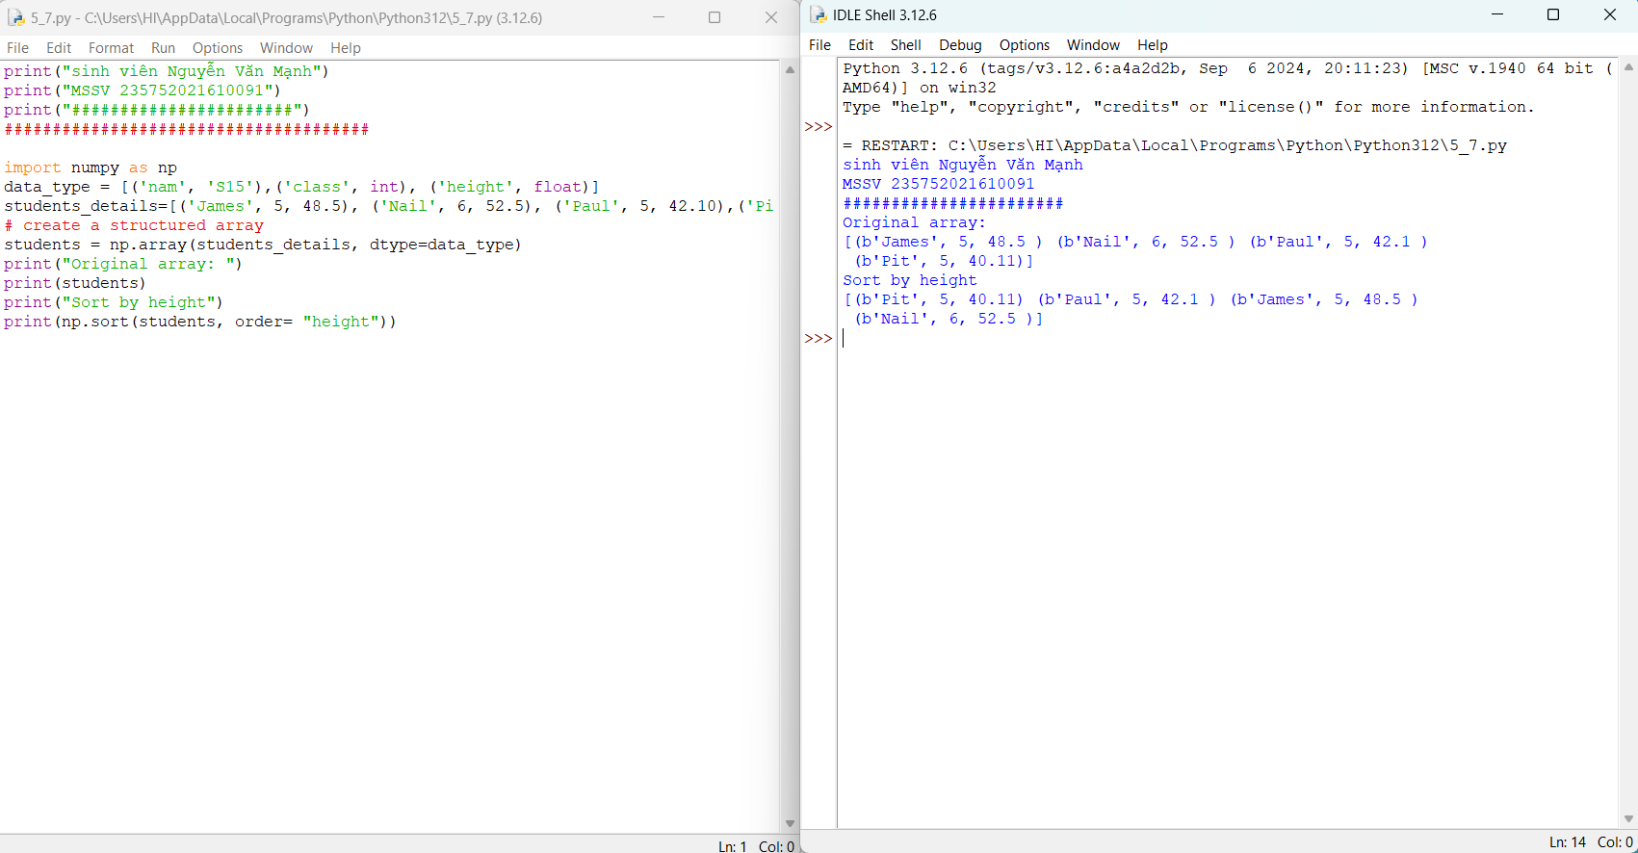

1. Xây dựng hàm “Sequential_Search(dlist, item)” (giải thuật tìm kiếm tuyến tính)

dưới dạng module. Viết chương trình nhập một dlist n phần tử từ bàn phím và tìm

kiếm phần tử item bất kỳ.

Sequential_Search([11,23,58,31,56,77,43,12,65,19],31) -> (True, 3)

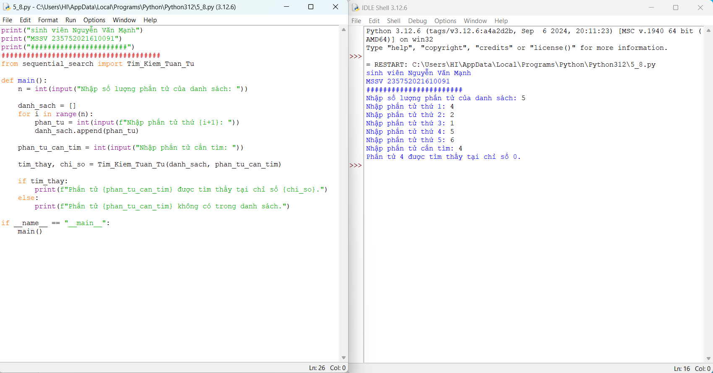

1. Xây dựng hàm “binary_search(list, value)” (giải thuật tìm kiếm nhị phân) dưới

dạng module. Viết chương trình nhập một list n phần tử từ bàn phím và tìm kiếm

phần tử value bất kỳ.

binary_search([1,2,3,5,8], 6) -> False

binary_search([1,2,3,5,8], 5) -> True

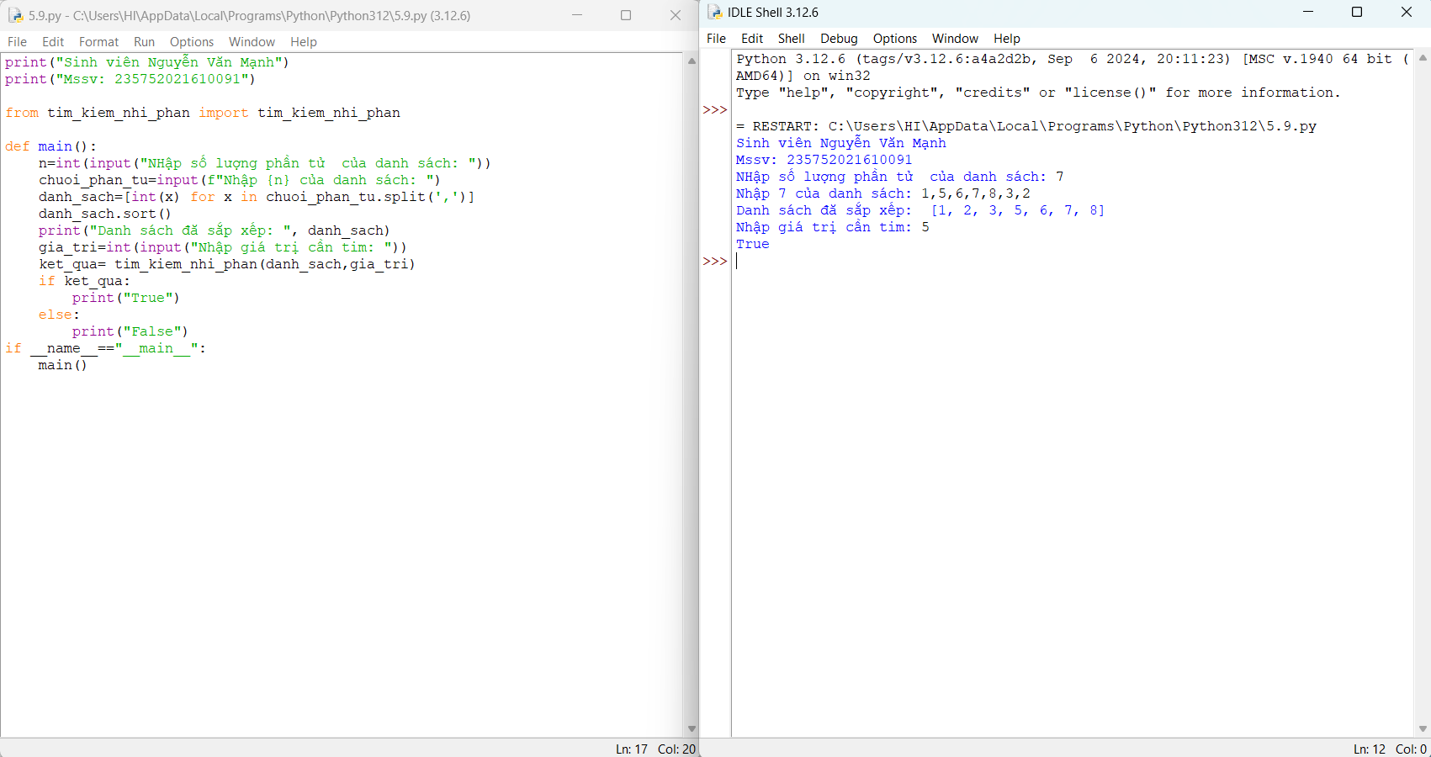

1. Xây dựng hàm “bubbleSort (nlist)” (giải thuật sắp xếp nổi bọt) dưới dạng module.

Viết chương trình nhập một nlist n phần tử từ bàn phím và sắp xếp.

Sample Data: [14,46,43,27,57,41,45,21,70]

Expected Result: [14, 21, 27, 41, 43, 45, 46, 57, 70]

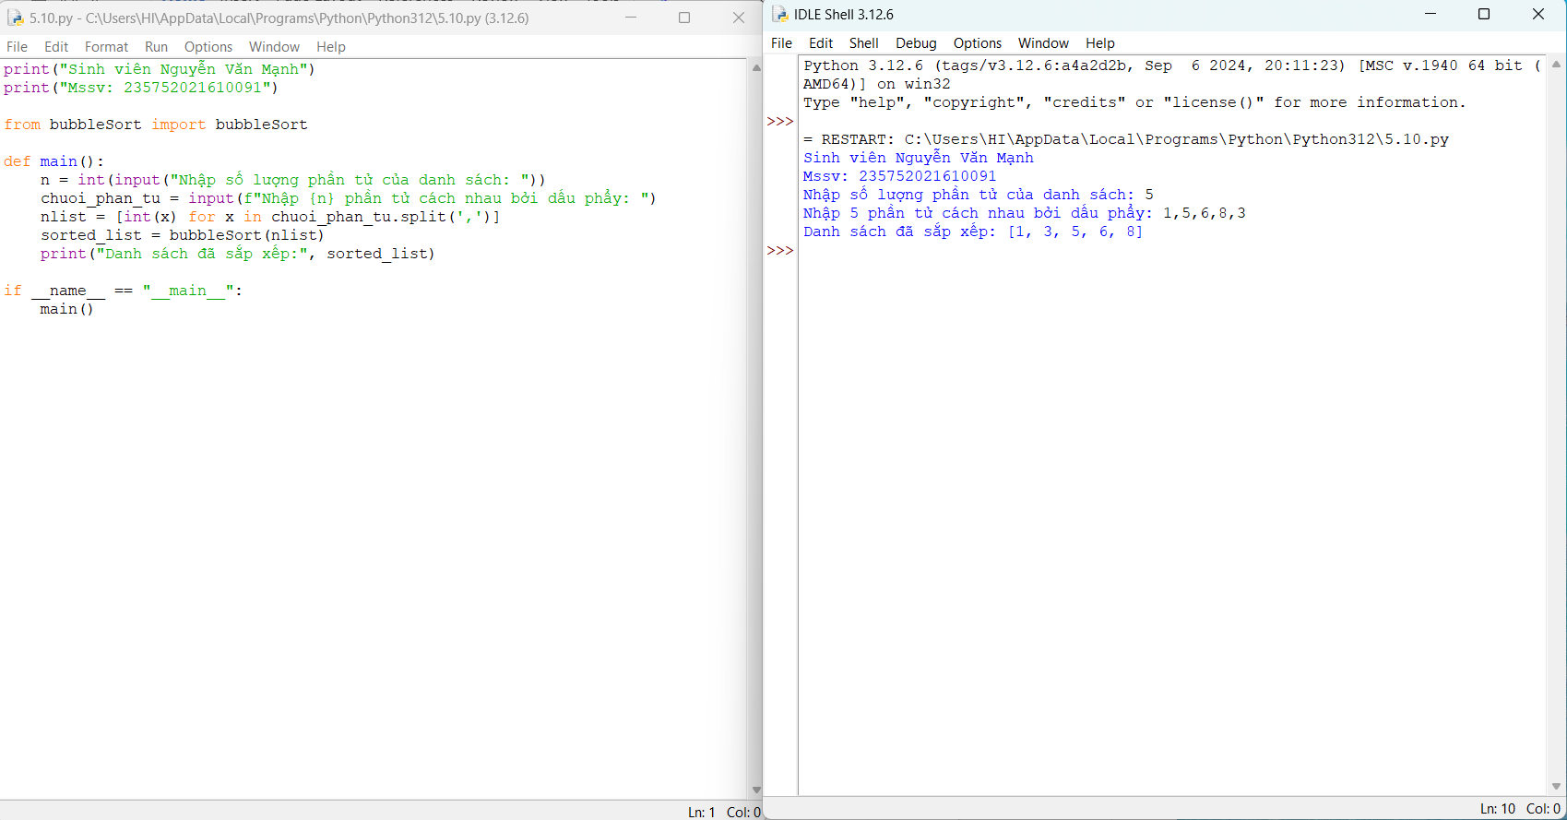

1. Viết chương trình sử dụng thư viện NumPy để tạo một mảng có cấu trúc từ tên

sinh viên, chiều cao, lớp và các kiểu dữ liệu của họ. Bây giờ sắp xếp theo lớp, sau

đó chiều cao nếu lớp bằng nhau

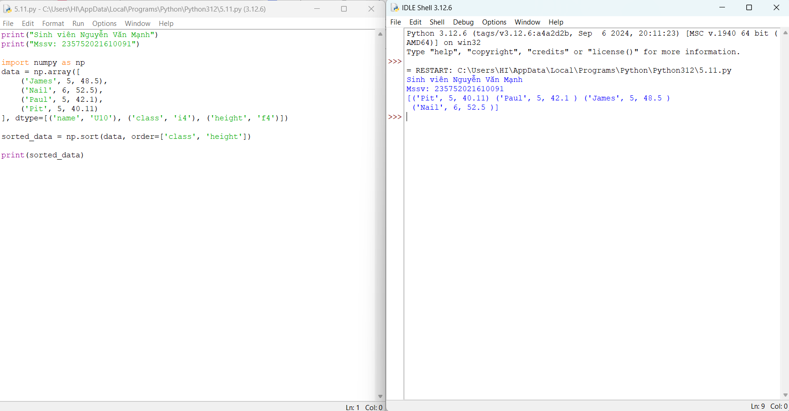

1. Viết chương trình sử dụng thư viện NumPy để sắp xếp id sinh viên với chiều cao

tăng dần của sinh viên từ id sinh viên và chiều cao đã cho. In các chỉ số nguyên

mô tả thứ tự sắp xếp theo nhiều cột và dữ liệu được sắp xếp (sử dụng hàm

lexsort())

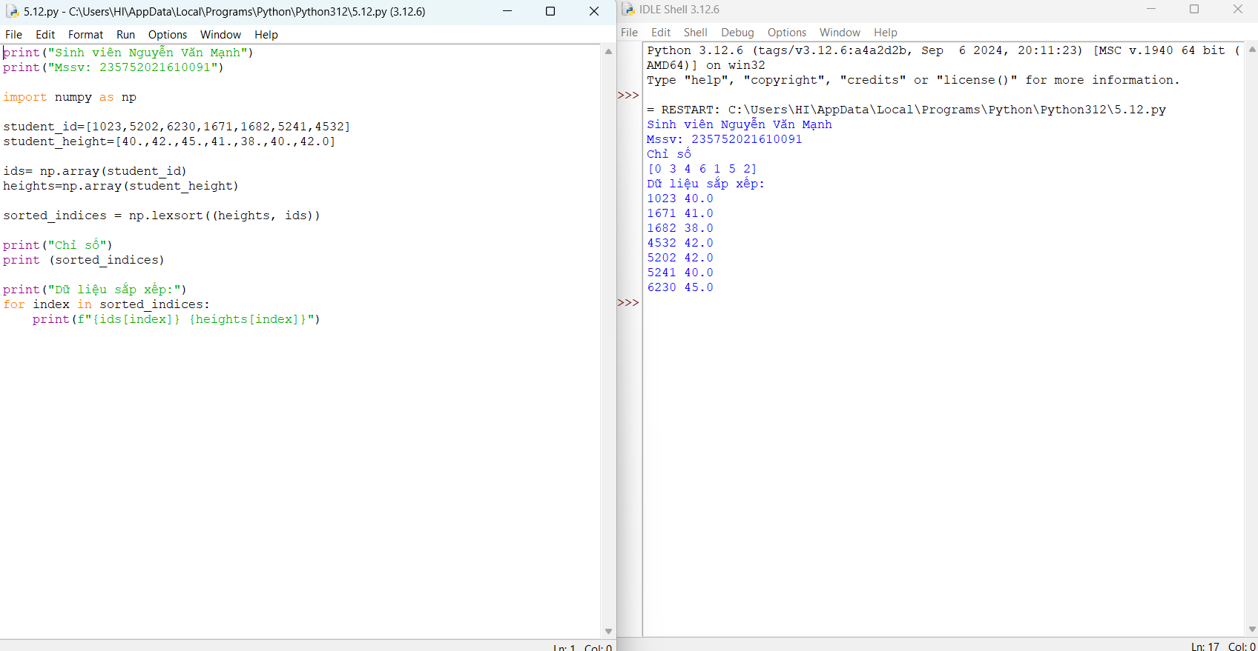

* 1. **Câu hỏi kiểm tra.**

**\*** Giải thích việc tạo và sử dụng module trong python.

+ Một module trong python là một tệp chứa mã Python (hàm, lớp, biến) có thể tái sử dụng. Tạo một module bằng cách lưu mã Python trong một tệp .py và sau đó sử dụng module bằng cách nhập nó vào tệp khác qua câu lệnh import module_name.

* Các thuật toán spaws xếp và tìm kiếm trong python.

+ Sắp xếp: Thuật toán bubbleSort, mergeSort, quickSort sắp xếp danh sách các phần tử.

+ Tìm kiếm: thuật toán linear search (tìm kiếm tuyến tính) duyệt qua từng phần tử, trong khi binary search ( tìm kiếm nhị phân) yêu cầu danh sách đã sắp xếp và tìm kiếm theo cách chia đôi.

* Thư viện NumPy trong Python.

NumPy là thư viện phổ biến trong Python dành cho tính toán khoa học, cung cấp hỗ trợ cho mảng đa chiều và các hàm toán học hiệu quả. Một số tính năng của NumPy bao gồm:

+ Xử lý mảng (arrays) và ma trận (matrices).

+ Hỗ trợ các phép toán trên mảng nhanh chóng và hiệu quả.

+Các hàm toán học, thống kê và đại số tuyến tính.

* 1. **Tài liệu tham số**

# **Bài 6: Lập trình hướng đối tượng trong Python**

* 1. **Mục đích .**

Giúp sinh viên nắm bắt về lập trình hướng đối tượng trong lập trình python.

* 1. **Các bước tiến hành.**

1. Định nghĩa một class có tên là Circle có thể được xây dựng từ bán kính. Circle có

một method có thể tính diện tích.

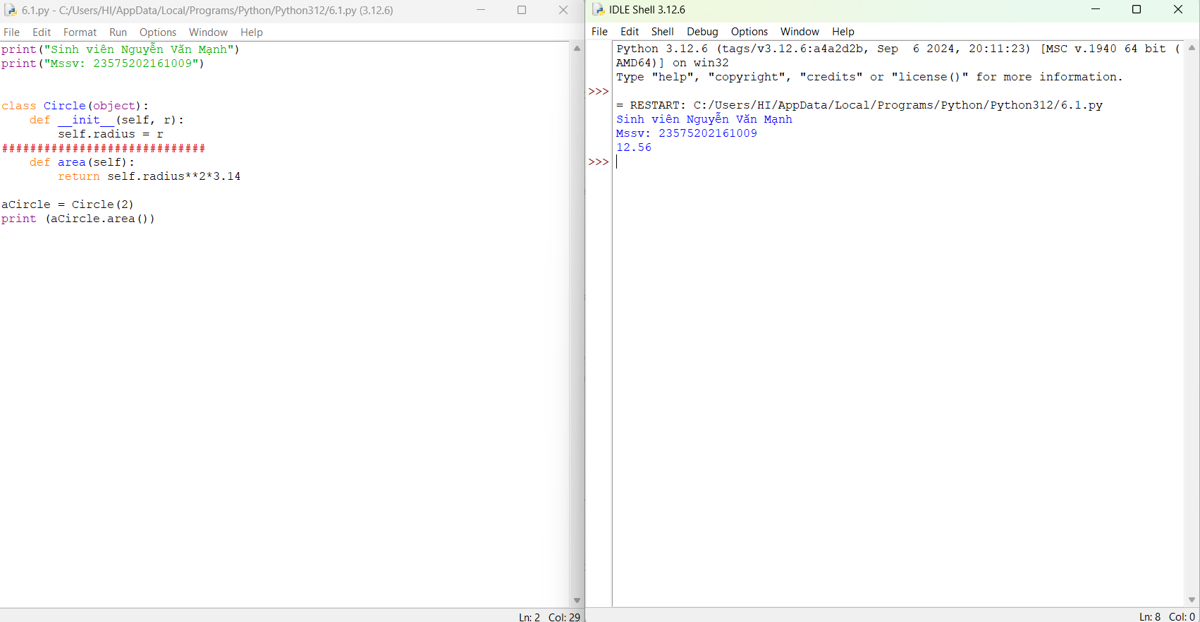

1. Định nghĩa class có tên là Hinhchunhat được xây dựng bằng chiều dài và chiều

rộng. Class Hinhchunhat có method để tính diện tích.

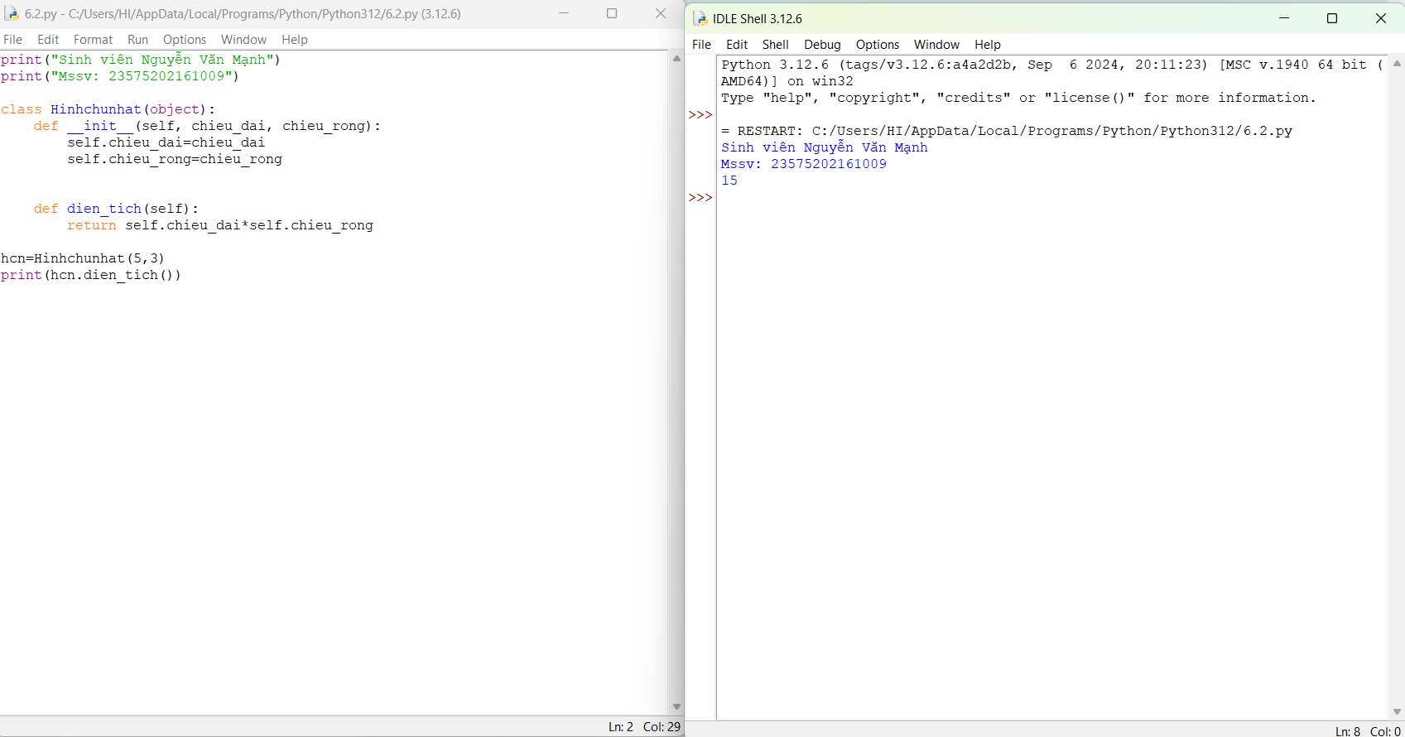

1. Định nghĩa class Nguoi và 2 class con của nó: Nam, Nu. Tất cả các class có

method "getGender" có thể in "Nam" cho class Nam và "Nữ" cho class Nu.

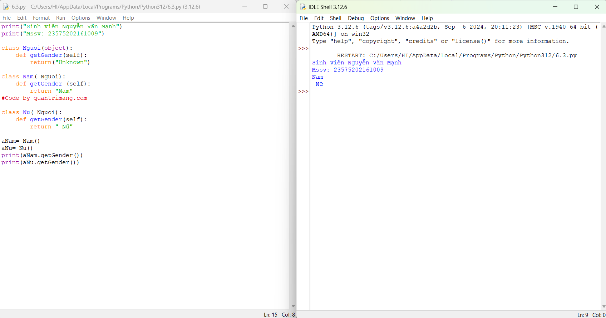

1. Viết chương trình Python dưới dạng class để chuyển đổi một số La Mã thành một

số nguyên

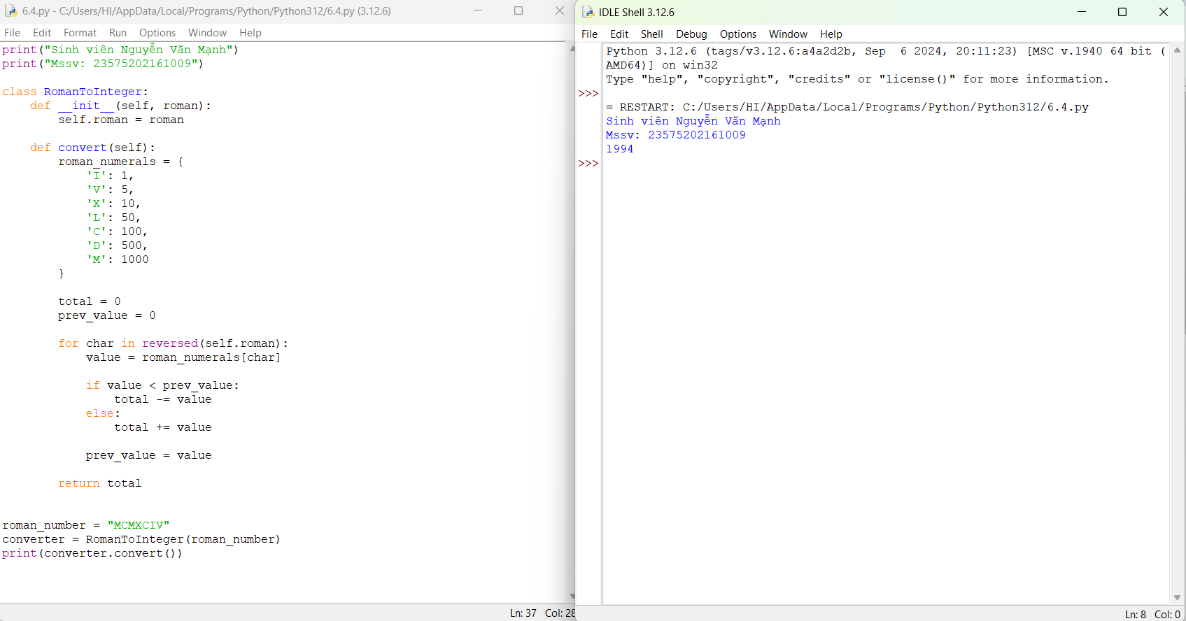

1. Viết chương trình Python dưới dạng class để đảo ngược chuỗi từ từng chữ.

Dữ liệu vào : 'hello .py'

Đầu ra : '.py hello

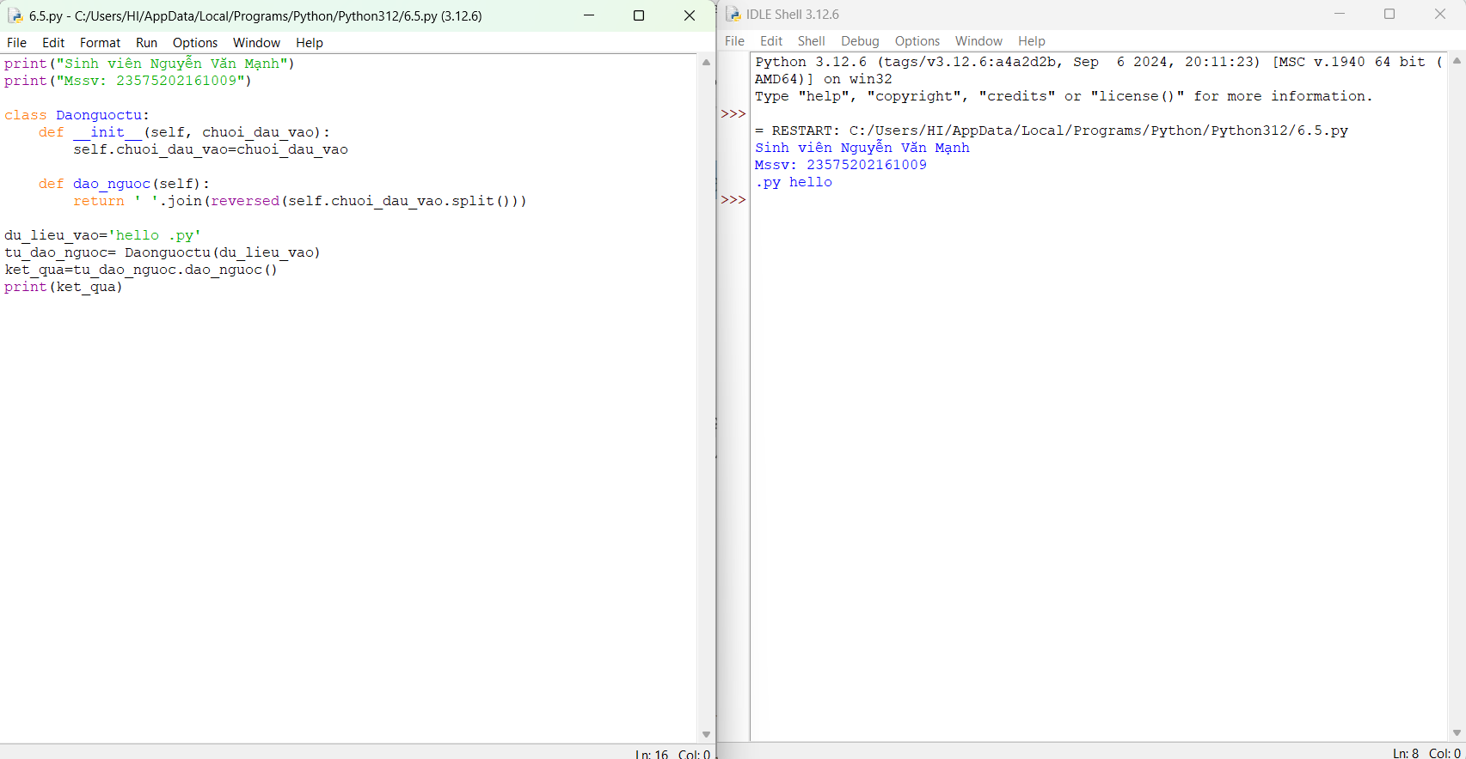

1. Viết một class Python có hai phương thức get_String và print_String. get_String

chấp nhận một chuỗi từ người dùng và print_String in chuỗi đó bằng chữ in hoa.

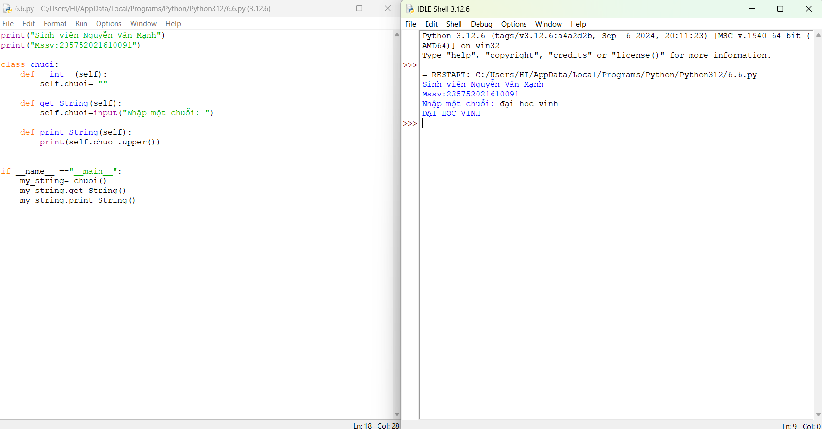

1. Viết một class Python có tên Circle được xây dựng theo bán kính và hai phương

thức sẽ tính diện tích và chu vi của hình tròn

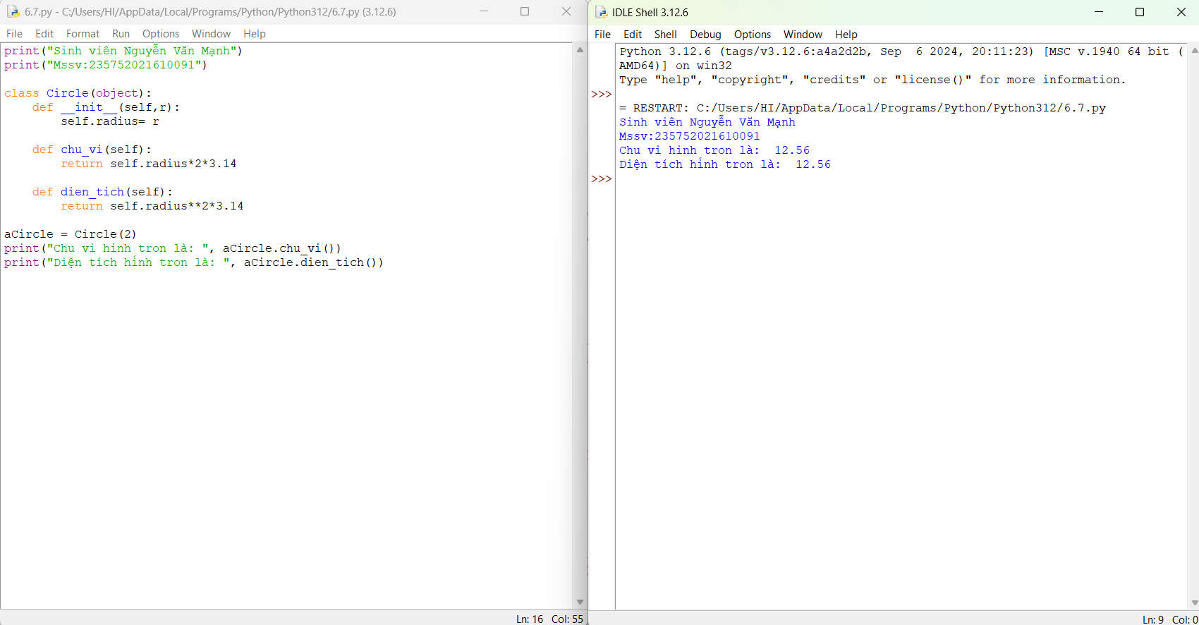

1. Chương trình ATM đơn giản

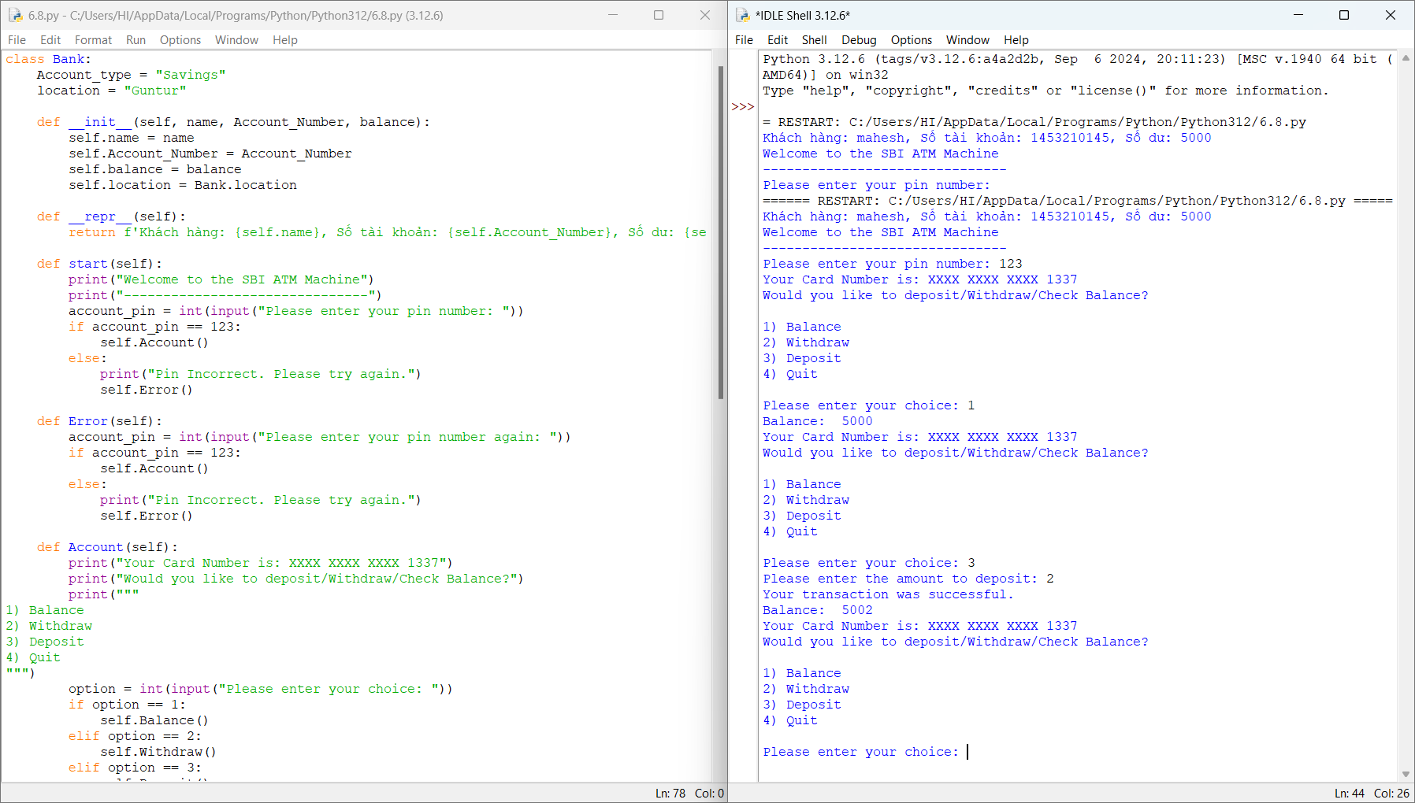

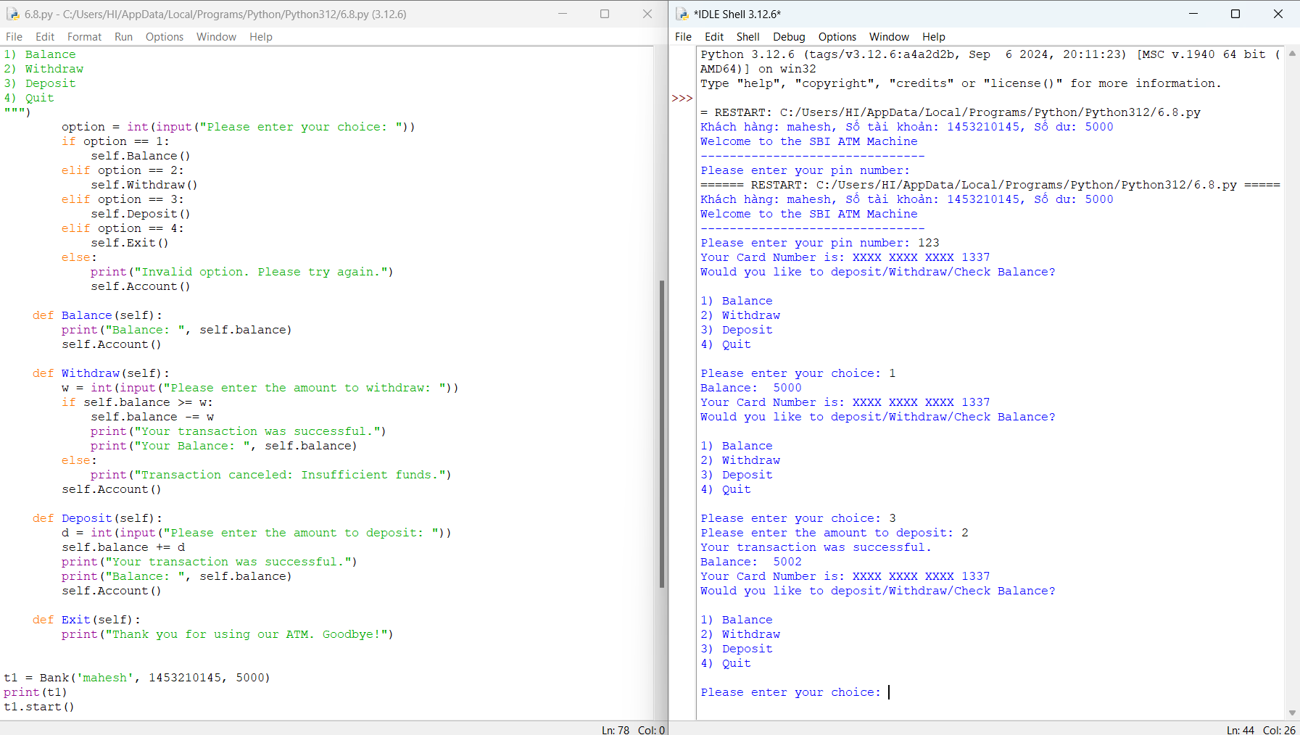

* 1. **Câu hỏi kiểm tra**.

- **Các khái niệm về lớp, đối tượng, thuộc tính và phương thức.**

**+ Lớp (class):** Là một khuôn mẫu cho các đối tượng, mô tả các thuộc tính và hành vi chung.

+ **Đối tượng (object):** Là một thể hiện cụ thể của class.

+ **Thuộc tính (attribute):** Là các biến lưu trữ thông tin của đối tượng.

+ **Phương thức (method):** Là các hàm định nghĩa hành vi của đối tượng.

# **Bài 7: Thao tác trên tập tin và thư mục trong Python.**

* 1. **Mục đích.**

Giúp sinh viên có thể thao tác với các file văn bản sử dụng python.

* 1. **Các bước tiến hành**

1. Chương trình đọc file và in đảo ngược kết quả.

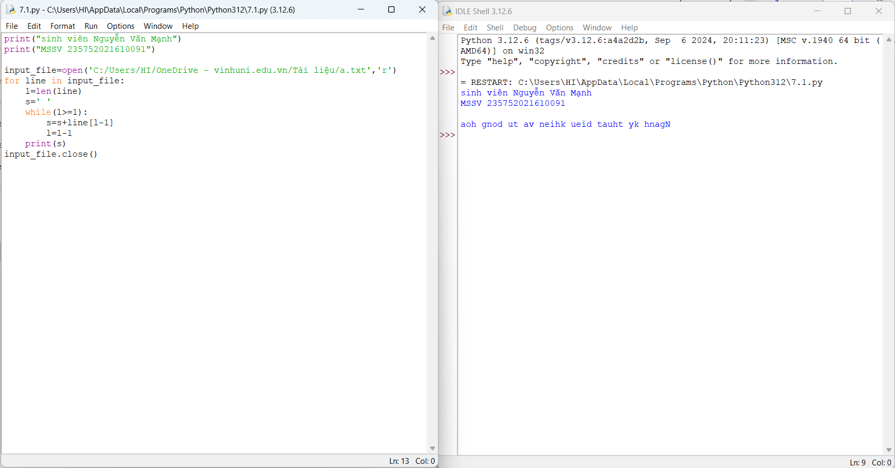

1. Chương trình đọc một file, tính số ký tự, số từ và số dòng của file

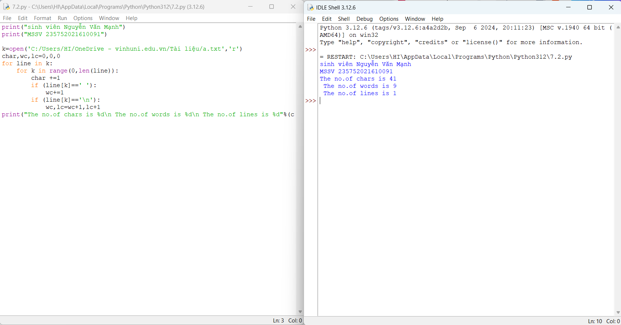

1. Viết chương trình Python để đọc toàn bộ tệp văn bản

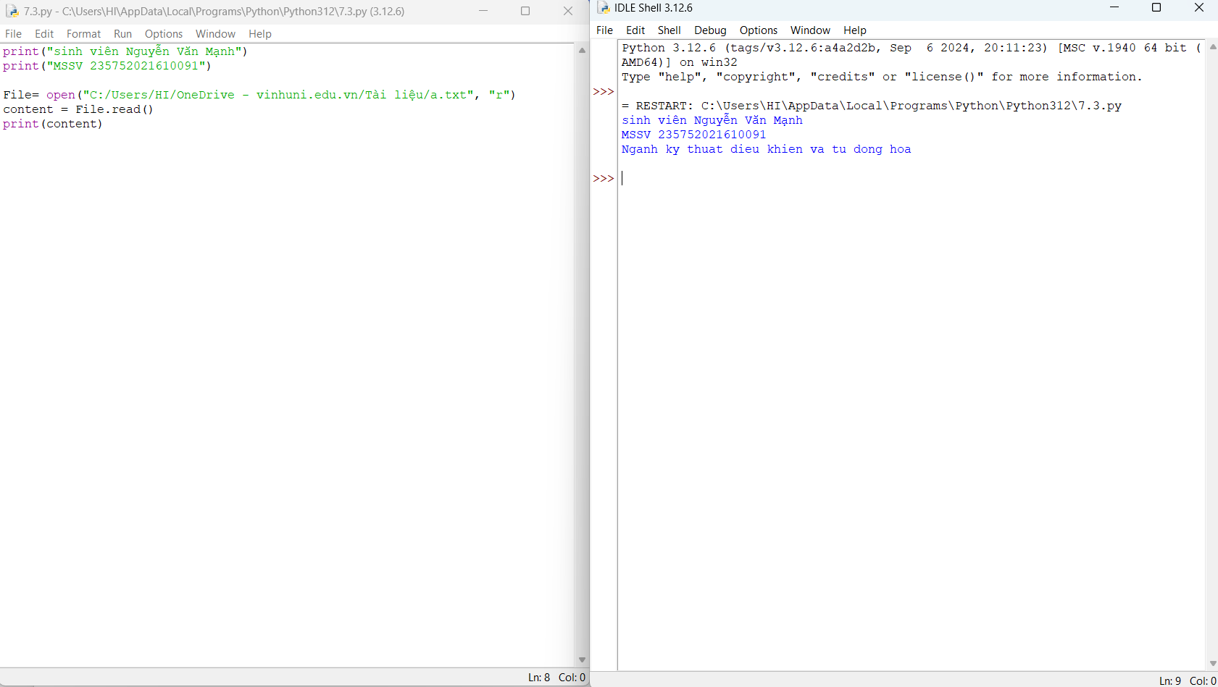

1. Chương trình Python để đọc n dòng đầu tiên của tệp

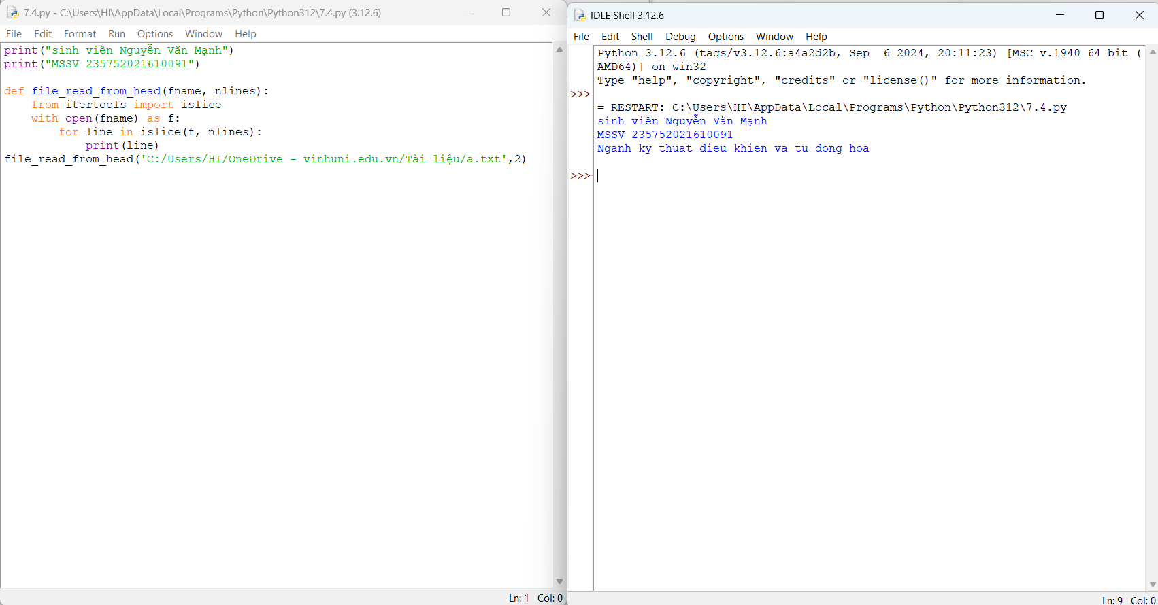

1. Chương trình Python để nối văn bản vào tệp và hiển thị văn bản

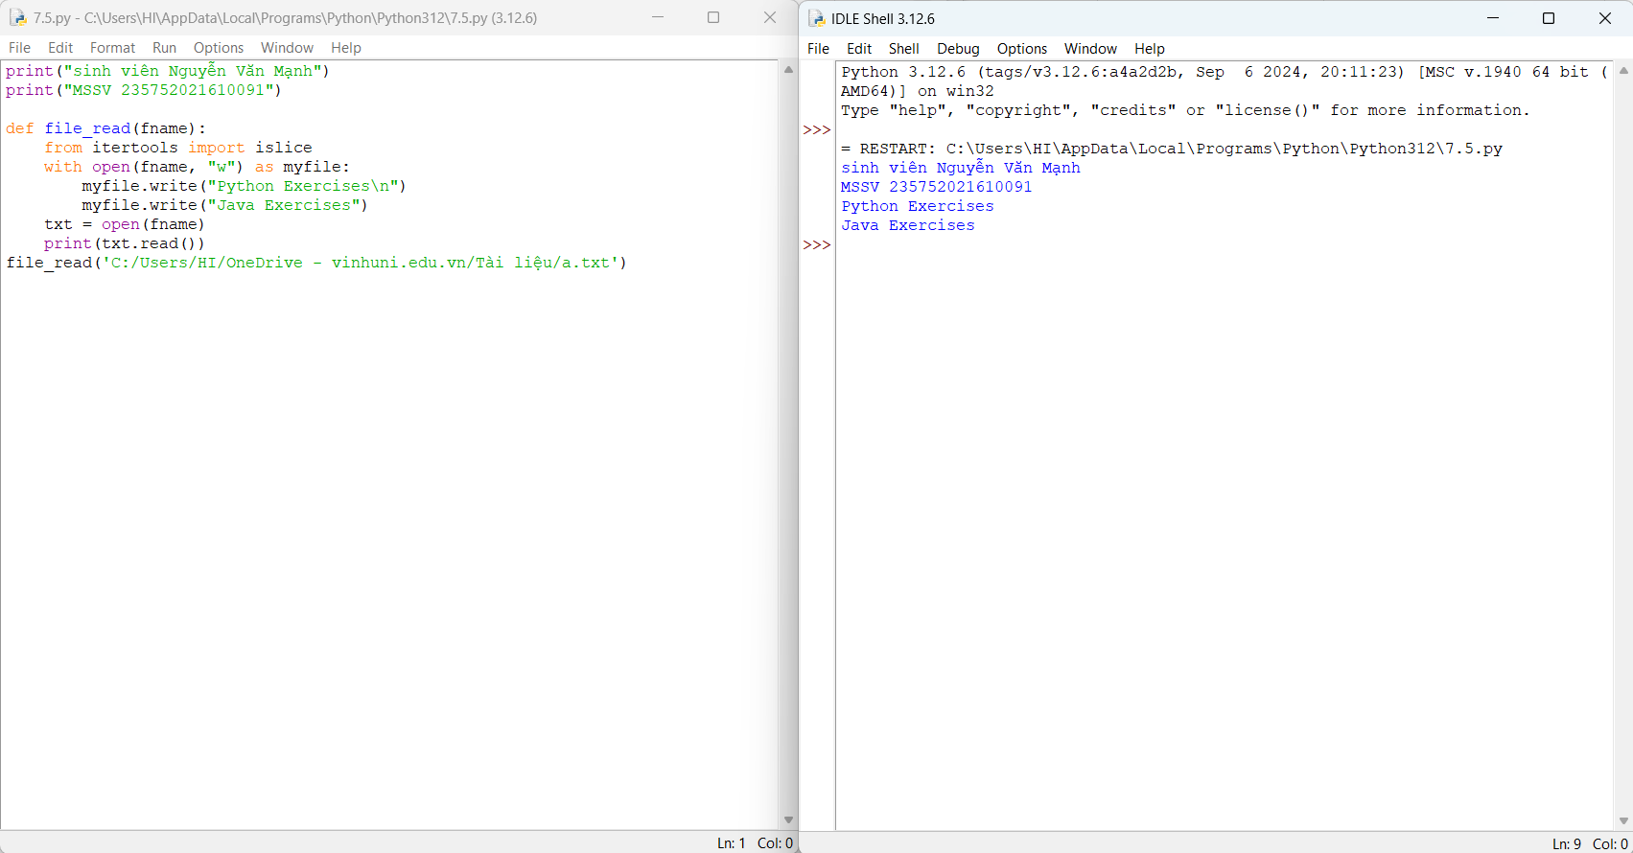

1. Chương trình Python để đọc n dòng cuối cùng của tệp

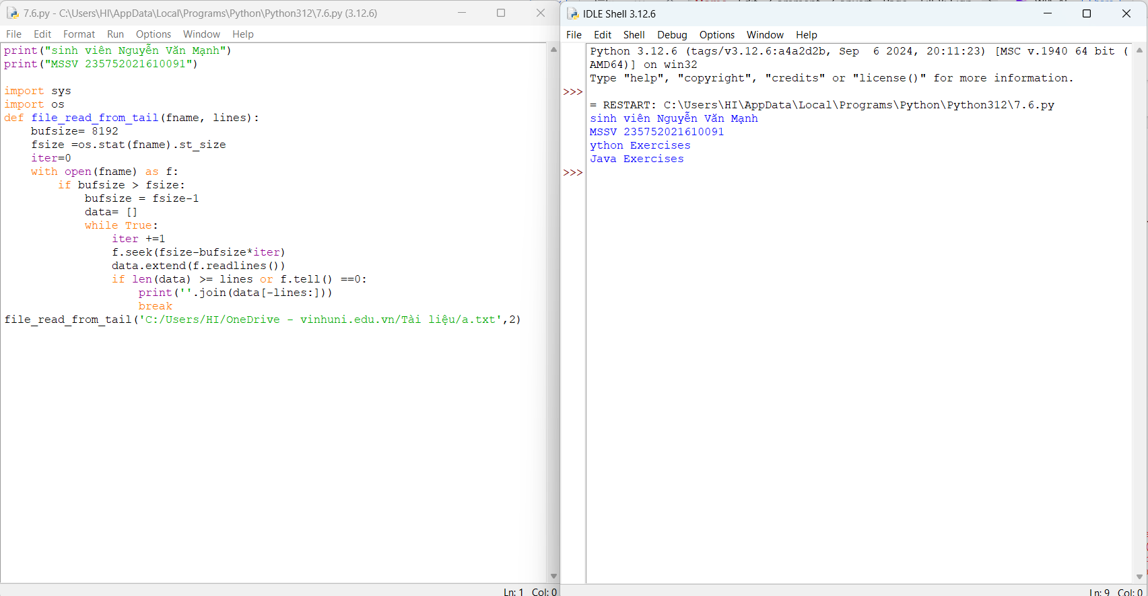

1. Viết chương trình Python để đếm số dòng trong tệp văn bản.

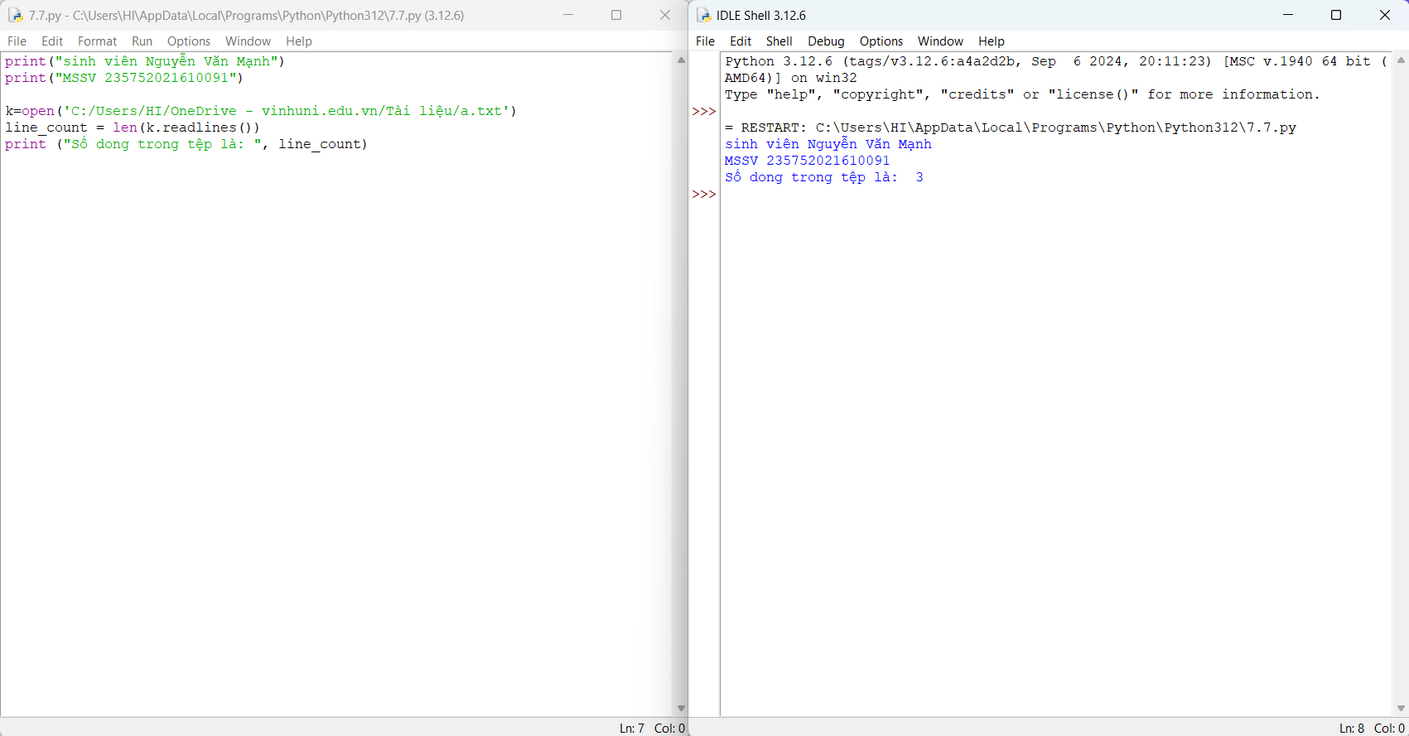

1. . Viết chương trình Python để viết nội dung danh sách vào tệp.

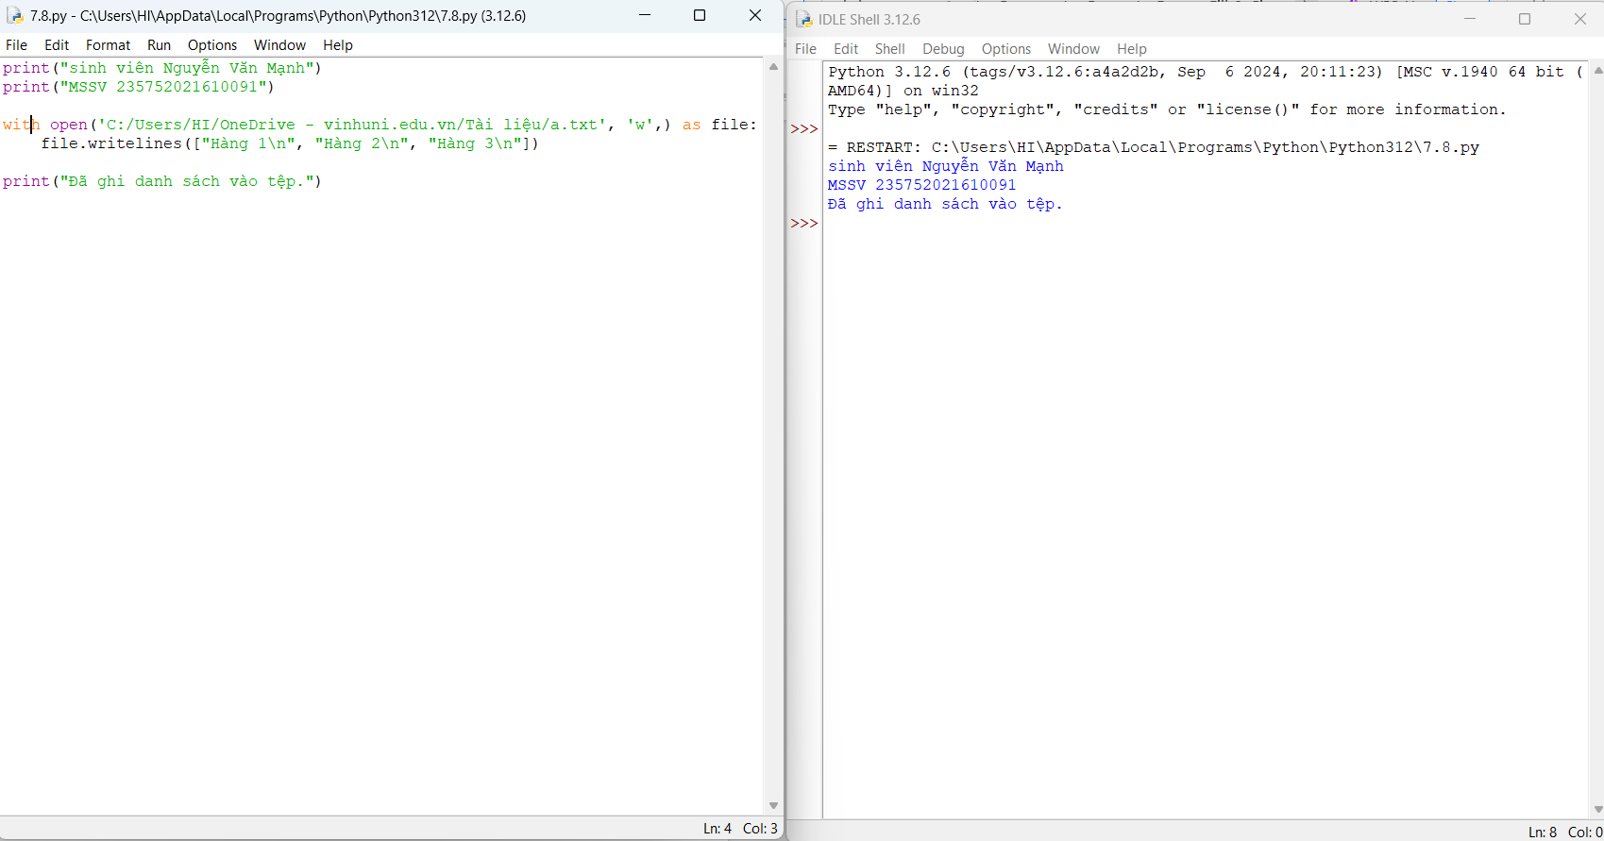

1. . Viết chương trình Python để sao chép nội dung của tệp này sang tệp khác.

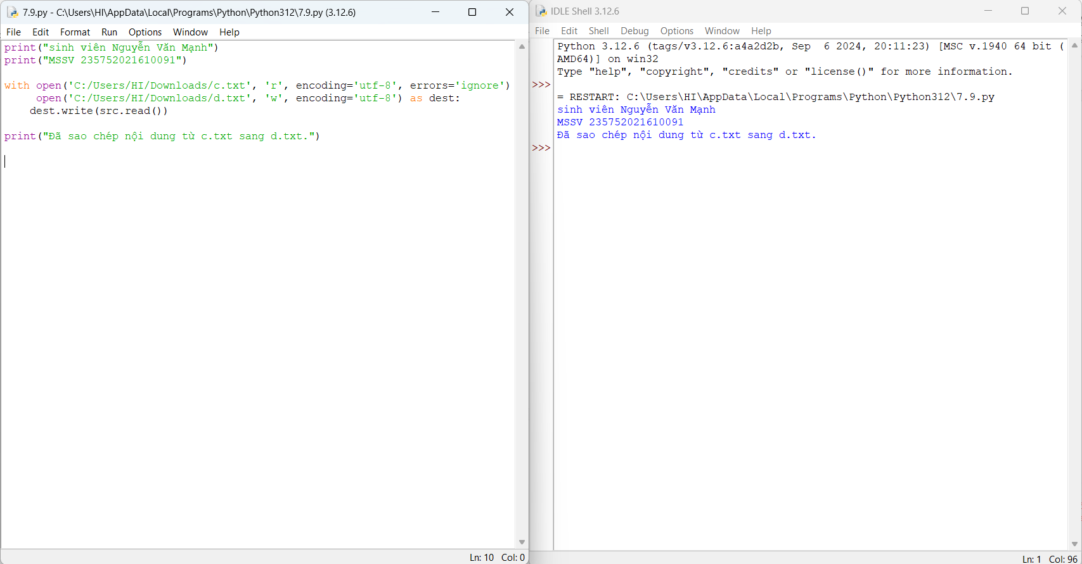

1. Viết chương trình python để tìm những từ dài nhất trong văn bản

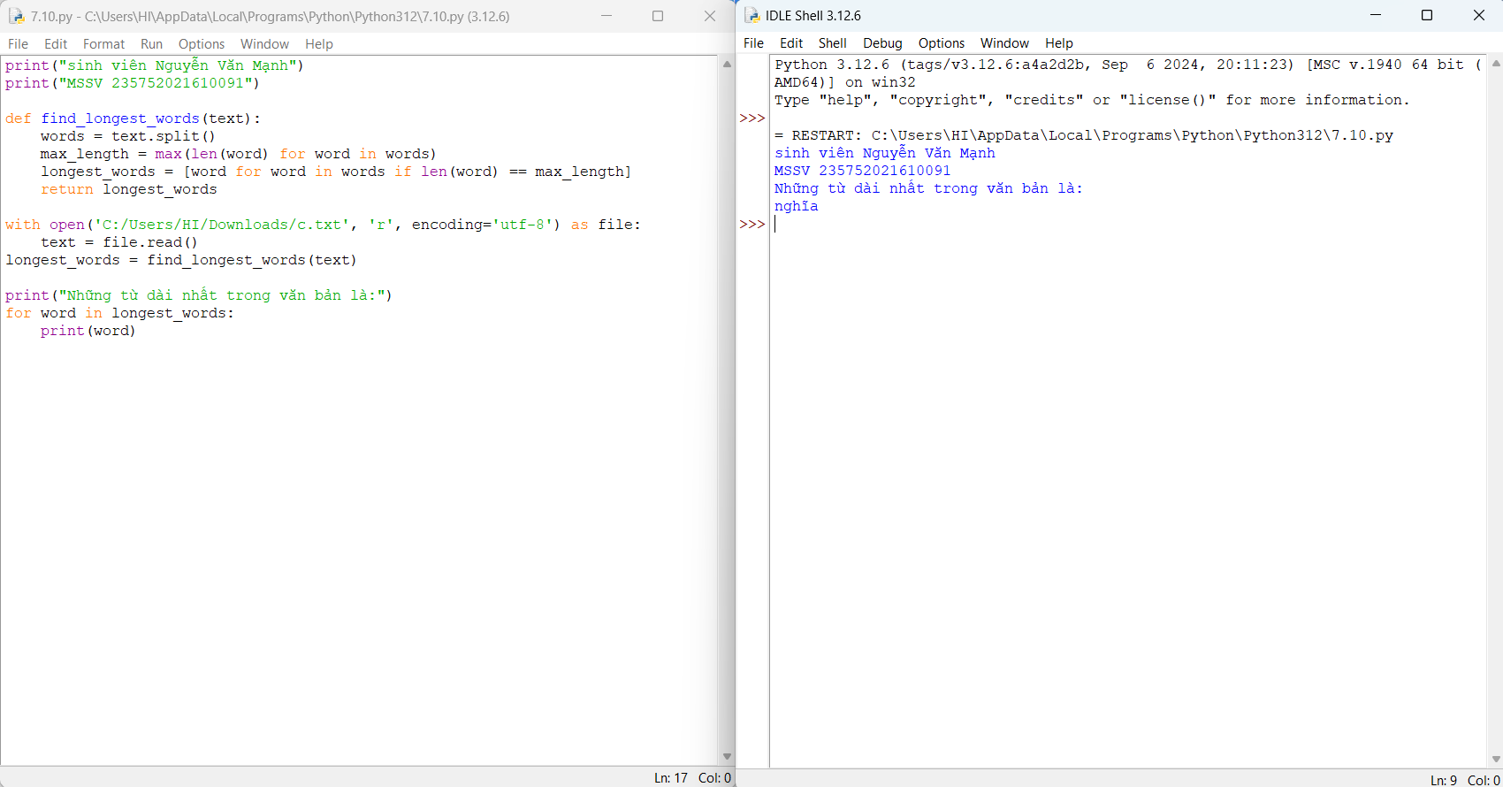

* 1. **Câu hỏi kiểm tra**.

- Các thao tác phổ biến với file trong bài tập.

**+Đọc file và in kết quả đảo ngược**: Đọc toàn bộ nội dung hoặc từng dòng của file, sau đó đảo ngược nội dung và in ra.

+**Tính số ký tự, số từ và số dòng**: Đọc file, dùng hàm len() để đếm số ký tự, tách các từ và đếm số dòng.

+ **Nối thêm nội dung vào file và hiển thị**: Mở file ở chế độ 'a' để thêm nội dung và đọc lại để hiển thị.

+ **Sao chép nội dung của file**: Đọc nội dung từ file gốc và ghi vào file mới.

# **Bài 8: Lập trình giao diện trong Python**

* 1. **Mục đích.**

Giúp sinh viên làm quen với lập trình đồ họa và sử dụng thư viện turtle, Tkinter

trong python.

* 1. **Các bước tiến hành.**

1. Viết chương trình đồ họa sử dụng thư viện turtle, kiểm tra kết quả và giải thích chương trình

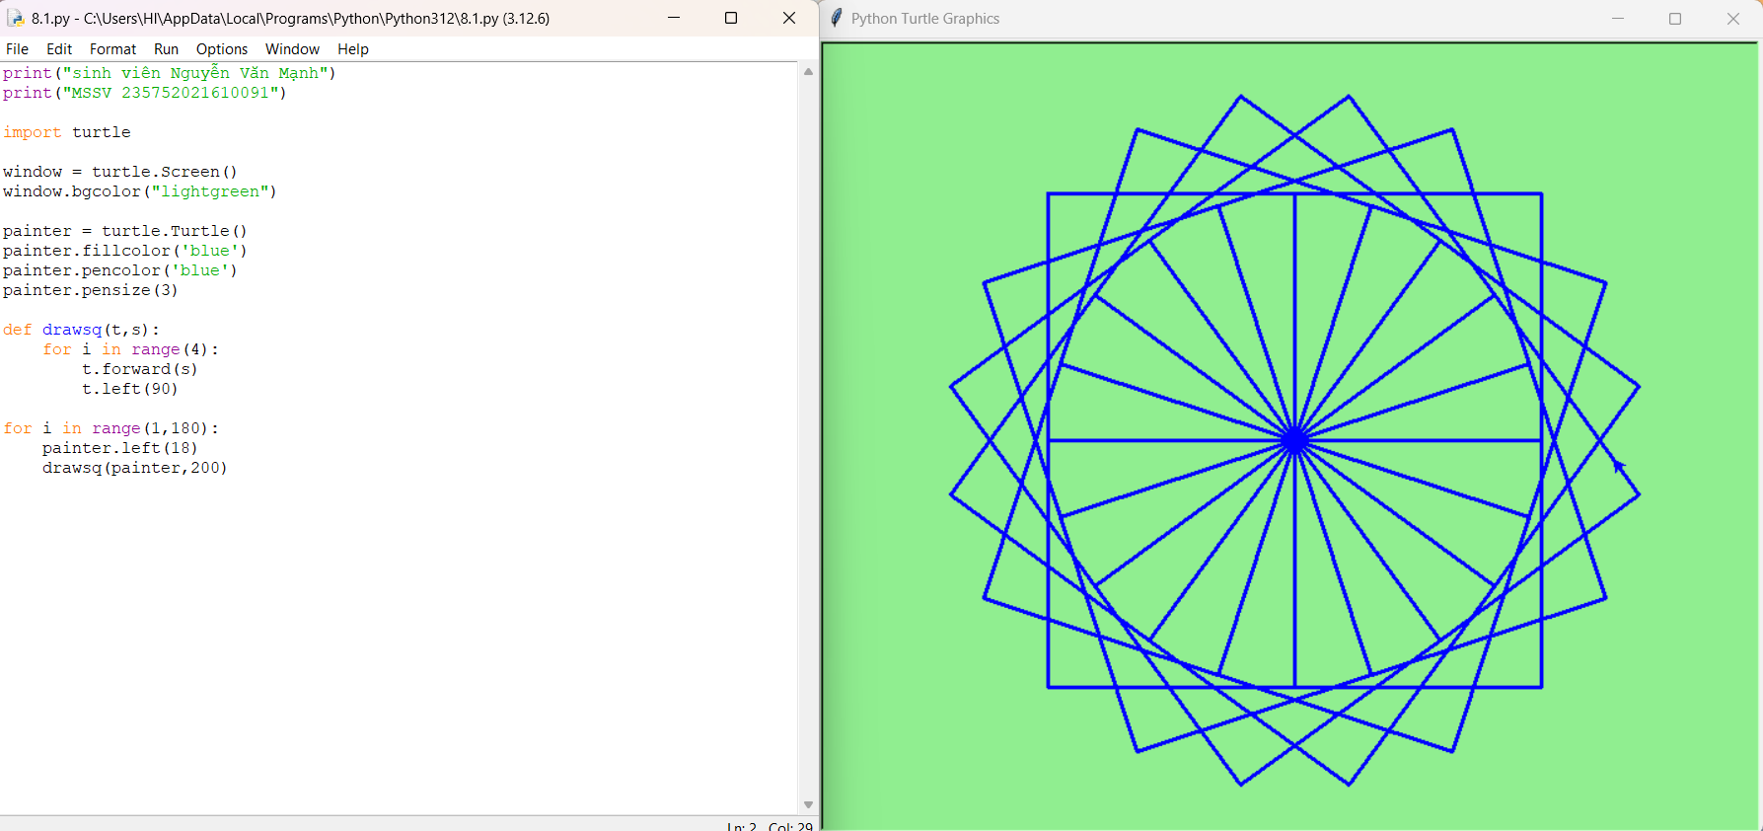

1. Viết chương trình đồ họa sử dụng thư viện turtle, kiểm tra kết quả và giải thích

chương trình

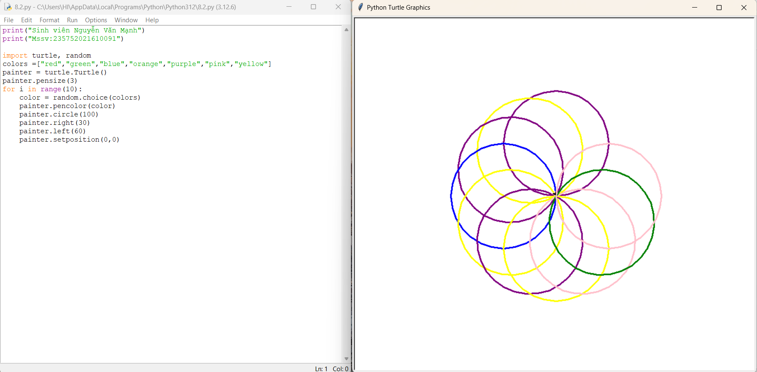

1. Dựa trên các kết quả đạt được từ các chương trình trên hãy viết chương trình hiển thị hình ảnh đồ họa sau

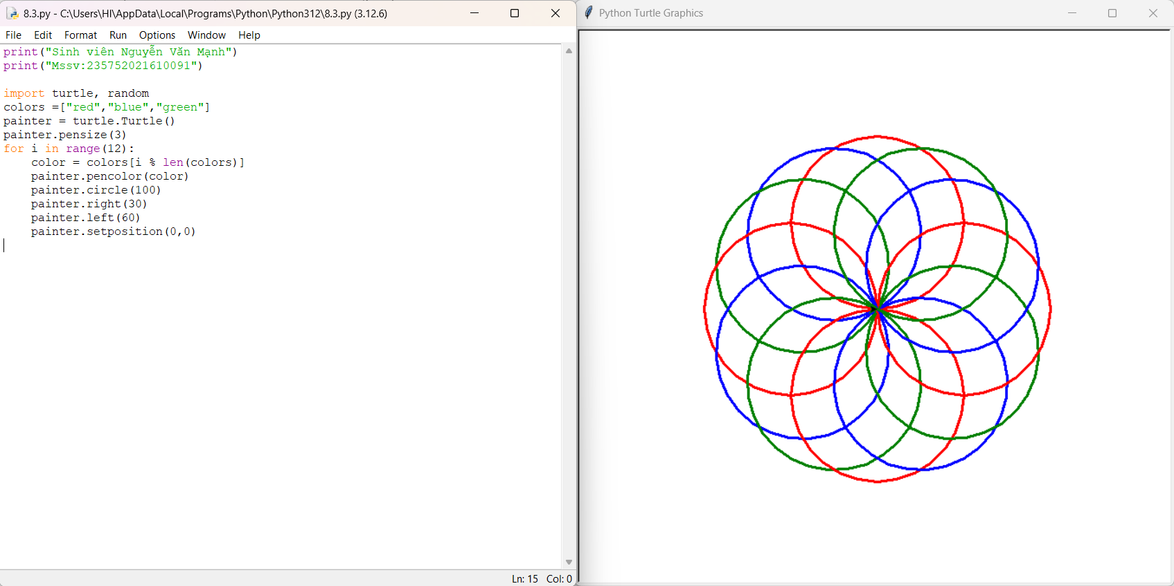

1. Viết chương sử dụng thư viện đồ họa tkinter thực hiện:

a) Xây dựng cửa sổ đồ họa window form

b) Thêm một widget (button) vào window form

c) Xây dựng phương thức xử lý sự kiện phím bấm

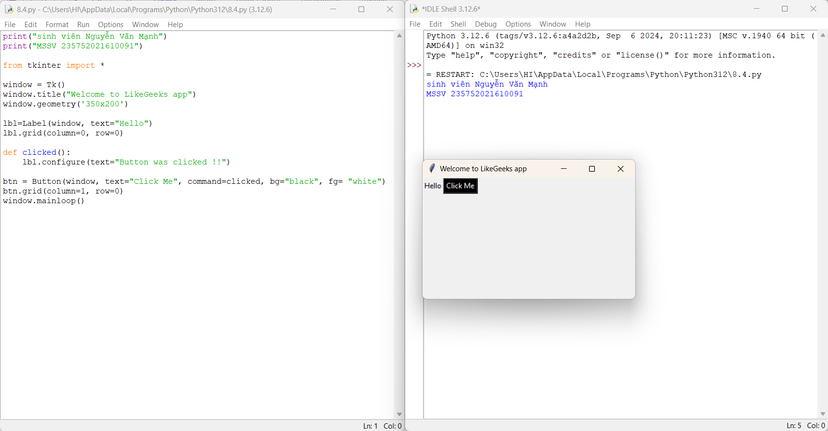

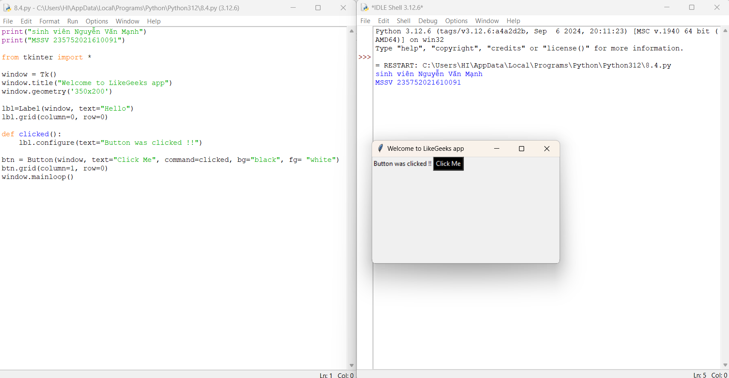

1. Sử dụng thư viện tkinter thực hiện:

a) Xây dựng các radio button cho phép thực hiện các lựa chọn khác nhau

b) Thay thế các radio button thành các indicator như hình

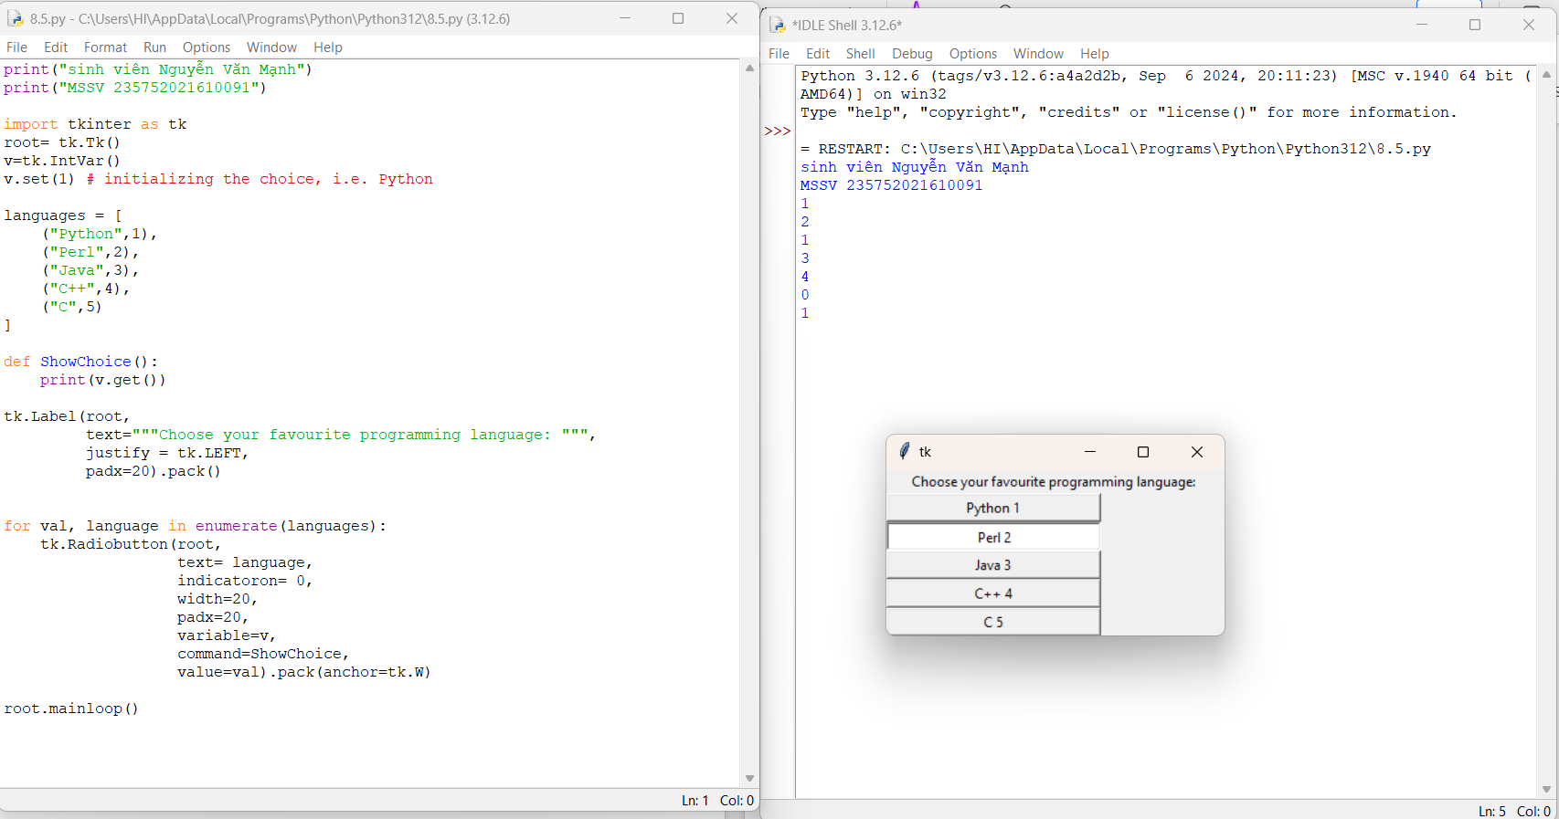

1. Viết chương trình thực hiện tạo menu theo các bước sau:

Bước 1: Thực hiện tạo mới window form và các menu theo code mẫu

Bước 2: Tiến hành các thay đổi cần thiết để nhận được kết quả các cửa sổ window

có các menu như hình:

Bước 3: Thêm các phương thức OpenFile(), Exit(), InsText(), InsPic() thực hiển

hiển thị các thông báo hiển thị ra màn hình các thông báo lựa chọn tương ứng

(tương tự thông báo “New File!”)

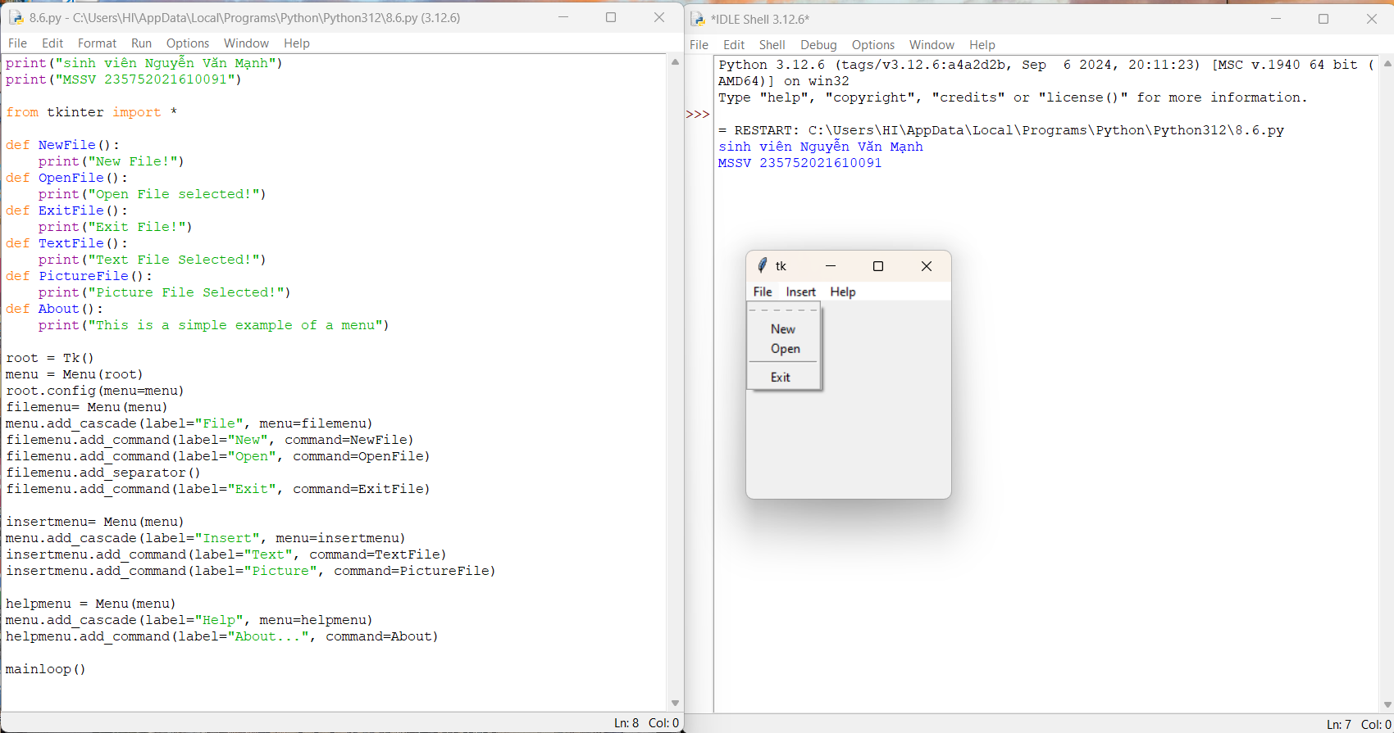

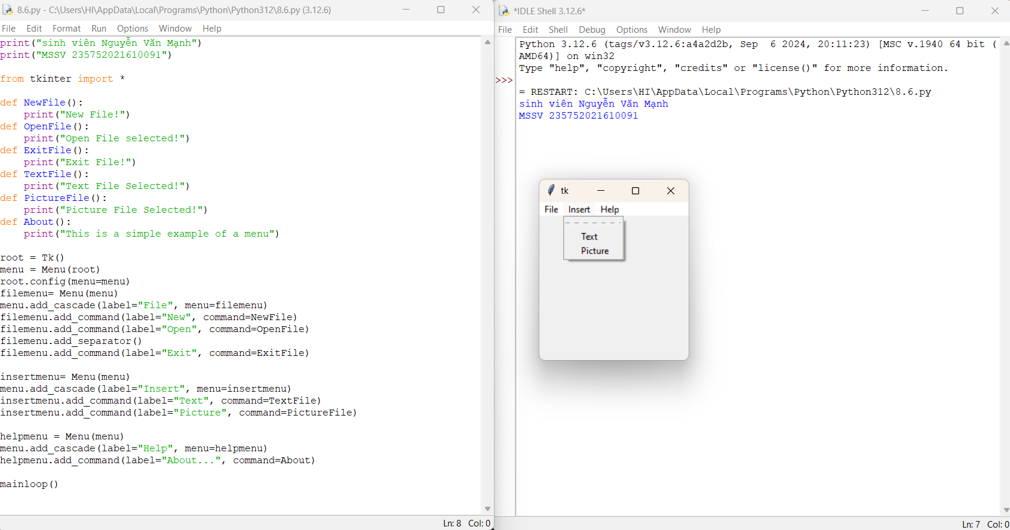

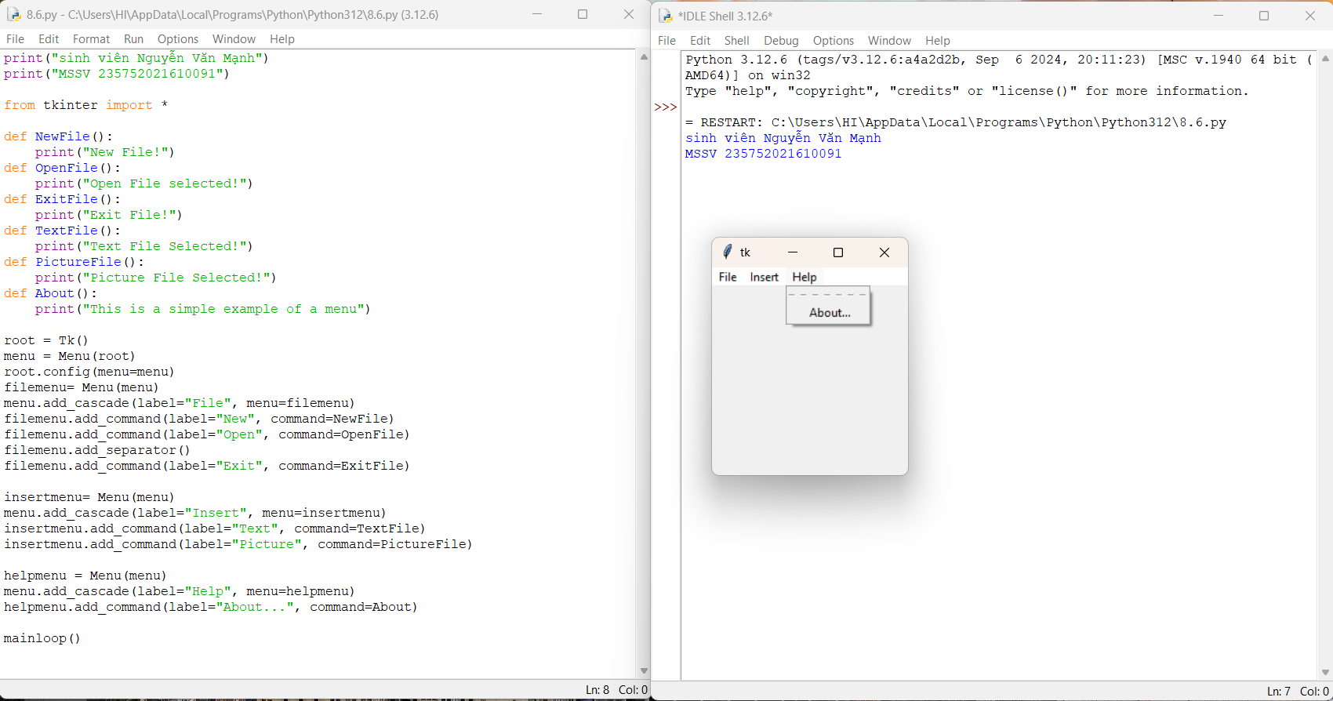

1. Sử dụng thư viện đồ họa tkinter thực hiện các bước sau

Bước 1: Viết chương trình game học các màu tiếng anh có nội dung như sau

Bước 2: Thay đổi thời gian chơi từ 30s thành 120s

Bước 3: Thay đổi số điểm cộng cho mỗi lần đoán đúng là 2, mỗi lần đoán sai là -1

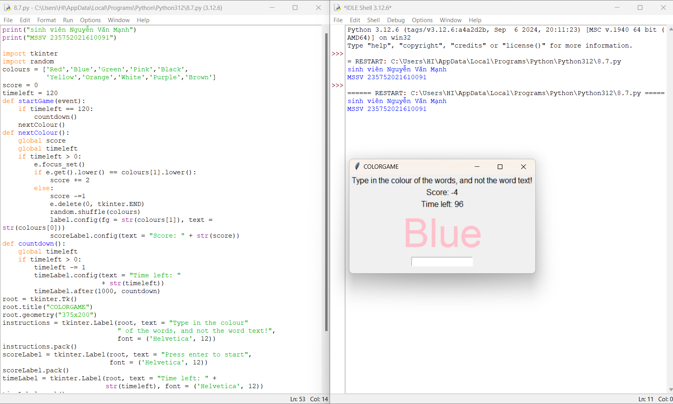

1. Viết chương trình graphic sử dụng thư viện Tkinter thực hiện:

a) Xây dựng form hiển thị thôn tin cá nhân (họ tên, ngày tháng năm sinh, MSSV,

ngành học)

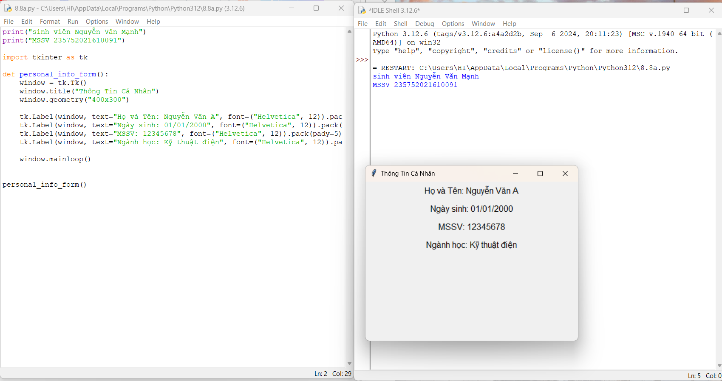

b) Xây dựng form có nội dung như hình ở dưới, khi bấm vào nút “Click Me”

thông tin nút radio button đang lựa chọn sẽ được chỉ ra (tương ứng với các số 1, 2, 3)

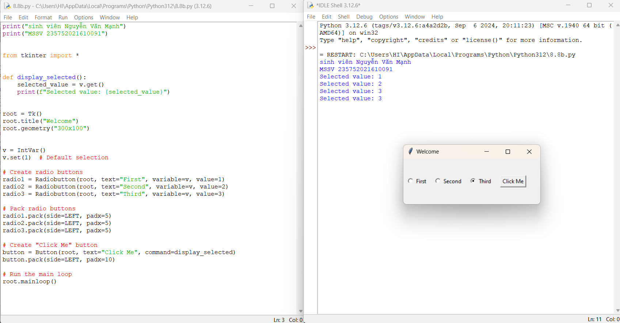

* 1. **Câu hỏi kiểm tra.**

**- Giải thích về việc sử dụng các hàm và phương thức trong** tkinter **và** turtle**:**

**+** Label**,** Button**,** Entry **trong** tkinter: Các thành phần này tạo giao diện trực quan cho người dùng. Ví dụ, Label hiển thị thông tin, Button là nút nhấn thực hiện hành động khi được nhấn, và Entry cho phép người dùng nhập văn bản.

+ **Radio Button và Menu trong** tkinter: Radio Button giúp người dùng chọn một trong nhiều tùy chọn, và Menu tạo các tùy chọn khác nhau trong giao diện.

+ **Các thao tác di chuyển và vẽ với** turtle: Các hàm di chuyển như forward, backward, left, right và penup, pendown trong turtle giúp bạn điều khiển quá trình vẽ hình. Các thao tác này mô phỏng điều khiển một con rùa di chuyển trên màn hình, tạo ra các hình ảnh dựa trên đường đi của rùa.

* 1. **Tài liệu tham khảo.**